先確認一下「reassign owner 這個動作打到哪一條呼叫線」，才能確保流程圖是對的。
關鍵找到了，現在可以完整回答你了。

先回答你的懷疑：DataIntegrityViolationException 不是 null 造成的，是 UNIQUE KEY 衝突
DELTA_USER_U02 是 Auth 平台 DELTA_USER 表上的第 2 個唯一鍵約束（名稱慣例 U02 = unique constraint #2）。你的短解（手動去 Auth 加 THAPINKO 到 D_FX_USER）之所以有效，是因為這個動作讓 Auth 端正確建立了這筆員工記錄，後續再查就不會重複插入了。

流程圖：

為什麼你手動在 Auth 加了之後就好了？
因為你在 Auth 加 THAPINKO 到 D_FX_USER 這個動作讓 Auth 端完整建立好 DELTA_USER 記錄。之後 findEmpByAccount 查到這筆資料，Auth 不再需要 INSERT，直接 SELECT 回傳 UserDto。
然後 scorecard 這邊 (updateAssignRole 第 410 行) 拿到 userDto 後正常 new 一個 ScorecardTestAssign 存進去，整個流程才能走完。

根本原因定位
Auth 平台對「第一次被查詢的帳號」可能有 lazy-create 行為，但 THAPINKO 在 Auth 的 DELTA_USER 內可能已有部分資料（例如從 ODS 同步過來的半完整記錄），導致再次嘗試 INSERT 時撞上 DELTA_USER_U02。這是 Auth 平台端的資料問題，不是 scorecard 這邊程式的 bug。
Created 2 todos
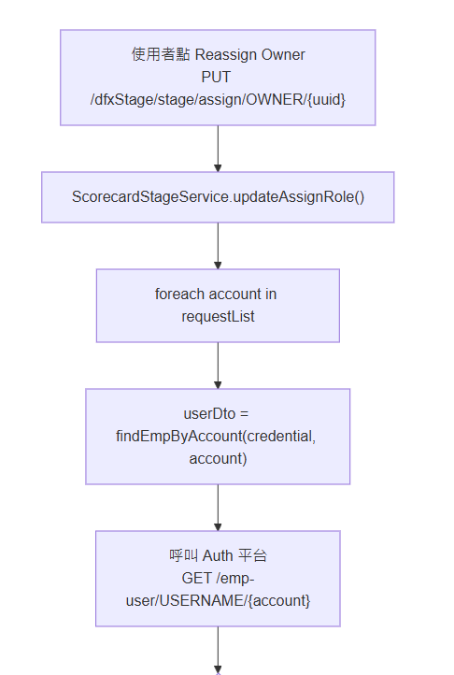
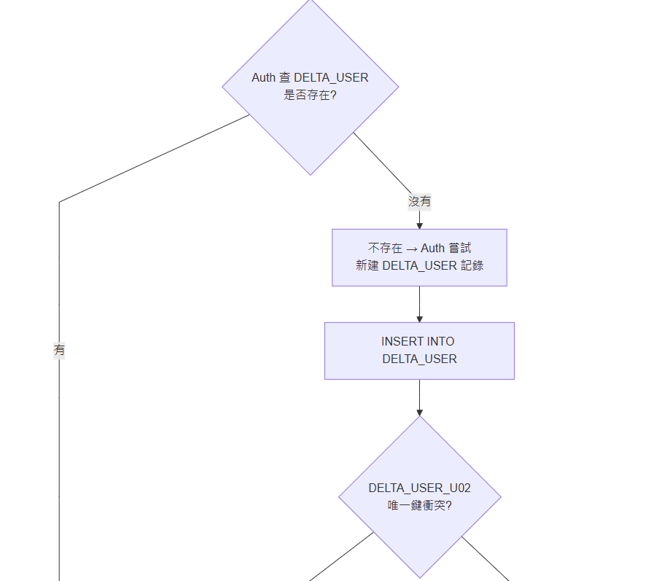

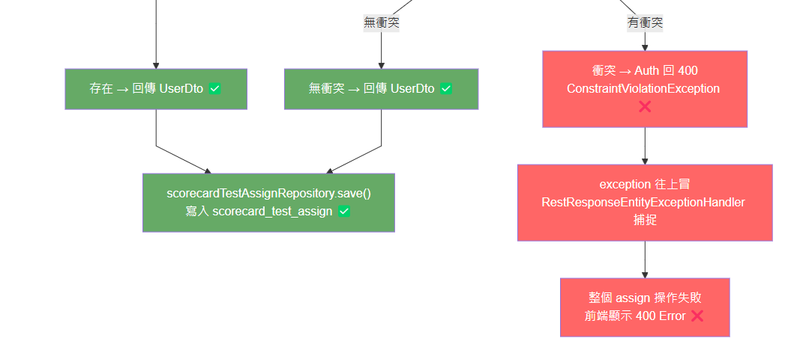

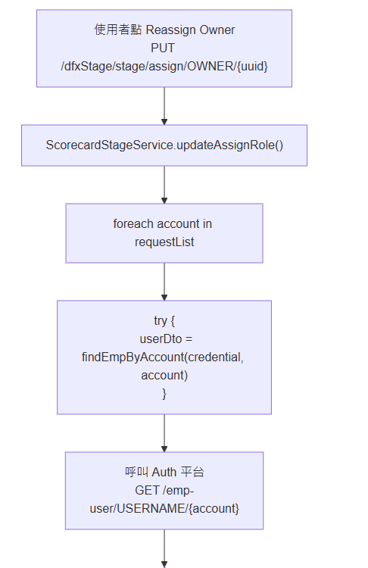
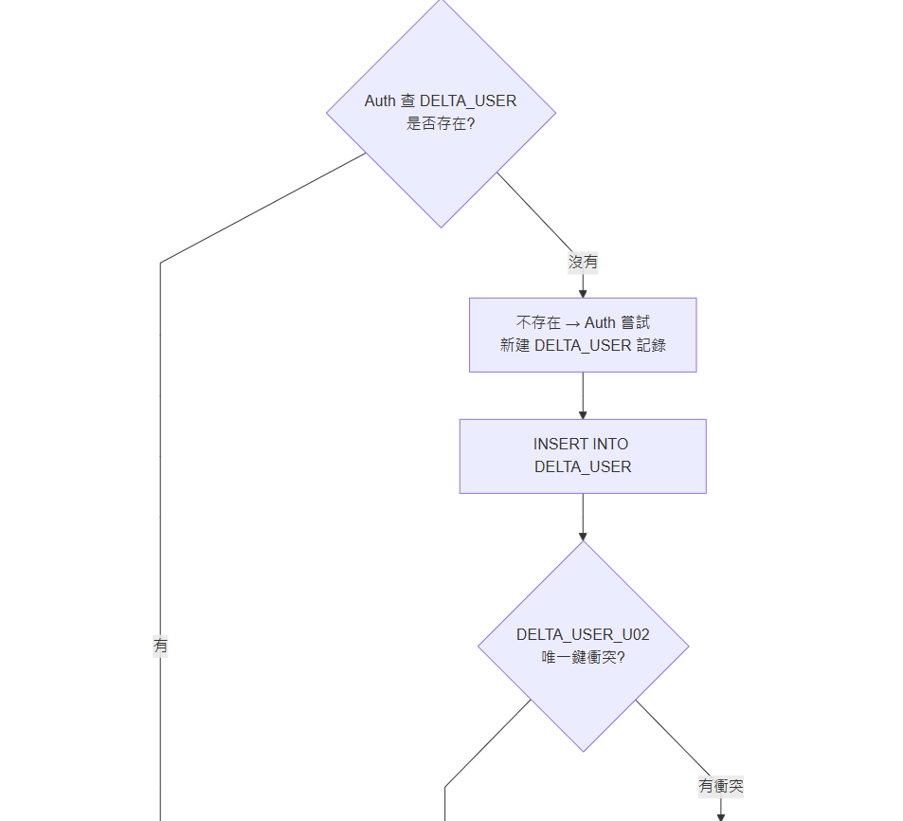
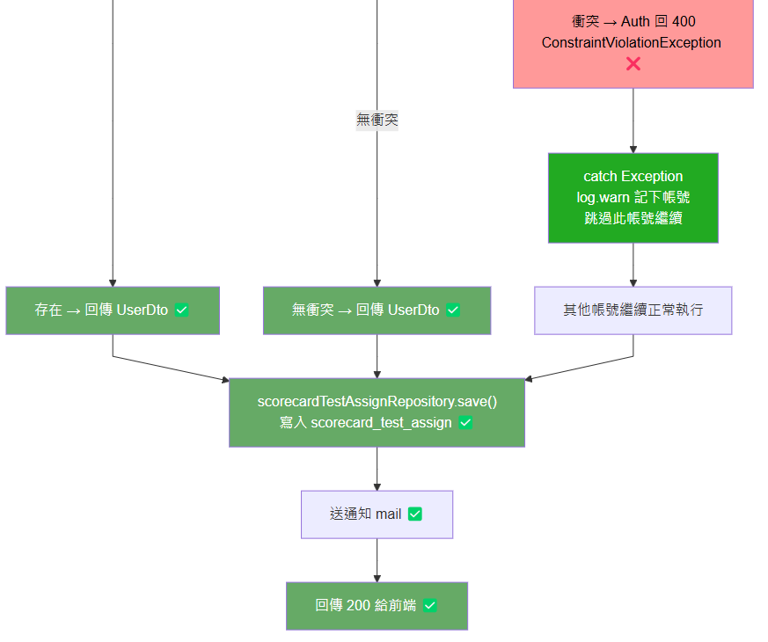

你說的 auto-provision 在哪裡?
在 DqaClientAuthenticationFilter.java。我把完整的 auto-provision 段落讀出來確認行號。
Read DqaClientAuthenticationFilter.java
在 DqaClientAuthenticationFilter.java:75 的 extendUserDetails 方法，第 75 行起。
觸發時機是每次有人用 JWT token 登入時，這個 filter 會在認證通過後被呼叫。
流程：
- 查這個使用者在此系統有沒有角色（queryCurrentUserRoles）。
- 如果沒有角色→ 去 Auth 找 D_FX_USER 這個預設角色。
- 再用 code 或 account 找到員工 UUID（findEmpByCode / findEmpByAccount）。
- 呼叫 addEmpRole 把該使用者加進 D_FX_USER 角色。
這個步驟 4 才是觸發 Auth 端寫入 DELTA_USER 的點，也是撞到 DELTA_USER_U02 的根本原因——addEmpRole 讓 Auth 側在 DAP schema 做 INSERT，而 THAPINKO 這個帳號在 Auth 端已存在但有資料衝突，所以回了 400。
值得注意的是：整個 try/catch 有 catch 住 Exception，但這個錯誤顯然沒有被包住（可能是 addEmpRole 的 exception 型別不是 Exception 的子類，或者是來自不同的呼叫路徑），所以才會直接冒出來變成 400。

servers
- SQMS DB server connection URL
jdbc:sqlserver://TWTPESQLDV2.delta.corp:1433;database=SQMS_DQA (from application-local.properties)
- 三個 base address
  - SQMS base: https://sqms-dqa-dev.deltaww.com/api (from "frontend/.env.dev")
  - HR(人員名單): https://twqaap.deltaww.com/OAGateway/ITBS/HRApi/EMP (from application-local.properties)
  - AUTH: http://authnz-dev.deltaww.com/api/enterprise (from application-local.properties)
- 由此可知 AUTH 與其他人員名單來源不同，有error也代表資料內容不同
users data source
- owner: (有兩個資料來源)
  - DFxRole & DFxUser (SQMS DB)
  - stage PJM (SQMS DB)
- executor:
  - HR server(not SQMS DB)
候選名單載入API
├─ Owner：本地 DFxRole/DFxUser GET https://sqms-dqa-dev.deltaww.com/api/role/Owner
├─ Owner：PJM Stage Assign 資料 GET https://sqms-dqa-dev.deltaww.com/api/dfxStage/stage/pjmrole/{uuid}/
└─ Executor：HR API GET https://twqaap.deltaww.com/OAGateway/ITBS/HRApi/EMP/GetMembers?ntaccount={account}&account={account}&level=3
↓
前端合併成 UI 選項(ownerRoleList: 將PJM與dfxOwner合併)
↓
Submit bottom, PUT
↓
Auth GET /emp-user/USERNAME/{account} <- 這裡AUTH server 跟SQMS/HR 資料不對齊報error
↓
Auth 成功 → SQMS 寫入 ScorecardTestAssign
specific data transition path:
- owner
role.js - getAllDFxRole(vueInstance, "Owner") ->
RoleController - dFxRoleService.queryDFxRoleByRole(role) ->
DFxRoleSerivce - dFxRoleRepository.findByTypeIgnoreCase(role) ->
DFxRole.java - List<DFxUser> dFxUser -> DFxUserdfxStage.js - getStagePJMRole(vueInstance, uuid) ->
index.vue - Promise.all([getStageAssign(), getStagePJMRole()]) ->
ScorecardDFxStageController.java - = scoreCardStageService.getTestMasterListByScorecardStageUuid() ->
ScorecardStageService.java - scorecardStage = scorecardStageRepository.findOneByUuid(uuid) ->
ScorecardDFxStageAssignPJMRoleAssembler.java - resource = instantiateResource(entity) ->
ScorecardStageAssign.java
兩筆資料在 index - ownerRoleList() 中合併成 - dfxOwnerRole 統一顯示在UI，不過兩者都只是單純的API call，沒有經過AUTH，會有錯誤也是情有可原......
- Executor
- RoleController.java - employFromExternalRequest = dFxRoleService.getExecutorByAccount ->
- DFxRoleService.java - responseEntity = restTemplate.getForObject()
- AUTH
抓認證資料的地方:
ScorecardStageService.java - UserDto userDto = userService.findEmpByAccount(systemEnvService.getSystemCredential(), account);
url:
delta.auth.url=http://authnz-dev.deltaww.com/api/enterprise
被指派的user存入:
ScorecardStageService.java - scorecardTestAssignRepository.save(scorecardTestAssign);
url:
mssql.datasource.url=jdbc:sqlserver://TWTPESQLDV2.delta.corp:1433;database=SQMS_DQA;
短期可在 submit 前預檢 Auth，長期需做一次性人員資料同步與來源統一
web cookie function
- format:
DEV-SSID= <url-encoded-token>; expires=<time>; path=/; secure; domain=localhost(from cookies.js - document.cookie)
- login token 儲存在 DEV-SSID，前端不處理認證
- token 回傳給後端再由AUTH 認證登入user。也儲存token 以便在下次不須重新request，直到過期。

dummy 被創立

create 條件：
PJM 建立／更新 Stage
↓
PJM 傳入user info
↓
SQMS 逐一使用帳號查 Auth
↓
Auth 查詢失敗 (no error!!!)
↓
SQMS 仍用 request 裡的原始帳號
建立新的 ScorecardStageAssign
↓
employeeAccount = PJM 傳入的username
employeeCode = 99999999
↓
寫入 SQMS_DQA.scorecard_stage_assign

PJM 建立新 account:
if (Objects.isNull(scorecardStage)) {
scorecardStage = scorecardStageRepository.findByScorecardStageMaster_ScorecardProjectAndScorecardStageMaster_isActiveAndStatus(dqaProject, Boolean.TRUE, ScorecardStageStatusEnum.InVerification).orElse(null);
}
if (Objects.nonNull(scorecardStage)) {
scorecardStageMaster = scorecardStage.getScorecardStageMaster();
try {
if (fromPJM) {
scorecardStageMaster.getAssignList().clear();
}
scorecardStageMaster.getScorecardStageProductApplicationC2C3List().clear();
scorecardStageMaster = scorecardStageMasterRepository.save(scorecardStageMaster);
return setStageMaster(scorecardStageMaster, request, fromPJM, fromPJM);
} catch (Exception e) {
log.error("Error while updateStage " + request, e);
}
}

AUTH 驗證卻沒報錯:

1.

UserDto userDto = null;
try {
userDto = assignProjectLead(user);
} catch (Exception e) {
log.error("Error while assignProjectLead " + user, e);// 僅印出 log.error，不重新 throw Exception。
}

2.
public UserDto assignProjectLead(String userName) {
if (StringUtils.isBlank(userName)) return null;

try {
return userService.findEmpByAccount(
systemEnvService.getSystemCredential(),
userName
);
} catch (SystemDataNotExistsException e) {
log.warn(e.getMessage()); // 僅印出 log.warn 並回傳 null, 兩者皆無跳ERROR
}
return null;
}

dummy 被寫進資料庫:

if (userDto == null) {
if (StringUtils.isNotBlank(user)) {
scorecardStageAssign.setEmployeeCode(ignoreUserCode);
scorecardStageAssign.setEmployeeAccount(user);
}
} else {
scorecardStageAssign.setEmployeeCode(userDto.getCode());
scorecardStageAssign.setEmployeeAccount(userDto.getUsername());
}

SUMMIT後抱錯:
from: ScorecardStageService.java

// GET {delta.auth.url}/emp-user/USERNAME/{account}
UserDto userDto =
userService.findEmpByAccount(
systemEnvService.getSystemCredential(),
account
);

from: RestResponseEntityExceptionHandler.java

@ExceptionHandler({SystemRestErrorException.class})
public ResponseEntity<Object> handleRestErrorException(
SystemRestErrorException ex
) {
log.error("{}", ex.getRestError());

return ResponseEntity
.badRequest()
.body(ex.getRestError());
}

這個錯誤路徑是 /emp-user/USERNAME/THAPINKO，而且 constraint 是 DAP.DELTA_USER_U02，跟前面找的路徑常數不同，我得改查 emp-user 這條線，看是誰在寫入 DELTA_USER。
關鍵找到了。我看一下自動建立使用者的那段（auto-provision）與 dummy 被創立.java 的分析內容，確認寫入 DELTA_USER 的觸發點。
確認完成，我把整條線串起來給你。
先回你最直接的結論：這個 DELTA_USER 錯誤不是 scorecard 專案自己在操作那張表，而是 scorecard 去呼叫 Auth 平台（DAP schema）的員工 API 時，Auth 那側在寫 DELTA_USER 撞到唯一鍵 DELTA_USER_U02。
判斷依據：
- 錯誤路徑 /emp-user/USERNAME/THAPINKO
- scorecard 端呼叫點就是 findEmpByAccount，註解也直接寫明打的是 GET {delta.auth.url}/emp-user/USERNAME/{account}，見你自己整理的分析 dummy 被創立.java:84。
- 實際呼叫在 ScorecardStageService.java:733 這類 userService.findEmpByAccount(...)。
- DELTA_USER 表屬於 Auth 平台，不在 scorecard/core 的 entity 或 native SQL 裡
- 全專案精準搜尋 DELTA_USER / delta_user，只有 auth 模組的「路徑常數」和 REST mapping，沒有任何 @Table(name="DELTA_USER") 或 from/join delta_user：
  - ResourcePaths.java:15
  - UserController.java:61
- scorecard 這邊使用者資料是走 AuthPlatformEmployeeRepository（foundation 套件），也就是遠端呼叫 Auth，不是本地資料表操作。
- 有一個「會實際觸發 Auth 寫入」的自動配置流程
- 登入時的 auto-provision 會去 Auth 查/加角色（findEmpByCode / findEmpByAccount / addEmpRole），這條路徑就會讓 Auth 平台端動到員工資料：
  - DqaClientAuthenticationFilter.java:104
所以完整因果是：
- scorecard 在建立/提交 Stage 或登入 auto-provision 時，用帳號去 Auth 查員工（/emp-user/...）。
- Auth 平台端要在 DELTA_USER（DAP schema）建立或更新該員工，卻違反唯一鍵 DELTA_USER_U02（很可能是同一人已存在或有重複鍵值），於是丟出 ConstraintViolationException。
- 這個錯誤最後被包成 400 回來，也就是你截圖看到的畫面。
補充跟你之前問題的關聯：
你先前擔心的「dummy 帳號」是另一個症狀——當 Auth 查不到人時，scorecard 端只印 log 不 throw，於是用原始帳號加 employeeCode = 99999999 寫進 scorecard_stage_assign（見 dummy 被創立.java:1）。而現在這個 DELTA_USER_U02 是相反情況：Auth 端這次有嘗試寫入，但因唯一鍵衝突而直接報錯。
如果你要，我可以下一步幫你：
- 找出 DELTA_USER_U02 對應的欄位組合（需要 DAP schema DDL，不在此 repo，可能要跟 Auth 團隊要）。
- 或幫你在 scorecard 呼叫端加防呆，讓這個 Auth 例外不會直接變成 400 中斷流程。

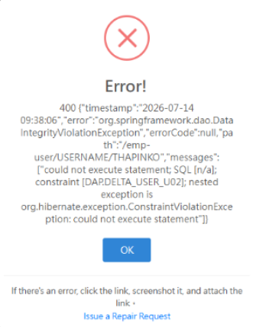

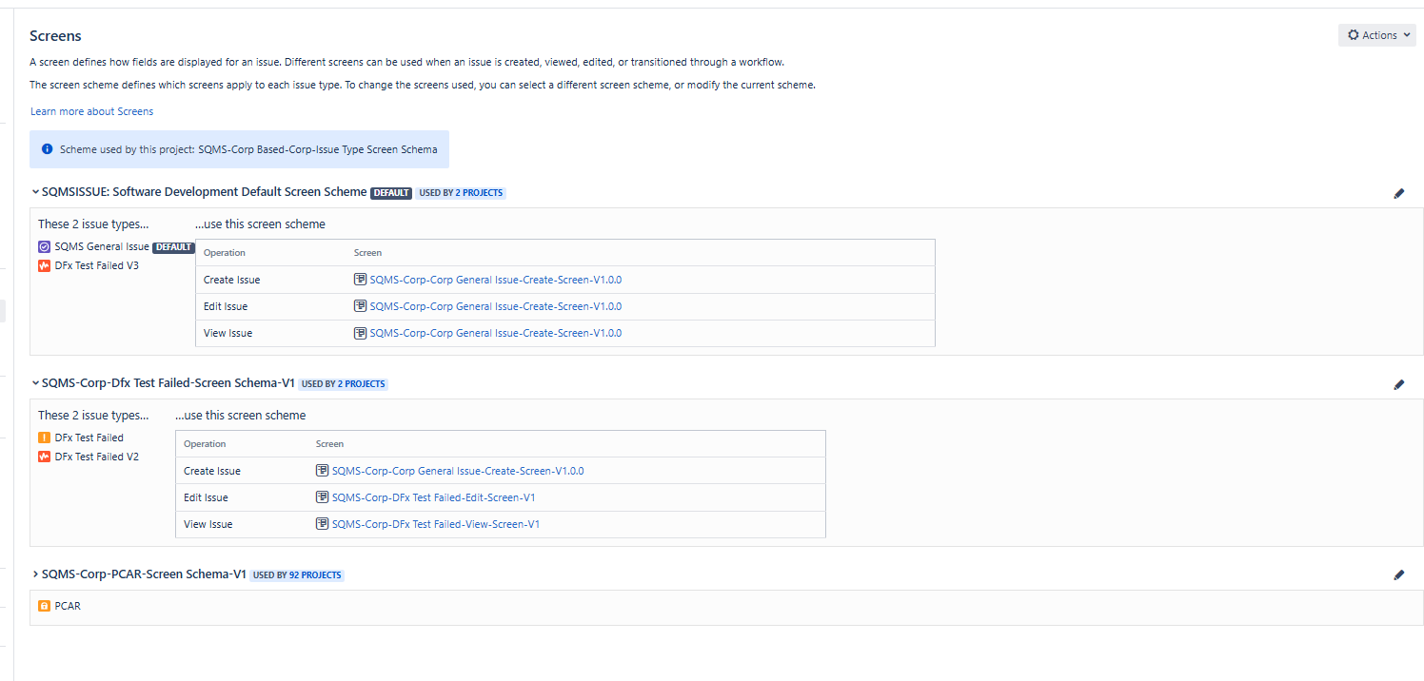

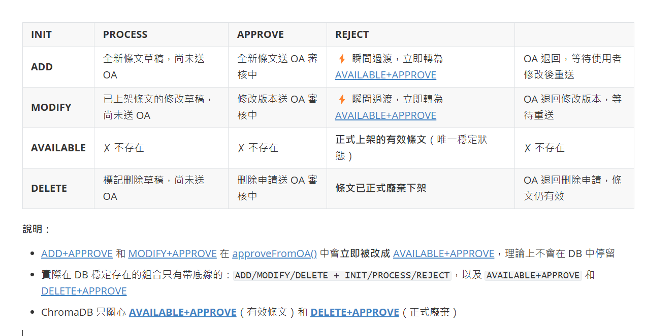

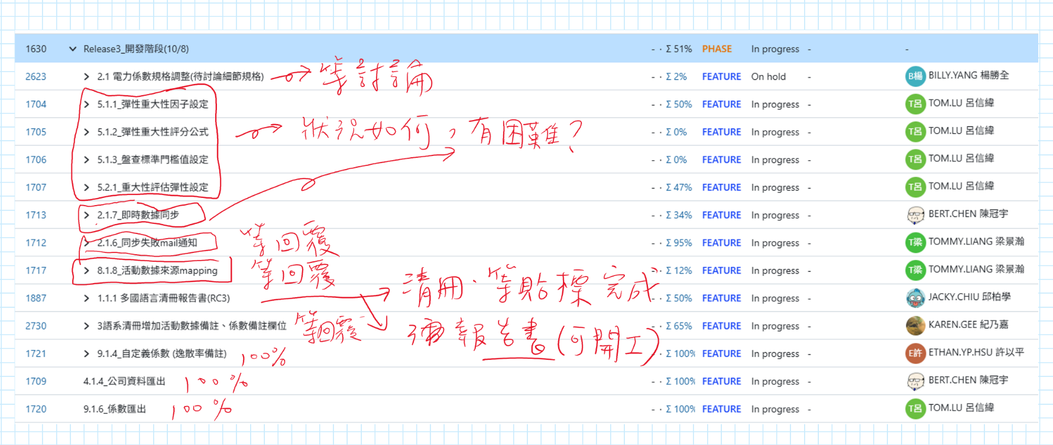

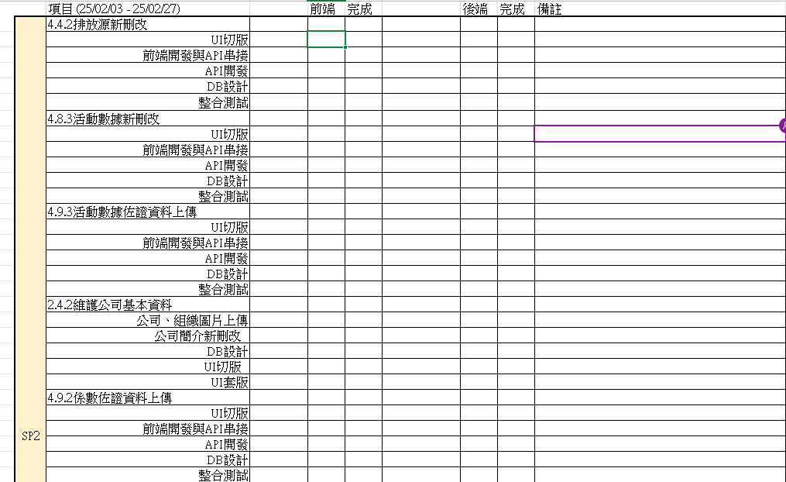
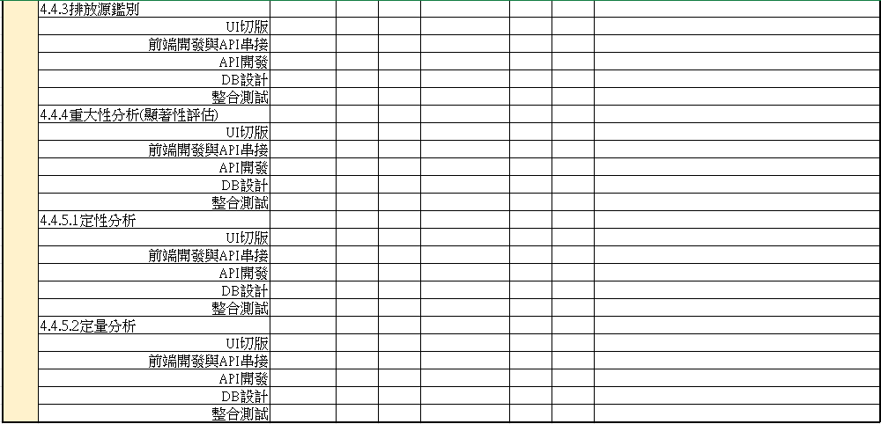
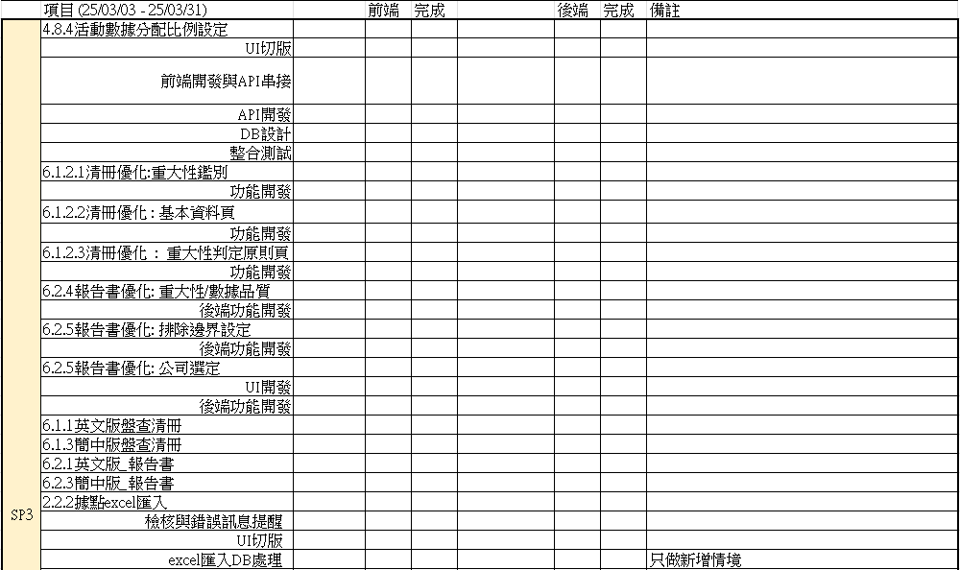
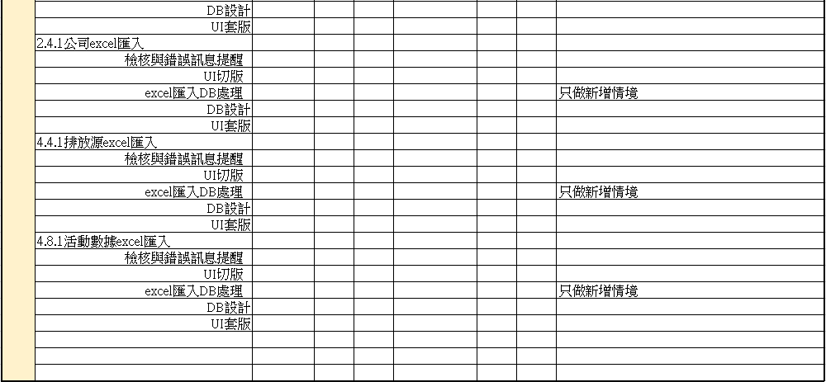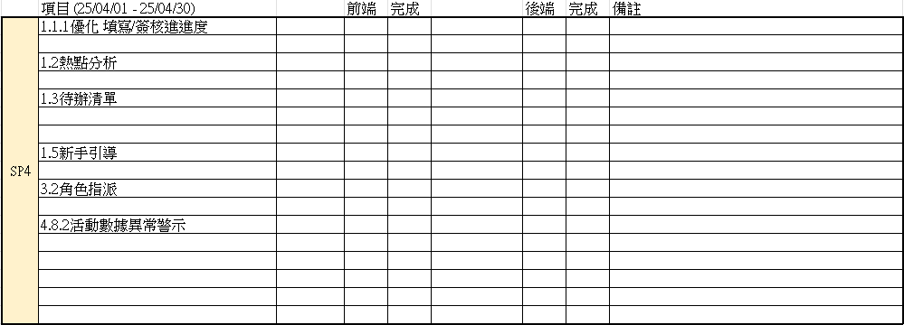

多租戶技術 (Multi-Tenancy Technology)

(Powered By Microsoft Designer)
今天來談談什麼是多租戶技術（Multi-Tenancy Technology），也許其實你早就用過這個技術了，但你把它視為理所當然。
Multi-Tenancy 不僅在雲端服務中得到廣泛應用，還在各種軟體應用中發揮著關鍵作用，尤其是軟體即服務（SaaS）領域。
什麼是多租戶技術 (Multi-Tenancy Technology)？
多租戶技術是一種軟體架構，允許單一軟體同時服務多個租戶或客戶，而這些租戶之間的資料和操作是完全獨立的。
租戶或客戶可以是不同的組織、公司或個人用戶，他們共享同一個應用程式，但資料和系統配置是分開的，不互相干擾。
我們以大學的宿舍來當範例：
- 無多租戶技術：一間大通鋪，不管你是誰都可以進來睡覺，且沒有規定床位，想睡哪就睡哪，只要有權限可以使用這個宿舍就可以隨便睡。
- 多租戶技術：一棟大樓裡有很多間房間，刷學生證進出，每次睡的房間由宿舍長分配。
大通鋪聽起來好像還好，但要想想，如果你晚上起床去尿尿都會影響到隔壁床位的人，整個大通鋪都沒有隔間，超級沒有隱私。
而如果宿舍不是大通鋪，有隔間且每個人都有自己的房間，那就不用擔心自己的隱私了。其實就是會員系統的雛型想法，系統會依照你是誰來決定給你哪些資源，宿舍會依照你的學生證號碼來給你對應的房間號碼。
這樣大家就很清楚了，只要是有會員系統功能的軟體應用程式，就使用了多租戶技術。
多租戶技術最主要的目的就是實現多個客戶之間的隔離性、安全性和功能獨立性，同時降低管理和維護成本。這對於軟體提供商和公司來說都非常有價值，因為它可以實現多個客戶共享相同的基礎設施和程式碼，從而節省資源並提高效率。
為何可以節省資源？
試想一下，如果今天有一間公司要使用你寫的軟體，你的軟體架構可能會是長這樣：
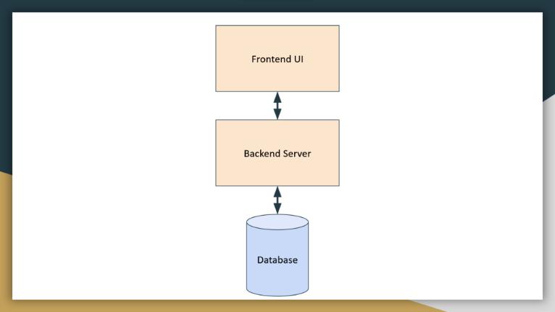
簡單的前後端伺服器加上資料庫，完全沒問題。
但是，如果今天是兩間公司、三間公司甚至一百間公司要使用你寫的軟體呢？
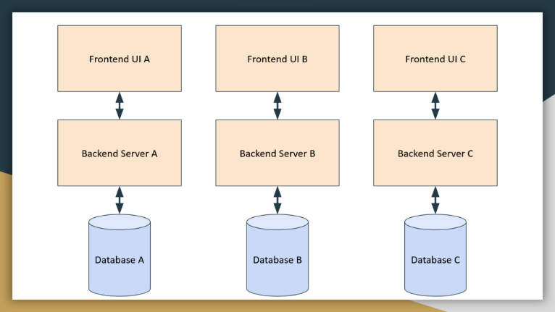
你可能會這樣做，我就開三個一模一樣的前後端資料庫伺服器，多一家公司我就開一個伺服器，來十個我就開十個，沒有問題。但是這樣數量一多，你就會非常的難以管理你的客戶。
這樣說應該還沒有特別的感覺，如果以宿舍來說，如果每個新生來，我們就蓋一間大通鋪給他睡，十個新生就蓋十間大通鋪，這樣絕對百分之百是資源浪費。
若是客戶有做系統客製化，抑或是想要做個人維護設定，都會讓你非常棘手。因為你要在一百多個列表中找到他們的特定伺服器，再進去改這些客戶們的需求，這樣的作業一多，你就會加班，事情沒有做完的一天。
如果使用了多租戶技術來做公司間的區分，就不會有這個煩惱了。一棟大樓有各間公司各自的辦公室，各自做各自想要的事情，完全沒問題。
多租戶的應用領域
多租戶技術廣泛應用於各個領域，包括：
- 雲端服務提供商： 雲端平台如 AWS、Azure 和 Google Cloud 使用多租戶技術來支援不同組織和企業的虛擬機器、儲存和應用程式。
- 軟體即服務（SaaS）： SaaS 應用程式如 Salesforce、Microsoft 365 和 Zoom 使用多租戶模型來提供軟體服務，讓多個客戶共享相同的應用程式。
- 企業資源規劃（ERP）： ERP 系統允許不同的部門和子公司共享同一個系統，同時保持資料的分離性。
- 多租戶資料庫： 資料庫提供商如 Amazon RDS 和 Google Cloud SQL 提供多租戶資料庫，以實現多個客戶的資料隔離。
結論
多租戶技術是一種軟體架構，允許單一軟體同時服務多個租戶或客戶，而這些租戶之間的資料和操作是完全獨立的，只要是有會員系統功能的軟體應用程式，就使用了多租戶技術。
多租戶技術最主要的目的就是實現多個客戶之間的隔離性、安全性和功能獨立性，同時降低管理和維護成本。
我們明後天再一起來談談 ERP 系統內的多租戶技術實例，明天見。
ERP 的歷史與 Multitenancy 的應用實例 - 以 SAP 為例
今天我們一起來看看 SAP 這家家喻戶曉的公司的發展歷史，以及多租戶技術在 SAP 和 ERP 領域的應用。
SAP 的發展
在 1970 年代，電腦開始變得普及，有很多公司開始將公司內部的作業流程做電子化，不過那時候的電腦應用程式，通常就是買回家後，使用內建的作業系統，最有名的公司就是鼎鼎大名的 IBM。
這時有五個 IBM 員工從公司離職，自己創業，公司名叫做 Systemanalyse Programmentwicklung (meaning System Analysis Program development)，它就是 SAP。
RF & SAP R/1 - Real-time in business
一開始的 SAP 重點放在 MRP 系統上，在 1972 年成立公司後一年，釋出了第一版的 SAP 程式，名為 RF (R for real-time)，這個 RF 也成為了 SAP R/1 的軟體架構開發基石。
這時 SAP 改變了公司的作業流程，這套軟體成為了各公司晚上和假日的值班人員，因為軟體不用休息，還可以幫你做事情。
在 SAP 的軟體架構設計中，分為三層：表現層 (Presentation)、應用層 (Application) 和資料庫 (Database)，而在 SAP R/1 版本中，這三層會全部包在一起，all in one，安裝到伺服器上，也就是說沒有使用到 Multitenancy 的技術。
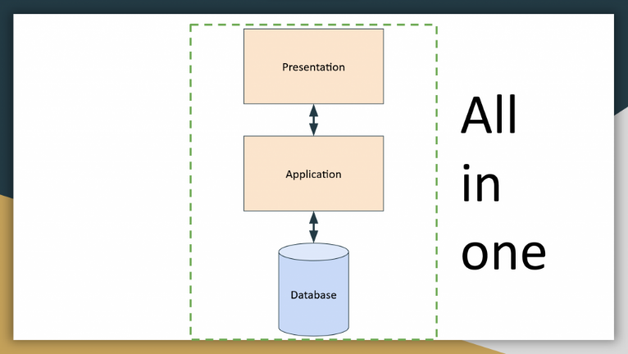
SAP R/2 -
到了 1980 年代，SAP 釋出了 SAP R/2，這個版本修改了它的軟體架構設計，且開發了更多 ERP 相關的模組，把客戶鎖定在跨國企業，支援多語言，這也讓 SAP 的使用者暴增，公司經濟起飛！
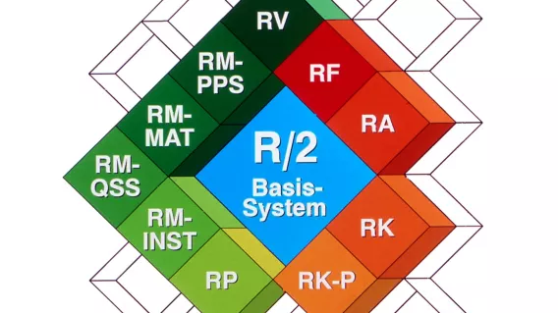
(截自 SAP 官網，SAP R/2 版本中有的 ERP 模組)
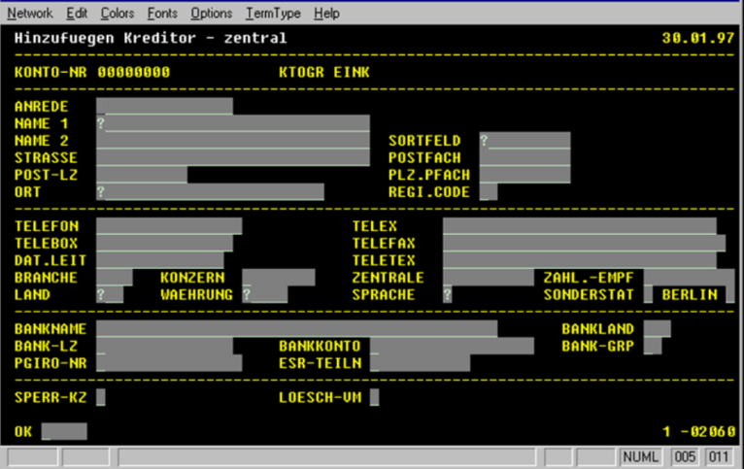
(截自 Gayoway，SAP R/2 的畫面)
在 SAP R/2 版本中，一樣保留了三層架構的軟體設計，但是把表現層切開來，變成兩個伺服器：
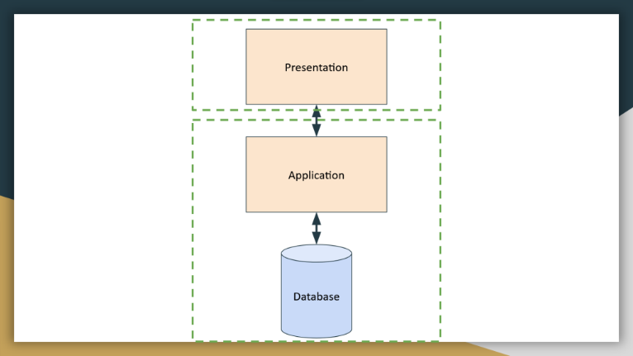
這時候 SAP 開始使用 Multitenancy 技術來進行伺服器管理，切成兩個獨立伺服器代表可以安裝到不同的硬體上，也就是分散式架構。
SAP R/3 – Real-time in desktops
1990 年代，SAP 推出了 SAP R/3，這個 3 代表了它是第三代產品，也代表了這個版本的軟體架構是基於主從式架構的三層架構設計，它非常厲害，因為它奠定了以後的應用程式開發架構基礎，就是這個三層架構 (Client - Server - Database)。
在 SAP 中的三個分層在這個版本被完全獨立開來：
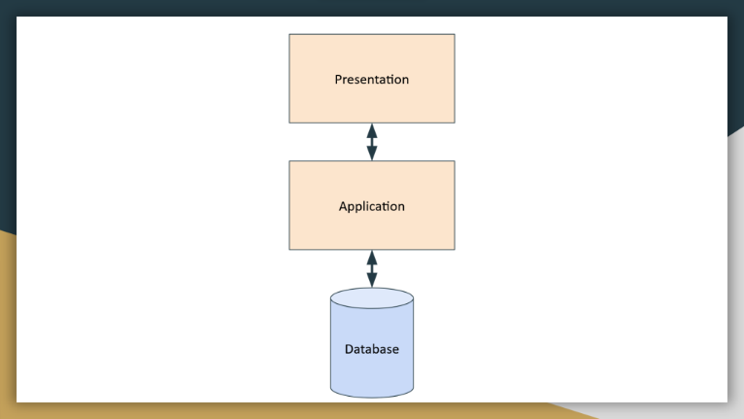
再來的版本 (2004 ~ ) 就是很多人熟悉的 SAP ERP 了，如果好奇後面的發展可以到官方網站看他們的故事。
總結：Multitenancy 在 ERP 中的幫助
- 子母公司營運： 許多公司擁有多家子公司或分支機構，需要在同一個 ERP 系統中管理多個子公司的業務。Multitenancy 讓 ERP 可以支援多家子公司在同一個應用程式，同時確保資料的隔離性。
- 多國企業營運： 跨國企業需要在不同國家和地區運營，除了要使用不同的語言之外，還要遵守各種法規和稅務要求。Multitenancy ERP 可以滿足這些多樣化的需求，同時提供全球性的業務管理。
- 各部門客製化彈性： 大型企業內部可能有多個部門，每個部門都有不同的需求和流程。Multitenancy 讓 ERP 能夠根據部門的要求進行客製化。
- 幫 ERP 公司省錢省事： 例如 SAP，導入了 Multitenancy 的軟體架構可以讓 ERP 廠商更彈性的做資源調整。這樣可以節省成本、提高效能、管理方便、並且可以為客戶提供即時升級和維護。
資料庫的 Multitenancy 設計範例 - 以 Acumatica ERP 為例
今天我們以 Acumatica ERP 的資料庫設計來切入，一起來看看這個 ERP 系統是如何達成 Multitenancy，讓各個子系統功能都可以分開來，個別獨立不打架吧！

Acumatica ERP 的系統架構與設計
我們在 Day 10 : ERP 系統的客製化開發與管理 中有提到，ERP 系統的架構大致上會是這樣作切分：
https://ithelp.ithome.com.tw/upload/images/20231003/20162545zl4qEIoebC.png

Acumatica ERP 的架構設計也是差不多，可以簡單把使用者使用的流程且分為這個流程圖：
https://ithelp.ithome.com.tw/upload/images/20231003/20162545PVw6gmTlPV.png
(截於 Acumatica Developers Blog)

由左至右的步驟是：(1) 使用者藉由 Client 端發出請求後，經由 (2) HTTPS 協定來向 (3) IIS 網頁伺服器發出請求，進入 Acumatica ERP 系統內的三層架構，從 (4) 表現層、(5) 商業邏輯層 和 (6) 資料權限層，最後到 (7) 資料庫本體，拿到資料後就回傳給使用者。

而 Acumatica 內部的三層程式架構像是這樣：

https://ithelp.ithome.com.tw/upload/images/20231003/201625453j4D9g3V9S.png
(截於 Acumatica Developers Blog)

將整個 ERP 系統切成三層的架構，分為表現層 (Presentation Layer)、商業邏輯層 (Business Logic Layer) 和資料權限層 (Data Access Layer)，其實和昨天的文章所介紹的 SAP ERP 架構大同小異。

資料表設計範例 - 以 Sales Orders 為例
我們在 Day 6 : 從網拍下訂單到出貨 - ERP 內的訂單 (Sales Orders) 中有介紹過銷售訂單的功能，一起來看看在 Acumatica ERP 中這個 Sales Orders 是怎麼設計的吧！

在 Acumatica 中，Sales Orders 畫面中分成上下兩層，我們可以稱為 FormView (上方的 form) 和 GridView (下方的 grid)。

https://ithelp.ithome.com.tw/upload/images/20231003/20162545Y0TgvMc6e9.png

FormView 裡最重要的資料是 OrderType 和 OrderNbr，分別代表了這個銷售訂單的類型 (可能是退換貨或是購買) 以及對應的訂單編號，除此之外還有對應的購買客戶、地點、購買日期等等的銷售訂單一定會有的資料。

打開直接打開資料庫設計看看長什麼樣子：

https://ithelp.ithome.com.tw/upload/images/20231003/20162545sZrkNABK1v.png

發現除了重要的訂單類型和訂單號碼之外，還有一個最重要的主鍵 CompanyID。

https://ithelp.ithome.com.tw/upload/images/20231003/20162545gSPlxMmYg6.png
(不同 CompanyID 中存放的銷售訂單資料)

為何需要 CompanyID 呢？
因為在 Acumatica 裡，可以登入不同的子公司或國際公司，Acumatica 裡主要操控資料庫的 Data Access Layer，也就是官方自己設計的 DAC，就是使用這個 CompanyID 來切割隔離不同公司的資料。
如果使用者在其中的一家公司中，所有抓取即顯示的資料都會以這個 CompanyID 來當作區隔，顯示出來的資料就不會與其他公司的資料參在一起。 (例如 CompanyID=2)
如此一來，就可以區隔好每家公司不同的銷售訂單，做好 Multitenancy 而不會混用，讓公司可以更好的管理不同子公司間的銷售訂單。

而 GridView 裡就是存放這張銷售訂單的商品，這張範例中的商品是 NZXT H510，它很帥，有興趣可以去買。

微軟轉戰 ERP 系統？Dynamics 365 介紹
今天我們將介紹 Microsoft 所開發的 ERP 系統 - Dynamics 365，微軟在過去幾年中積極投入 ERP 市場，Dynamic 365 是他們最完美的作品。本文將簡要介紹 Dynamic 365，了解為什麼這個 ERP 系統吸引了眾多企業的關注。
Dynamics 365 是什麼? 為何 365？
Microsoft Dynamics 365 是一套結合了 CRM (客戶關係管理) 和 ERP (企業資源規劃) 的軟體產品，主要面向中型和大型企業，提供雲端和混合部署的選擇，包含了超過 15 個應用程式，涵蓋了不同的商業領域和功能，如銷售、行銷、客戶服務、人力資源、財務和營運、供應鏈管理等，並與其他微軟服務和產品深度整合，如 Office 365、Power BI、Cortana、Flow、PowerApps 等。
Dynamics 365 的產品主要是由微軟收購了多個獨立的軟體公司而來，例如 Navision、Axapta、Great Plains、Solomon 等，並在 2016 年將它們重新命名為 Dynamics 365 的模組，如 Dynamics 365 Business Central (原 Dynamics NAV)、Dynamics 365 Finance and Operations (原 Dynamics AX) 等。
微軟 Dynamics 365 不斷創新和發展，引入了人工智慧、機器學習等先進技術，並在 2020 年將原 Office 365 的產品也納入 Dynamics 365 的品牌之下。
365 代表著它可以一年當中每天都為你服務，聽起來很開心，軟體就是為了這個目的而存在。
Dynamics 365 與 AI 的結合
- Dynamics 365 Copilot：這是全球首款在 CRM 與 ERP 系統中結合 Copilot 智慧應用的產品。Copilot 可以使用自然語言技術，協助員工自動化重複性的任務，產生創意，行銷人員亦可以藉此得到原先未發掘的客群建議。
- 微軟在 Dynamics 365 的各個應用程式中加入了 AI 功能，例如客戶服務、社群聆聽、銷售預測、客戶服務分析等。這些功能可以幫助企業更深入地了解客戶，提供個人化的體驗，並優化業務流程和效能。
- 微軟利用了 AI 技術來整合 Dynamics 365 與其他微軟服務和產品，例如 Office 365、Power BI、Cortana、Flow、PowerApps 等。這些整合可以讓企業更容易地連接資料和應用程式，並利用 AI 的能力來提升生產力和創新。
Dynamics 365 的軟體架構
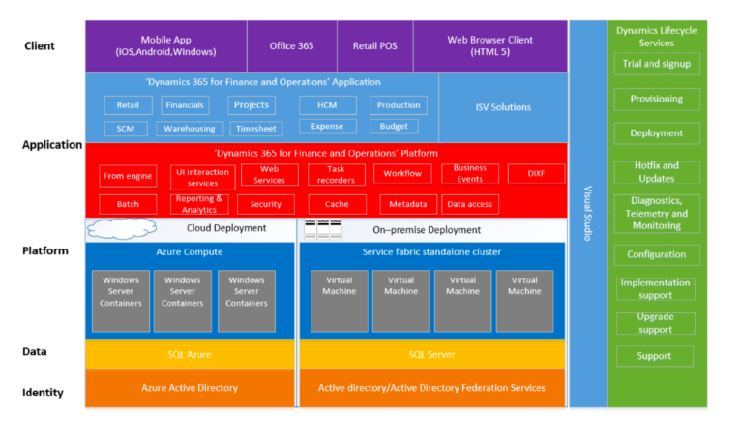
(截自 Pradeepl)
Dynamics 365 總共分為五層結構，分別為 Identity、Data、Platform、Application 和 Client：
- Identity Layer : 負責身份驗證和識別的層級，它使用 Azure Active Directory (AAD) 或 Active Directory Federation Services 來管理使用者的登入和權限。
- Data Layer : 負責儲存核心業務資料的層級，它使用 Azure SQL 或 Microsoft SQL Server 來建立和維護資料庫。
- Platform Layer : 負責提供運算基礎設施的層級，它使用 Windows Server 容器或服務織布來部署和管理 Dynamics 365 Finance and Operations 的各種元件。
- Application Layer : 負責提供業務邏輯和功能的層級，它由應用程式平台、應用程式基礎和應用程式套件組成，包含了 Dynamics 365 Finance and Operations 的程式碼和原始設定檔。
- Client Layer : 負責提供使用者介面和存取方式的層級，它支援不同的裝置和瀏覽器，例如網頁客戶端、行動應用程式等，也支援與其他微軟服務和產品的整合，例如 Office 365、Power BI、Cortana 等。
我的看法
在我看來 Dynamics 365 的架構設計留了更多的彈性空間在雲端架構上，比起前幾天介紹的 SAP ERP 與 Acumatica ERP，Dynamics 365 的架構切分得更乾淨，可以完全以雲端伺服器架設起來。
而若是公司內部的工作流程是使用微軟大全餐，包含 Office 365 或是 Outlook，都可以直接和 Dynamics 365 進行串接，其實還蠻方便的，可以說微軟把 AI 結合進產品後，又把產品和產品之間串接得非常的完美。客製化管理 - 如何打造最彈性且符合需求的 ERP 系統？

嘿，各位鐵人賽的夥伴們！歡迎來到今天的主題，我們將探討一個相當有趣且很有深度的主題 - ERP 系統的客製化管理。
你有沒有想過，如果 ERP 系統像瑞士刀一樣，能夠隨客戶的需求彈性調整，我們只需要教客戶一次如何使用就行，如果是這樣就太夢幻了。
客製化 vs. 原廠設定
首先，讓我們來解釋一下「客製化」是什麼意思。ERP 系統就像是一件衣服，你可以依照你的偏好和需求來做衣服的調整，就像是高中時大家都會把褲管改窄一樣。(還是只有我會？QAQ)
相對地，「原廠設定」就像是你買回家的標準衣服，可能不完全合身，需要經過調整才會比較舒服或好看。
請瞭解你的需求
了解你的需求是客製化的第一步。
通常我們需要和使用系統的客戶們直接聊天，了解他們的痛點和為何想要改善這些流程，更重要的是開發者一定要清楚知道你的使用者的原始操作流程。
舉例來說，假如你的客戶想要依照訂單的地區來選擇貨運商，因為他們每次都要手動填入這些必要的資訊，很煩又很累。
進入程式設計時間
根據上面的需求，程式要怎麼寫？直覺來說可能會這樣寫：
// 如果目的地在美國，就使用 Fedex 來送貨
// 如果是英國就使用 DHL 送貨
// 否則使用 UPS 來送
if( shipToCountry.Equals("US") )
shipVia = "Fedex";
else if ( shipToCountry.Equals("GB") )
shipVia = "DHL";
else
shipVia = "UPS";
最簡單的 if-else if-else 就解決，輕鬆自在，但是如果今天公司的貨運商合約改了，抑或是找到更便宜的合作貨運商，要改程式，該怎麼辦？
想得更長遠一些，我會寫一個客製化的新畫面，搭配這個資料庫 table 來存這個設計，可能會像是這樣：
CompanyID | ShipToCountry | ShipVia | Description
1 | US | Fedex | If the country is US, using Fedex
1 | GB | DHL | If the country is GB, using DHL
1 | Default | UPS | Default carrier
在程式中就可以直接利用填入的規則來寫入相對應的貨運商，記得不要忘記 CompanyID，不然會讓全部的子公司都走同一個規則，通常這是不可能發生的事情。
如果今天客戶要改需求，我就可以直接在 ERP 系統上利用這個新畫面，馬上修改程式執行的規則，如果要更絕一點，我可以寫一份文件教客戶如何使用這個系統，就沒我的事情了。
當然，最大的好處是，我就可以達到 zero downtime 更新，不用再讓整個 ERP 系統進入維護時間，發布新程式了。
(通常 ERP 系統的客製化程式都需要一段時間來發布新版本的程式)
不要過度客製化
客製化有很多好處，但應該要避免過度客製化。
過多的客製化可能讓你的 ERP 系統變得複雜，難以管理。如果原廠的功能可以辦到的事情，就說服客戶照著原廠的系統工作流程走就好。
有什麼好處呢？如果原廠釋出了新版本的 ERP，你的客製化程式有可能因為改版而壞掉，這時你的工作就會很多，會哭哭啦。

ELT 是什麼？和 ETL 有什麼差異？
大家安安，今天我們一起來聊聊 ELT 和 ETL 這兩個常見的資料處理方式。
前幾天在 Day 15 : 多系統整合 Part4 - 擷取、轉換、載入 (ETL) 有介紹過什麼是 ETL，今天要來介紹 ELT 以及兩者的比較。
你可能會問，ELT 和 ETL 是什麼？它們有什麼不同？為什麼我們要關心它們？不要害怕，今天我們會好好的解釋他們的不同，學累了就直接睡覺，沒問題的。
ETL v.s ELT
ETL 是 Extract, Transform, and Load，意思是先把資料從不同的來源抽取出來，然後在抽取的過程中就對資料進行轉換和清理，最後再載入到一個統一的資料庫或資料倉儲中。
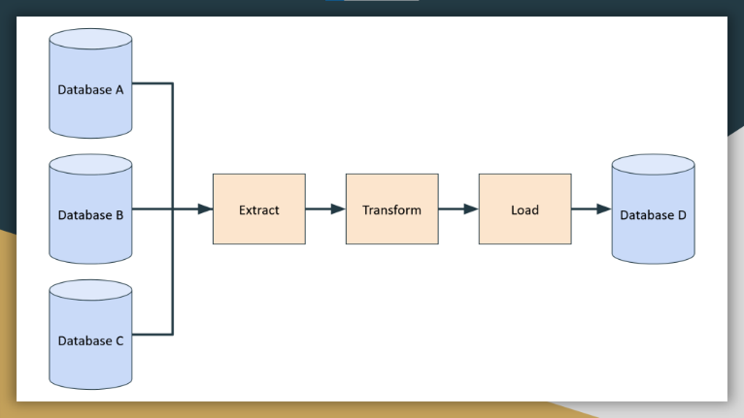
ELT 是 Extract, Load, and Transform，意思是先把資料從不同的來源抽取出來，然後載入到一個統一的資料庫或資料倉儲中，最後再根據需要對資料進行轉換和分析。
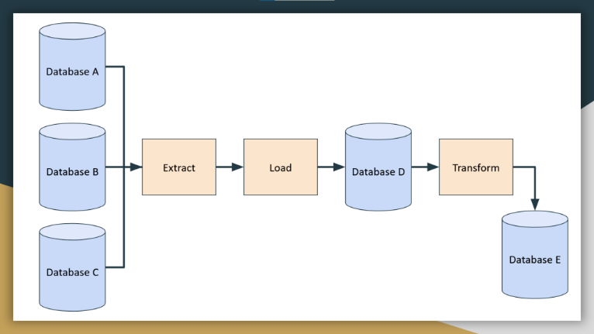
ELT 和 ETL 有什麼差異？
其實，它們最大的差異就在於轉換的時機和地點。
在 ETL 中，轉換是在載入前進行的，而且是在抽取端進行的。
這樣做的好處是可以節省目標資料庫或資料倉儲的空間和成本，因為你只需要儲存你真正需要的資料。而且，如果你對資料的需求比較穩定和固定，你也可以提前定義好轉換規則和邏輯，減少後續的工作量。
在 ELT 中，轉換是在載入後進行的，而且是在目標資料庫或資料倉儲中進行的。
這樣做的好處是可以保留原始資料的完整性和靈活性，因為你可以隨時根據不同的需求對資料進行不同的轉換和分析。而且，如果你使用的是雲端服務，你也可以利用雲端平台提供的強大的計算能力和儲存空間來處理大量的資料。
怎麼選擇 ELT 或 ETL 呢？
其實，沒有一個絕對的答案，因為它們各有各的優缺點，適合不同的場景和需求。
一般來說，如果你處理的是非結構化或半結構化的資料，或者你需要對資料進行多元和動態的分析，或者你使用的是雲端服務，那麼 ELT 可能會比較適合你。
如果你處理的是結構化或半結構化的資料，或者你對資料的需求比較穩定和固定，或者你使用的是自建或傳統的服務器，那麼 ETL 可能會比較適合你。
一起來舉個例子，有些時候某些資料只會看那麼一次，看完之後就非常非常少被拿出來再看一次。
例如 在五年前的某篇貼文上，你的朋友 A 對這篇貼文按讚，這種資料通常只會出現一次，因為要往回翻觀看文章，又要點開來看有哪些人按讚，並不會很常見。這時候就很適合使用 ELT，先把這些資料 Load 到特定的資料庫，再整理一些常用的資料到最末端的資料庫進行分析與使用。當真的有人往回翻時，再回來這個資料庫撈就好。
所以在 ELT 流程中的中間層資料庫，會被稱為 Data Lake (資料湖)，用來存放這些結構化或非結構化的資料，有些人也會存放到價格比較便宜的儲存服務上 (例如 AWS S3)，因為這些資料並不要求讀取的效能。
你可以嘗試看看，在 Facebook 中往回翻貼文的讀取速度，其實還蠻差的，就是因為這些資料並不被當成常讀取的資料來對待，被儲存在比較便宜的儲存服務中了，畢竟真的比較少人在翻貼文啦。
而如果你是想處理一些結構化的資料，例如網頁上的行為模式、訂單的地區與消費者的分類，那就很適合使用 ETL，因為這些制定好的資料流只要建構好流程後，就不太會變動了。

什麼是 EIP？電子簽核系統的優點與缺點

(Powered By Microsoft Designer)
大家安安，今天跟大家聊聊什麼是 EIP 與自動簽核系統的優點與缺點。
你可能會覺得這個主題很無聊，但其實它跟我們的日常生活有很大的關係，因為它可以讓我們的工作更有效率，也可以讓我們的老闆更開心。 ^Q^
EIP 是蝦米？
EIP 是 Enterprise Information Portal 的縮寫，中文叫做企業資訊入口網站，就是一個集合了各種企業內部資訊和服務的平台，讓員工可以隨時隨地透過網路存取和管理。
比如說，你可以在 EIP 上查看你的薪水、請假、出差、報銷等等事項，也可以在 EIP 上繳交你的工作報告、計畫書、申請表等等文件，然後等待你的主管或同事的審核和回覆。其實這就是電子簽核系統的概念，也就是讓文件的流程和狀態都可以在線上追蹤和控制，不需要用紙張或電話來往傳遞和確認。
這樣做有什麼優點？
- 節省時間和成本：因為員工不再需要印出文件或跑來跑去找人簽名，也不需要擔心文件會弄丟或搞錯。
- 可以提高效率和品質：因為主管可以隨時查看文件的進度和結果，也可以及時修改和補充資料，而且所有的操作都有紀錄和追溯，不會有遺漏或錯誤。
- 可以增加透明度和信任：因為可以看到所有相關人員的意見和反饋，也可以知道他們是怎麼做決定的，而且所有的資訊都是公開和一致的，不會有隱藏或偏頗。
但是一定也是有缺點的吧？
其實也不少。
- 需要培訓和維護：自動簽核系統需要員工有一定的電腦操作能力和知識，才能順利使用。因此，企業需要對員工進行培訓和教育，讓他們熟悉系統的功能和規則。此外，自動簽核系統也需要定期的更新和維護，以確保系統的穩定性和安全性。(IT 不友善)
- 可能會增加壓力和責任：因為你要在很短的時間內完成很多的文件處理和回覆，而且你要對你所做的每一步都負責任。如果你不小心弄錯了或漏掉了什麼事情，可能會造成很大的影響和後果。
- 可能遇到技術問題：自動簽核系統可能會因為網路連線、伺服器、硬體、軟體等因素，出現故障或錯誤。這樣可能會影響文件的申請和審核的速度和準確性，也可能造成員工的困擾和不滿。
我眼中的 EIP
在我眼中這樣的電子簽核系統其實很方便，因為不用到辦公室或是寄送紙本文件也可以送文件給主管，讓上面核准。
而且最重要的是可以增加透明度和上屬下屬的信任，我覺得公司中最怕的就是下屬不知道上面的意思以及決策，一切都透明非常的棒。

What？蝦米是 CRM (Customer Relationship Management)？

(Powered By Microsoft Designer)
大家安安，今天要來和大家聊聊什麼是 CRM 系統。
公司可以利用 CRM 系統來做管理策略，這個 CRM 可以提高客戶滿意度、忠誠度和增加銷售，也是一個可以讓老闆開心的系統。 (IT 哭哭 QQ)
什麼是 CRM？
CRM 是 Customer Relationship Management 的縮寫，直接翻譯叫做客戶關係管理，顧名思義就是要讓公司和客戶之間的關係變好，讓客戶更開心。
使用 CRM 的目標是管理客戶關係，提升客戶滿意度和忠誠度，並增加銷售和利潤。
舉例來說，我們可以利用客戶的購買商品歷史，來進行喜好與行為的分析，再依照分析結果來進行商品推薦和優惠發放，這樣一來，客戶看到喜歡，心動就直接買回家，我們就很開心。
當然，不是只有賣東西的公司可以使用 CRM 系統，我再舉幾個賣服務的公司的例子。
醫療機構 (可能是牙醫) 或健檢中心可以利用客戶的健康狀況還有治療規劃，透過簡訊、電話或 Line 來提醒病人要記得預約、回診或用藥，這樣可以讓病人感覺棒棒。
學校或補習班可以根據學校的活動、學生的成績和學習進度曲線，發放通知單，讓家長不在學校也可以有參與感，讓家長覺得很放心以及很滿意。
這些讓客戶覺得世界美好公司真好的小動作，只要用一個資訊系統自動化，我們就可以稱為 CRM 系統。
要如何建構一個有用的 CRM 系統？
如果你想要在公司內導入 CRM 系統，這邊給你 10 點建議，讓你可以輕鬆導入無負擔。
- 建立可衡量的業務目標
先制定好目標，讓專案導入更有指標和方向。例如增加多少每筆銷售的平均收益或提高幾 % 的客戶滿意度與回購率。
(請務必設定一個數字，讓結果是可以被評分的，才知道成不成功。)
- 把 IT 部門的目標設定為第一點的業務目標
CRM 是資訊系統，所以一定需要 IT 來協助才能成功。建議可以讓業務成為專案的領導人，並由 IT 提供系統的協助來一起設計 CRM 系統，會更合適。 (不要自己畫大餅，要有 IT 幫忙評估可行性。)
- 在實作專案開始前，取得主管支援與贊助
一定要讓主管知道，不要先做了再往上推。(很多新創公司會這樣做，感覺很 bad。)
通常主管能夠更有經驗的提出一些長期性的建議，例如安全性、維護方面以及階段性任務的規劃。
- 讓業務目標驅動功能
已完成業務目標為目的開發功能，每個功能都要有以下五點之一：
  - 提高獲利能力
  - 加強客戶價值
  - 簡化 / 精簡業務 / 銷售程序
  - 降低技術成本
  - 提升系統效能
- 運用原生功能以減少自訂作業
與先前的 ERP 系統一樣，如果你導入的是整個 CRM 系統並且做客製化，而非設計一個新的 CRM 系統，那應該要以原生功能為主。
- 針對實作使用經過訓練有經驗的顧問
有經驗的顧問更可以知道導入時可能會遇到的問題以及系統可能的長期走向，如果有走偏路也可以盡早改善。
- 主動與 CRM 使用者訪談
開發一個系統最重要的就是使用者的建議，例如在前端的介面設計中，唯一能告訴你什麼是直覺好用的人，是會使用這個系統的人。
- CRM 使用者培訓
統一教導使用者如何使用這個系統蠻重要的，因為不是每個人都具備看文件的能力。
- 使用階段式推行排程
一個階段一個階段慢慢導入，不可以馬上全部都進來。
雖然一開始成效不會那麼好，但對工作流程的影響會是最小的，大家會是在最舒服的狀態下使用這個新系統。
- 評估、監控及追蹤
CRM 系統正式上線後，必須要做評估、監控及追蹤系統的成效，以持續提升效能並持續改善。
最後，要將監控成果報告提供給所有在 CRM 系統中的利害關係人，大家都會很開心。(老闆)

如何建立一個好的 ETL 流程？
大家安安，雖然說已經介紹過 ETL 了，但我覺得可以和大家談談什麼是好的 ETL 流程，以及我們該如何建立一個好的 ETL 流程，當然好不好這件事有點主觀，我會以我自己的觀點作分析，介紹一些相對好的做法。
先複習一下，什麼是 ETL？
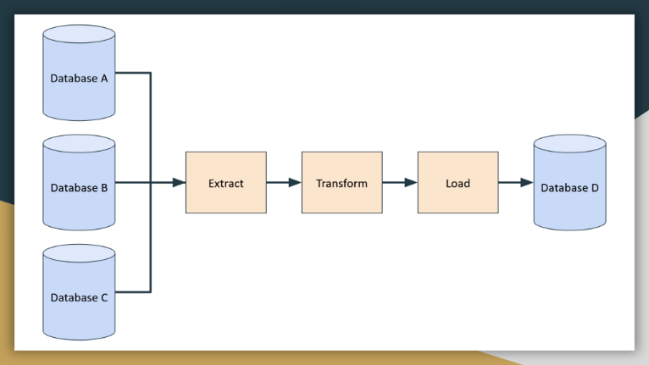
ETL (Extract, Transform, Load) 是一種資料處理過程，主要用於從各種資料源抽取資料 (Extract)、將資轉換為需要的格式 (Transform)，然後載入到目標資料庫或資料倉儲 (Load)。
設計良好的 ETL 流程可以確保資料的準確性、完整性和一致性，並且可以有效地處理大量資料。
現在市面上其實有很多 ETL 工具可以直接使用，或許不用自己開發就可以搭建出很高效的 ETL 流程。
所以說該如何做呢？
開發前的設計
在設計 Data Pipeline/ETL 系統時，通常需要注意以下四點：
- 資料延遲性：
從收到資料到處理資料需要多久時間、可以容忍多久的延遲？這會影響到資料需要做即時處理還是可以接受定時的批次處理。如果今天要做的資料分析只需要昨天的資料，那就不用那麼趕著推送資料，可以一天整合一兩次就好。
- 資料精準性：
在計算資料時，需要到多精準？例如營收的金額必須要非常精準，因為關係到錢，不精準老闆會氣氣氣。如果像是推文的按讚數或是現在有多少人在線上，就可以有誤差的容忍度。
(要估算多少人在線上或是做任何數字的估計，可以參考 HyperLogLog 演算法，或是我明天寫一篇介紹它)
- 系統的高可用性：
高可用性是為了確保這些原始資料能夠儘早落地，後面才能安心做後續的資料清洗或計算等動作。
- 其他維運面考量：
如果有導入自動化的維運工具，會讓系統維運更輕鬆 (廢話)。
異常活動的監控、系統的回溯性和系統的可擴充性都必須在維運面進行設計上的考量。
開發中
在 Data Pipeline 中會有很多支 ETL 程式，而開發一個新的 ETL 就和其他的程式開發一樣，會有固定且獨立的開發流程：
- 設計原型
在開發前應該要先根據上面提到的四點來確認這個 ETL 要如何設計以及需求為何，還有最重要的，這些資料在清理之後是有用的嗎？沒用就不要做了，浪費力氣和資源。
- 變數設置
通常 ETL 的變數設置會有
  - Source : 來自哪個資料源、連到這些資料源的權限設定
  - Objects : 設定資料源來的資料要怎麼進行清理。
  - Destination : 要將清理後的資料丟到哪個資料庫或資料倉儲，以及目標資料庫的權限設定。
- 測試
測試很重要，除了基本的單元測試外，還要做完整的整合測試，因為整個 Data Pipeline 是由多個 ETL 程式組成的。
- 佈署
在佈署程式前我會先推到測試伺服器 (Stage Server) 進行內測，確定沒問題在佈署到正式區 (Production Server) 上。
- 佈署後的監控
監控取決於你用什麼自動化工具，通常都會有很方便的監控工具，可以把最即時的異常活動直接推到你們的 Slack Chanel (或類似的服務)。
結論與閒話
ETL 技術是 Data Pipeline 中最基本的小程式，可以幫助我們將來自不同來源的資料整合到資料倉儲中，並保證資料的品質、一致性和效能。
順帶一提，我們公司先前有使用過 Hevo 來建立 ETL 程式，我自己覺得蠻直覺的，這類的工具可以讓你的開發過程更簡化，簡化的部分在於環境的設定不用那麼複雜，只需要設定權限 token 就可以串好整個流程，也可以直接在網頁上進行資料清理的程式碼撰寫，很方便。
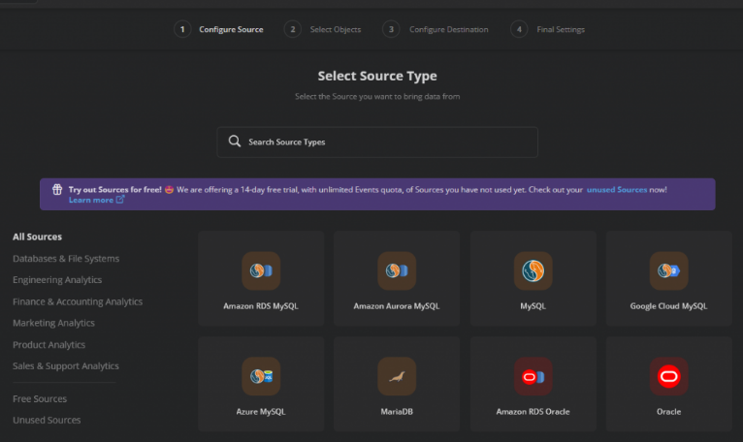
我可以在網頁內只用四個步驟就建立好一個 ETL 程式，很方便吧~~
(Configure Source, Select Objects, Configure Destination and Final Settings)
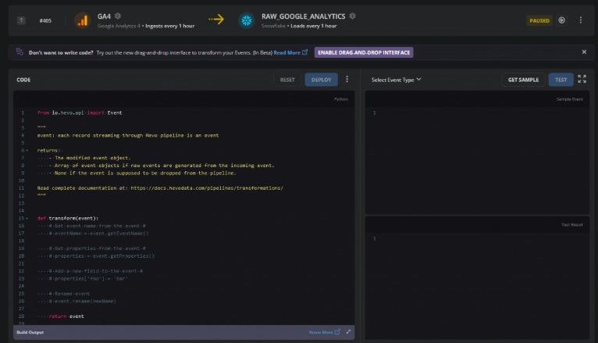
也可以在網頁中直接撰寫資料轉換與清理的程式碼 (Based on Python)
Hevo 也有提供免費仔額度，雖然免費版的功能和能連接到的資料源比較少，但我覺得很堪用！
我自己覺得比自己開發 ETL 還順手，市面上也有很多類似的工具，大家可以依照自己的喜好去選擇。

什麼是資料清洗 (Data Cleaning)？四個不可不知的清洗重點
大家安安，今天要和大家聊聊什麼是資料清洗。

(Powered By Microsoft Designer)
資料清洗非常重要，是資料分析前一定要做的事情，有了它，才不會發生 Garbage in, garbage out 的悲劇。
什麼是資料清洗？
在進行資料分析以及使用收集的資料之前，我們必須要確定資料是正確的。
也就是說，要對資料進行前處理，而資料前處理的第一步就是「資料清理」，需要先將資料中的有問題的資料處理掉，把資料中有缺失的值補充完整或直接刪除資料、識別或刪除極端值並解決資料的不一致性。
而要如何做資料清理？這裡有四點資料清理的重點，分享給你
1. 確認資料的品質 : 找出有問題的資料
品質是指資料是否符合我們的需求和期望，例如是否有缺失值、異常值、格式不一致等問題。
在 ETL 的程式中，我們也需要過濾出有問題的資料，避免這些髒資料被送到用來分析的資料倉儲中。
2. 處理缺失值與異常值 : 對有問題的資料做處理
缺失值是指資料中沒有填寫或記錄的部分，它可能會影響我們的分析結果和模型效能。
通常我們都可以找到缺失的部分，但如果資料無法補齊，那我就會選擇把這筆資料標記下來人工處理，例如沒有填入郵遞區號的地址、沒有加上國碼的電話。
異常值是指資料中與其他觀測明顯不同或不合理的部分。
假設要分析一家商店的銷售數據，你發現某一天的銷售額遠高於其他日子，這可能是一個異常值，可能是由於特殊活動或錯誤記錄導致的。
這種特殊的資料會需要特殊的處理，如果是錯誤的紀錄當然要刪除 (大部分是測試資料忘記刪掉造成)
3. 處理不一致性 : 讓內容都長的一樣
不一致性是指資料中存在著不同格式、單位、編碼或命名規則等問題。
尤其在跨國系統中超常發生，因為有著不同的語言、單位和命名規則。
為了做分析，最好是轉換成同一個單位與命名規則，包含了標點符號。
4. 驗證資料的正確性 : 把不合理的資料挑出來
正確性是指資料是否反映了真實的情況和現象，例如是否有邏輯錯誤、違反常識等問題。
例如有個使用者的生日是 2123 年 (未來的日期，代表還沒出生)。
結論
資料清洗非常重要，是資料前處理的第一步，有四個清洗的重點，包含 確認資料的品質 : 找出有問題的資料、處理缺失值與異常值 : 對有問題的資料做處理、處理不一致性 : 讓內容都長的一樣 和 驗證資料的正確性 : 把不合理的資料挑出來。

好用的密碼管理工具 - KeyPass
大家安安，今天我們來談談密碼的管理，我會以 KeyPass 來舉例。
你是否曾經遇到過這種情況 (下音樂)：你想要登入某個網站，卻忘了你設定的密碼是什麼？為了記住不同的密碼，而使用了一些簡單或重複的密碼，卻又擔心自己的帳號安全？
抑或是你的團隊中，有很多共用的帳號，想要用一個加密的方式來分享密碼給團隊中的同事並管理這些密碼，但沒有頭緒。
如果你有這些困擾，那麼你可能需要一個密碼管理工具來幫助你。
什麼是密碼管理工具？
密碼管理工具是一種軟體，它可以幫助你儲存、管理和生成各種不同的密碼。你只需要記住一個主密碼，就可以解鎖所有的其他密碼。這樣，你就可以為每個網站或服務使用一個強大而獨特的密碼，而不用擔心忘記或搞混。
KeyPass！
KeyPass 是一個免費、開源、跨平台的密碼管理工具。
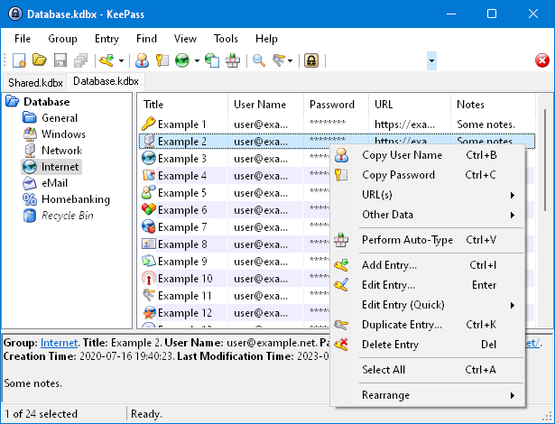
簡單的介面，就可以讓你管理你所有的密碼，而在開啟 KeyPass 前，必須輸入自己的私鑰，才可以將儲存在裡面的密碼解密出來。
所以請不要把你的私鑰儲存在 KeyPass 裡，不然想打開就打不開了。
而加密過的密碼資料庫，就可以利用硬碟分享給團隊裡的同事了！方便又快速。
使用方法
- 下載和安裝 : KeyPass 官網就可以直接下載，記得不要下載來路不明的下載點。
(https://keepass.info/download.html)
有分為安裝版本和 Portable 版本，可以依照自己的需求做選擇。
- 新建一個密碼資料庫
開啟程式後，點擊左上方的 File > New 來新建一個新的密碼資料庫。
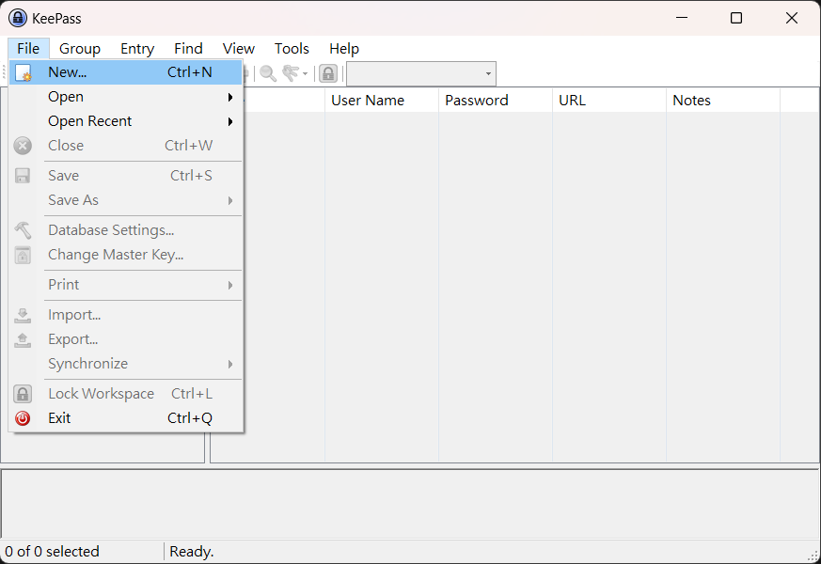
在新建的同時，你會需要創建一個 Database.kdbx，這就是你的密碼資料庫，而下一步所設定的 Master Key，是開啟密碼資料庫所需要的密鑰。
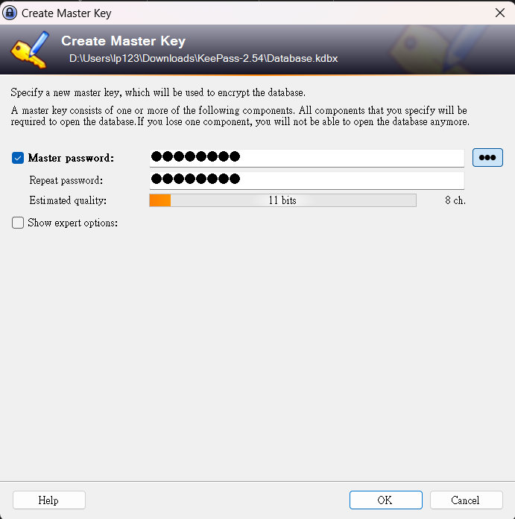
創建好之後，就可以自己對左邊的項目做新增或排版，並在右側的區塊進行帳號資料的新增，KeyPass 會主動幫你生成一筆足夠複雜的密碼，你也可以設定成自己設定的密碼。
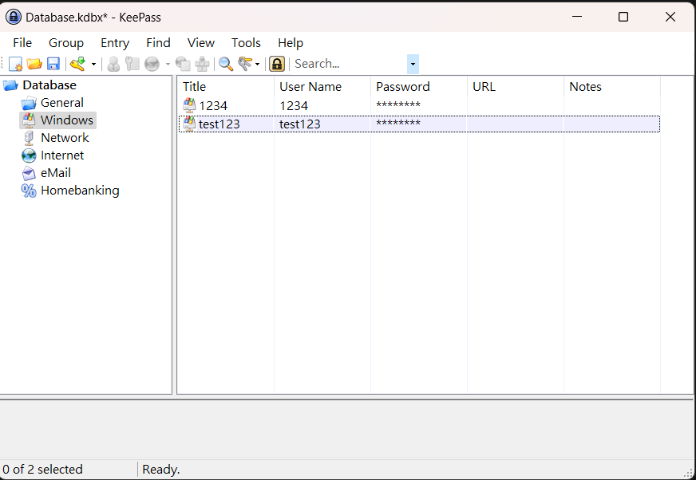
而在下一次要打開時，你必須輸入 Master Key 才能打開，這樣子你的密碼就安全啦！
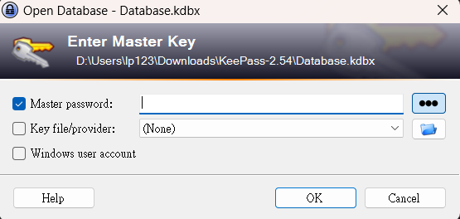
結論
KeyPass 是一個非常好用的密碼管理工具，它可以幫助你解決記憶和安全的問題，是免費、開源、跨平台、安全、靈活和功能豐富的，推薦給你。

帳號權限管理一直是產品系統的重要議題，近期規劃權限功能時發現 RBAC 這套模型，才開始了解為什麼要有 User-Role-Permission 的架構，隨著系統規模的擴大和複雜度的增加，傳統的權限管理模式已經無法滿足需求，而基於角色的訪問控制（Role-Based Access Control，簡稱 RBAC）模型就為系統提供更加靈活的權限管理方式。
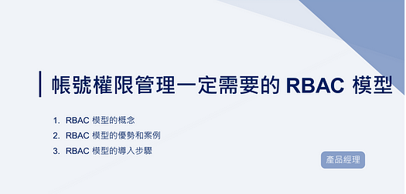
一、RBAC 模型的概念
在傳統的權限模型，我們直接將權限賦予用戶（信箱），這種方式在小型系統中可能還能應付，但在大型複雜系統中很快就會變得難以管理，不太可能讓每個信箱都有不同權限，在管理上太麻煩。
因此 RBAC 模型的核心思想是引入「角色」的概念，將權限賦予在角色身上，再將角色綁定在用戶（信箱）。
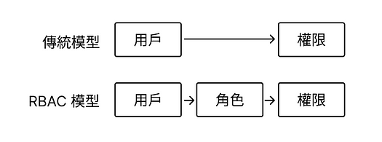
RBAC 模型的主要元素包括：
- 用戶（User）：系統的使用者。
- 角色（Role）：一組權限的集合，代表了特定的職責或工作功能。
- 權限（Permission）：對特定資源執行特定操作的能力。
RBAC 模型的工作流程如下：
- 定義角色：系統管理員根據業務需求定義不同的角色，例如提報人員、審核人員。
- 分配權限：為每個角色分配相應的權限，例如提報人員負責上架商品、審核人員可以審商品。
- 用戶分配：將用戶分配到適當的角色，例如 a@gmail 是管理員、b@gmail 是上架人員。
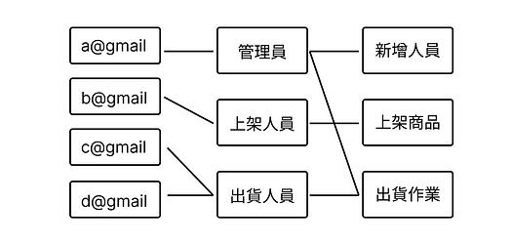
二、RBAC 模型的優勢和案例
比對了 RBAC 這種 User-Role-Permission 架構和傳統的 User-Permission 架構，差異是：
- 簡化權限管理：通過角色這個中間層，減少權限分配的控管成本，若要增加操作權限，只要針對指定的「角色」調整，調整後該角色的「用戶」都會一起有這個權限。。
- 提高安全性：可以更精確地控制用戶的權限，降低權限濫用的風險，比較不會出現某些「用戶」的信箱會有非預期的權限。
- 調整靈活性：可以快速調整用戶的權限，只需更改用戶對應的「角色」就能套用。
以下是常見的 RBAC 案例：
案例一：倉庫管理系統
在一個大型倉庫管理系統中，可能會有以下角色：
- 最高管理員：擁有系統的所有權限，包含新增成員。
- 倉庫經理：可以查看所有庫存資料，包含上架、出貨、報表。
- 上架人員：僅負責商品的入庫和上架，包含上架商品和修改庫存。
- 出貨人員：僅負責商品的出庫，包含配號、出貨、退貨。
- 財務人員：僅負責下載報表，包含業績報表、庫存報表。
在這個系統中，如果有一個新員工要成為上架人員，我們只需要將他的信箱指定到「上架人員」這個角色，他就會獲得上架人員的所有權限。
若上架人員要新增一個權限，我們只需要針對「上架人員」這個角色增加設定，裡面的所有「用戶」的帳號就會被套用。
若某個用戶要改成管理員，也只需調整該帳號對應的「角色」即可。從上架人員改成管理員。
案例二：電子商務平台
在電商平台中，可能會有以下角色：
- 平台系統管理員：擁有平台的最高權限。
- 供應商管理員：可以管理自己的商店，上傳商品，處理訂單。
- 客服人員：僅可以查看訂單、處理退款、回覆消費者訊息。
- 財務人員：僅可以查看商店銷售報表。
- 一般消費者：可以購買一般商品。
- VIP 消費者：除了一般商品，還可以購買指定會員的商品。
通過這種角色劃分，平台可以精確控制每種用戶的權限，確保每個人只能訪問與其職責相關的功能。
三、RBAC 模型的導入步驟
要在一個系統中搭出 RBAC 模型，前期需要建立幾個機制：
- 角色分析：仔細蒐集組織業務流程和職責劃分，確定需要哪些角色。
- 權限定義：為每個角色定義所需的具體權限。
- 角色分配：將用戶分配到適當的角色。
在開發過程，則需要確認：
- 架構設計：包括資料庫設計、頁面權限檢查機制。
- 測試驗證：全面測試系統，確保每個角色只會看到指定權限。
實務上，以業務場景還需要確認：
- 角色控管：隨著系統複雜度或客戶數增加，難免會不斷增加角色，這時就需要一個大表清楚知道各角色會有什麼權限。
- 客製權限：若 A 和 B 客戶都有相同角色，當 A 客戶提出角色希望增加一個權限，則要考慮會不會影響到 B 客戶。
四、結論
RBAC 模型幾乎是現在大型系統的權限管理方式，從倉庫管理系統、銀行系統、電商系統，都有滿好的適應。
但 RBAC 模型也不是萬能的，實際操作場景可能還需要搭配其他控制模型來滿足複雜的業務需求。

SaaS 關鍵設計 - Multi-Tenancy - 探討真實世界的租賃關係

多租戶架構 (Mulit-Tenancy Architecture, 以下稱作 MTA) 是 SaaS (Software as a Service, 軟體及服務) 設計的核心議題，也是我過去幾年工作研究的題目之一，大部分的人針對這個題目討論的多是 K8s 的 Namespace 劃分、或者資料庫的拆分方式、使用 Single or Shared / Hybrid … 等策略。
多租戶架構背後需要討論的，除了這些技術架構的議題，更重要的是往前一步：
SaaS 的 多租戶 應該怎麼定義？以及能夠解決那些問題？
基於這些討論與實踐，最後我提出設計 MTA 的關鍵抽象概念，我把它稱為 Isolation Factor (隔離因子)。
這篇文章嘗試解釋與探討 多租戶 背景與核心議題，同時用真實世界的租賃關係，剖析設計 SaaS 時必須要知道的概念，嘗試帶出 Isolation Factor 的重要性。
相關文章：
- 摘要 Eclipse 設計的啟發：當代 SaaS 分散式架構的關鍵設計
- API 設計 - 摘要 API 通訊模式與協議
- 聊聊分散式架構的服務治理

真實世界裡的租賃關係
在真實的世界中，有幾種角色關係：
- 房東 (Landlord)：出租房子的人成為房東
  - 英文用詞：Landlord, Landlady
  - 物件在法律上的資產擁有者，具備 擁有權
  - 對於物件有 管理權 以及 使用權
  - 承租合約成立區間，不具備使用權
- 房客 (Lodger)：指的是房子的承租者 (人) - 中文叫做 租戶、房客、承租人、或 佃戶
  - 英文用詞：Lodger、Tenant
  - 承租對象的是房東提供的 承租物件
  - 在雙方約定的時間範圍之內，房客 具備 承租物件的 使用權
  - 約定時間之內，非特定情境，房東 不具備 承租物件的使用權
- 承租物件 (Object) ：與租戶對應的房子稱為 承租物件 (Object)、出租處
  - 英文用詞：老美稱為 apartment、英國稱為 flat。
  - 承租物件內部使用稱為使用權，物件以外稱為管理權
  - 物件以外，在真實世界稱為公共空間、公共設施、公共區域 … etc.
- 合約 (Rental Agreements)：指房東 / 租戶 雙方對於 承租物件 的使用權 承諾
  - 合約包含以下資訊：
    - 房客 (who) 識別資訊，通常是個人身份、職業，目的是用來識別法律上的效益。
    - 允許使用的 時間範圍 (when)
    - 對於承租物件的 權利與義務 (what)
    - 更多參閱 Rental agreement
  - 用詞：tenancy (租賃)，通常用在房屋、土地等不動產的
- 承租 (Lease, v)：租戶向房東簽訂使用合約，整個動作稱為 承租
- 使用權: 泛指承租者 (房客) 在合約期限內，對於承租物件的使用範圍，其中包含承租物件本身以及公共區域的使用權
- 管理權: 承租物件內部與外部的管制與控制
- 擁有權 (Ownership): 泛指資產在法律上賦予的擁有權
這些關係稱為 租賃 (Tenancy)，概念如下圖所示：
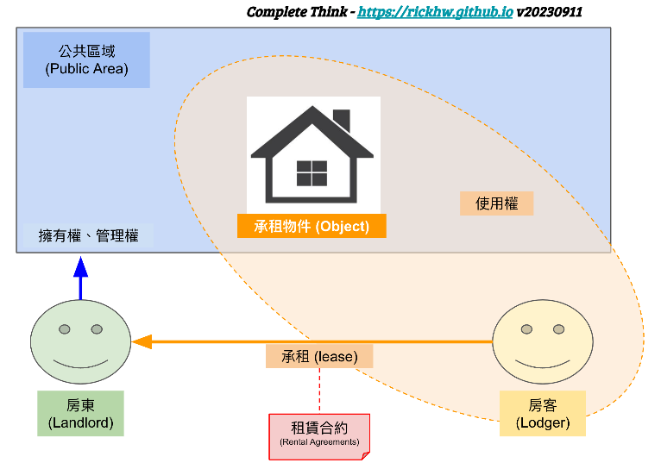
了解基本租賃的幾個角色、關係之後，我想把主軸放在 房東、承租物件、房客 這三者的關係，然後套到的 SaaS 設計裡。
註：雖然房客 (Lodger) 的英文也可以是 Tenant 這個字，但是實際上中文口語上描述 租戶 的時候，可以意指 人 (房客)、或者是 承租物件 (Object)，通常要看前後文判斷，本文會直接使用 Object 直接代表承租房子，避免語意錯置。
其他專有名詞
- 垂直權限
- 水平權限
- 仿登入 (impersonate), 概念類似 sudo / run as xxx
- RBAC (Role-Based Access Control)
- ABAC (Role-Based Access Control)

背景探討：各種租賃組合
租賃關係的排列組合
Multi-Tenancy 這個字，中文翻譯成：多租戶，字面上看似容易理解，但在設計與實作時，卻很容易做出有問題的設計。接下用 房東 (Landlord)、承租物件 (Object)、以及 房客 (Lodger)，三者的數量關係，分別探討各種形式的租賃關係。
三個變動因子，每個變動因子都有 一個 或 多個 兩種選項，其排列組合列舉如下表：
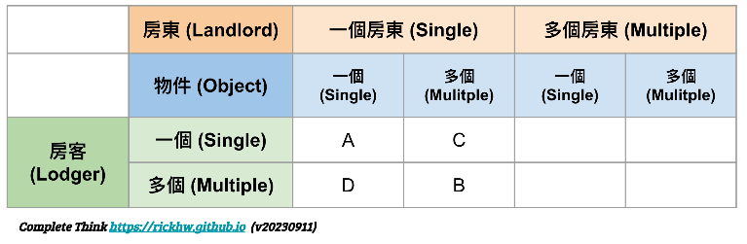
探討過程，我會嘗試用真實世界的案例帶入，如果沒有舉例的，可能是我自己經歷不夠、想像力不足，或者是 … 排列組合根本就不合理。
首先先從 多租戶 這個詞的相對詞：單一租戶 Single Tenant 切入。
Case A: Single Tenant
Single Tenant 指的是 一個房東 可以提供 一個物件 給 一個房客 承租 ，完成 一個租賃合約，這三者的關係如下圖：
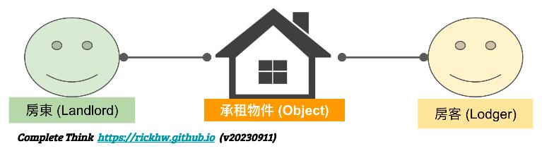
這三者是一對一對一的關係：
房東：承租物件：房客 = 1：1：1
生活中常見的例子，像是一個大樓的 (一個) 房東，將一整棟大樓租賃給一家企業。
- 一個房東
- 一棟大樓
- 一家企業
Case B: Multiple Tenant
房東只有一個物件可以承租給房客？雖然有，但是不是普通鄉民會接觸的。
生活中更多的例子會是一個房東同時擁有多個物件可以出租，也就是 一個房東 可以提供 多個物件 給 多個房客 承租 ，完成 多個租賃合約，這三者的關係如下圖：
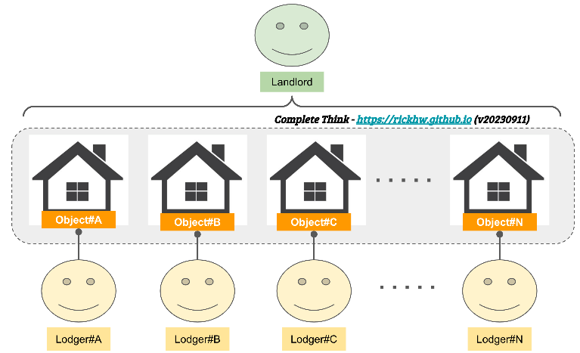
這三者的關係是：
房東：承租物件：房客 = 1：N：N
注意，這裡描述 承租物件 與 房客 兩者是一對一關係，也就是每一個物件，只承租給一個客戶。不是一個物件，承租給多個客戶，這種結構在最後會描述。
在真實世界的租賃中，承租物件已經具備明確的 邊界 (Border)，像是房屋都具備具象化的牆壁、隔間、房門等邊界，所以房內屬於私人區域、以外則公共區域，公私領域的邊界是清楚，且明確的。
而所謂的 多租戶 這個詞背後隱含的是：
相對於房東而言，也就是我們都是站在房東角度在論述。
這句話很重要，請留意思考的切入角度 (角色)，本文全文的論述其實都是房東角度。
Case C
上述 Case A: Single Tenant 和 Case B: Multiple Tenant 是真實世界常見的例子，屬於正常、合理的例子。
接下來我們來探討第三個例子，其結構如下圖：
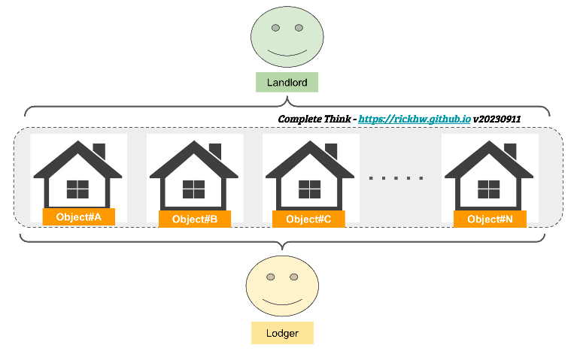
這三者關係是：
房東：承租物件：房客 = 1：N：1
這個意思是，一個房東，擁有 N 個物件，但是都租給同一個房客，會有這樣的案例？現實生活中，也許有吧？不曉得 … 貧窮限制我的想像啊。。。。
Case D
排列組合還有，繼續推演下一個狀況：
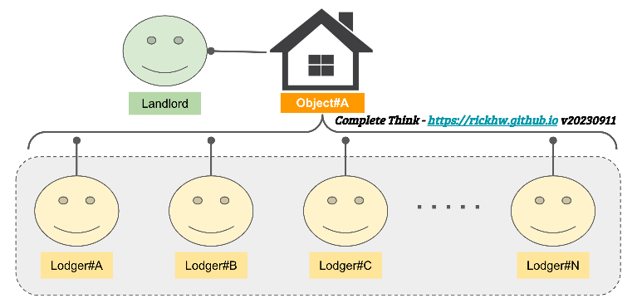
這三者關係是：
房東：承租物件：房客 = 1：1：N
這個狀況的意思是：
一個房東的其中一個物件，同時租給多個房客，背後有多個契約。
真實案例像是青年旅館，一個大通鋪，一堆人住一個晚上。在 IT 系統裡，有點像是一家公司申請一個 AWS Account，在裡面部署一套系統，這套系統，同時租賃給多個客戶使用。

探討
上一段整理了四個排列組合，真實世界的運作往往會比這些單一排列組合更複雜，更多的是複合式的組合。
我們就用這四個為基礎單位，探討真實世界的組合。
探討一：Case X1 = Case B + D
上述 Case B / D 有著很類似的概念，不過看到這裡的讀者可能腦袋也打結了 XD
重新整理這兩者的關係如下：
Case B:
房東：承租物件：房客 = 1：N：N
Case D
房東：承租物件：房客 = 1：1：N
把這兩個 Case 合併成 Case X1 如下圖：
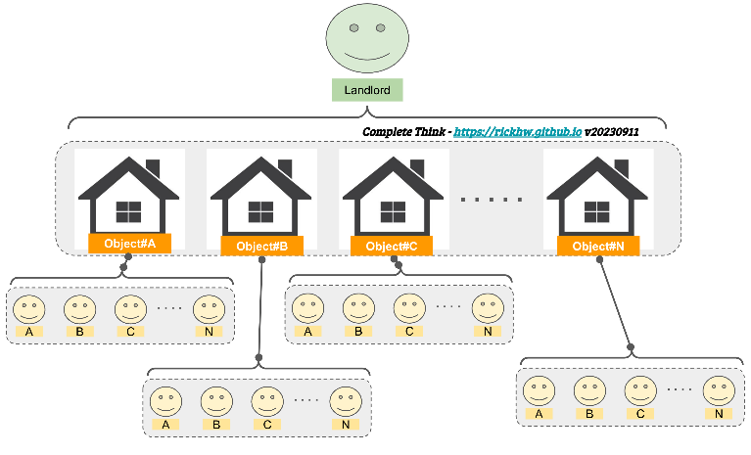
用 AWS 的角度舉例說明，圖中的角色分別如下：
- Landlard: AWS
- Object: AWS Account
- Lodgers: AWS IAM 裡的 User
這個例子，如果用過 AWS 的人應該不難理解，不過要留意的是，每個 AWS Account 裡的資源彼此是看不到彼此的，像是:
- User#A @ Object#A 是無法直接跟 User#A @ Object#B 對話的
- Object#B 是無法得知 Object#A 裡有哪些 Users
- User#A @ Object#A 不等於 User#A @ Object#B
上面的描述，背後隱含的關鍵意義就是 Object 之間是 隔離 的，而且是強制性的隔離。
換 GCP 的例子：
- Landlard: GCP
- Object: GCP Project
- Lodgers: GCP Project IAM User
這個也不難理解，同樣可以舉例出 Object 之間隔離的概念，也完全與 AWS 一致。
GCP 與 AWS 的隔離概念稱為 垂直權限 (Vertical Authority)
繼續下一個例子是 K8s:
- Landlard: K8s Cluster
- Object: by Namespace
- Lodgers: Application or Developer
K8s 開始出現一個狀況，所謂的 Namespace 只是邏輯概念切割，也就是資源之間的並不是 強隔離。
探討二：二房東 Case X2
上述 Case E 用 AWS / GCP / K8s 當例子，但更多時候企業在發展自己的業務狀況會是這樣：
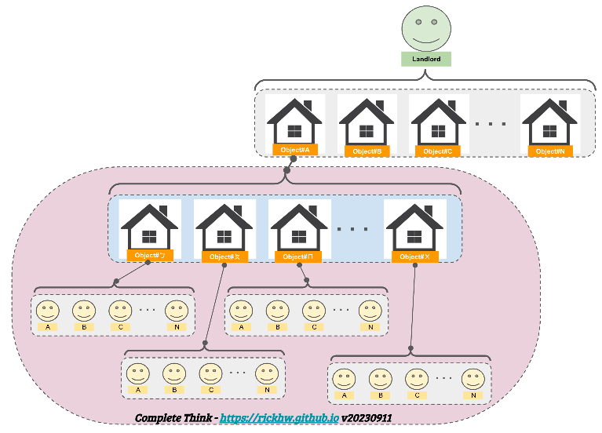
把 Object#A 拆分，自己變成二房東，租一個物件，但是這個物件拆分成 N 個，每個再租給其他的使用者。
而如何把 Object#A 拆分的好與壞，就在於隔離的實作。
前面提到在真實世界的租賃中，承租物件已經具備明確的 邊界 (Border)，但是承租 AWS 的企業，又把這個 SaaS 承租給他們的客戶，而對於 SaaS 客戶而言，邊界應該、必須要存在，而這個邊界則需要由 SaaS 公司在架構設計時，必須自己建立一道讓客戶以為的邊界，這個邊界，在本文中稱為 隔離 (Isolation)。
隔離的核心議題: Isolation Factor (隔離因子)
本質上來講，隔離是透過一種 邊界 (Boundary) 方式，區分租戶彼此之間的空間範圍。
房子來講，區分彼此的空間範圍就是樑柱、牆壁、門、地板、天花板 … 等；以企業內部來講，就是各種辦公室的實體隔間、以及特定角色授權；以應用程式來說，就是使用者 A 能否看到使用 B 的資料而言。依照這樣的隔離概念，底下這些都是犯規：
- 企業大樓裡，未經授權的員工，進入機房
- 企業員工在 AWS 上開台機器，沒有認證授權，方便自己進出公司網域
- SRE 說：我的 Gmail 看到別人的信，就要把 Gmail shutdown! –> 相關報導
- 薩爾達傳說 - 王國之淚: 看我通天術 (這嚴重犯規 XDD)
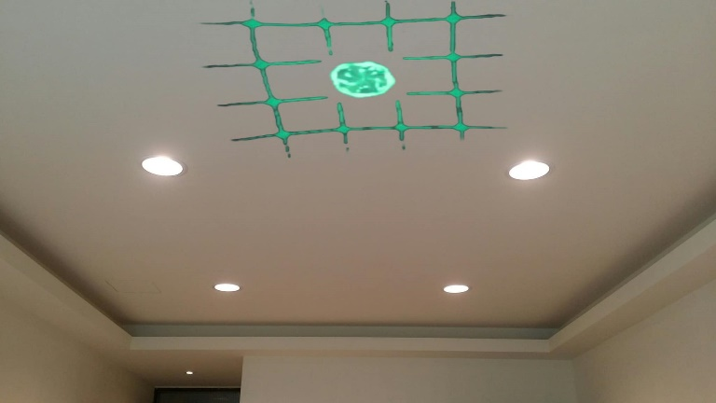
實體隔離與邏輯隔離
在商業應用程式裡，隔離則因為 領域 (Domains) 不同，會用不同的方式，商業應用角度多半會以 邏輯隔離 為主。
邏輯隔離的例子，舉例常見的概念：
- Google 服務 (Gmail / Gmap / Docs …) 都是以 Gmail Account 為隔離單位
- GCP 以 Project 為隔離單位
- AWS 則以 Account 為單位
- Chrome 這個瀏覽器則以 Profile 為隔離概念
- 多租戶架構的電商平台，隔離則是以 店 為單位，像是 91APP 是開店平台
- 教育平台，則是以學校為單位，像是 Teachable 這個平台
  - 開學校之後，每個學校都可以有自己的學生、自己的老師 .. 等角色定義
- 作業系統的隔離：Linux 的系統權限 user-group-anyone 本質上就是種隔離
- 資料庫的隔離：Database / Table / Row 都是隔離概念，更甚者則是交易過程的鎖。
上述的隔離，在權限系統稱為 垂直權限，也就是透過 帳號 (通常) 隔離彼此。除了垂直權限，相對則是 水平權限，概念如下圖：
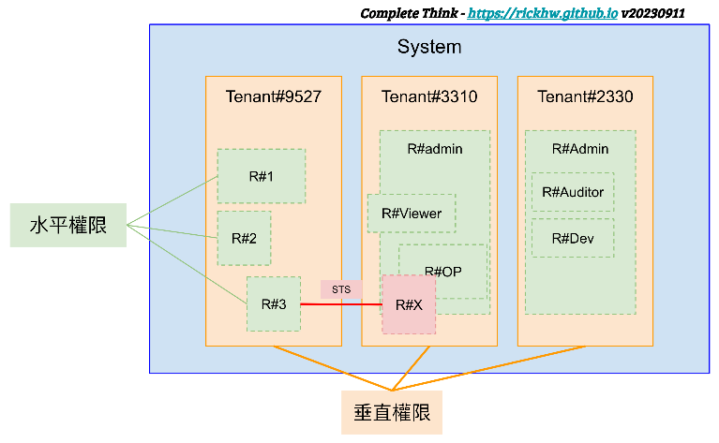
但是當業務發展到一定程度之後，或者依照法規的需求，則很常會以期望實體隔離，也就是在實體的系統架構，就是 專用 (Dedicated) 資源，不與其他人共用。
不管是實體還是邏輯隔離，都需要一個關鍵因子來定義怎麼隔離？而這個隔離的關鍵因子我把它稱為 隔離因子 (Isolation Factor)
前面描述的手段與方法都是為了達到隔離：
- 權限：多租戶架構常用的方法是 垂直權限
  - 相對於垂直權限，稱為 水平權限，實踐方式有 RBAC、ABAC
- 實體隔離 (physical isolation)
- 邏輯隔離 (logical isolation): 虛擬化 virtualization, VPC
AWS 服務的隔離因子
AWS 有很多服務，舉凡 EC2 / S3 / DynamoDB / CloudFront … etc. 這些服務在 AWS 裏面都需要計算隔離方式，但是每個服務本身的屬性不一樣，在設計的時候怎麼知道每個服務的隔離因子是什麼？底下列舉設計 AWS 服務要考慮的隔離因子：
- EC2: Instance
- S3: Bucket
- DynamoDB: Table
- CloudFront: Distribution
- VPC 本身就是個隔離單位
上述列舉的是這些服務的隔離因子例子，因為每個服務特性有所差異，要對應到 AWS Account 時，就要具體用一個單位對應隔離的想法，不然就會無法對應。
隔離沒做好會怎樣？
這是隔離背後要解決的關鍵痛點，最經典的案例是下圖：
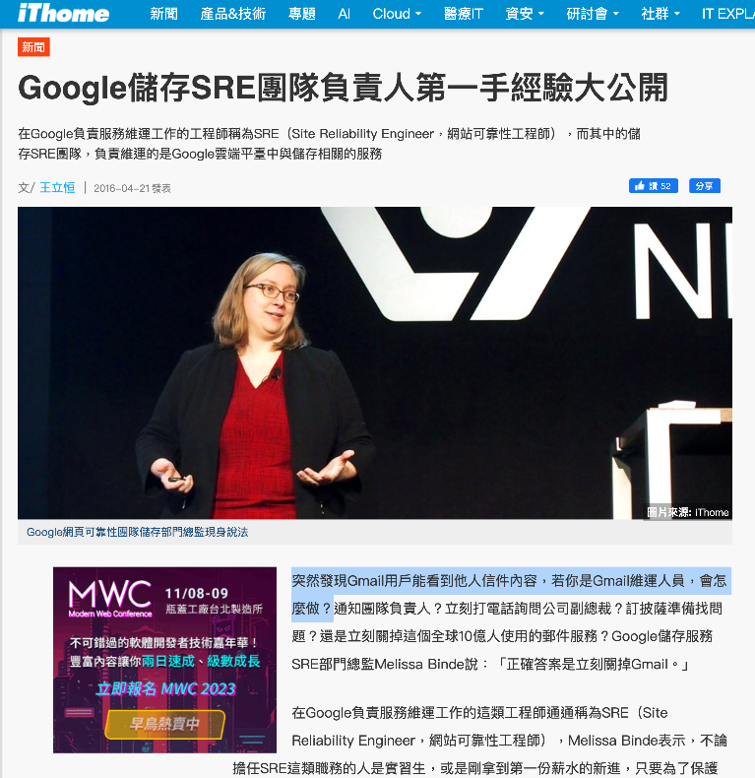
Source: Google儲存SRE團隊負責人第一手經驗大公開 , by ITHome, 20160421
另一個經典案例則是 VPC 的問題，底下截圖則是中國知名技術專家 陳皓 的部落格：
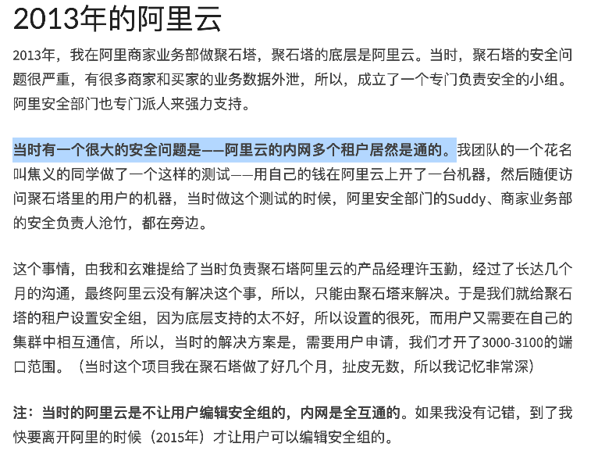
Source: 关于阿里云经典网络的问题 , by Coolshell, 20200419
這都是別人的問題，而我面對過的問題則是之前在電商工作時，曾經出現的問題，我把它稱為 A-c-B event，中文稱為 A 店跨 B 店。也就是 B 店的使用者，看到 A 店的資料，不管是商品資料、還是訂單資料。
這三個例子，資安角度都是 垂直權限 的問題，背後實際問題就是隔離的設計與實踐。
updated 2023/09/29: 最近發生的 Google Bard臭蟲讓用戶對話出現在公開Google搜尋結果中 也屬於隔離沒做好造成的。
跨租戶問題常見的做法
雖然說跨租戶是不允許的，但是生活中還是有很多場景，需要跨租戶存取，例如我們信用卡掛失的時候，客服人員可以幫你調整信用卡的狀態。客服人員代替你調整信用卡的過程，就是個跨租戶操作，不管怎樣他要操作設定的時候，都要獲得你的允許，然後才能幫你調整狀態。這樣的過程，其實就是個身份暫時轉換，代理 (delegate) 執行的過程。
類似的做法，在作業系統已經都有很成熟的做法：
- Linux: sudo as XXX
- Windows: Run as XXXX
在系統實作時，專有名詞為 impersonate (v)，也就是 User#A@Tanent#A as User#B@Tenant#B，這是個需要授權程序的。
在 AWS 的設計，幾種常見的例子：
- 當 Account#A 要存取 Account#B 得時候，可以透過 STS 取得臨時授權
- 當網路要相互連線時，需要透過雙方授權才能連結，像是 VPC Peering

小結
下圖是一張網路梗圖：
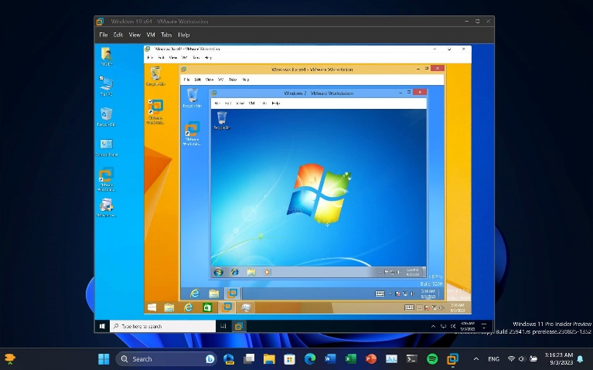
Source: https://www.facebook.com/groups/it.humor.and.memes/posts/24452121121053675/
圖中在 Windows 裡裝了 VMWare，然後裡面裝了 Windows，裡面再裝 VMWare … 如此好幾層 … 這張圖表述了多租戶的核心概念，不過大家知道 VM 本身是模擬硬體，換言之實作的是實體隔離。相對於 VM 則是 Container，透過 Kernal 的特性 (cgroup, namespace … etc)，時做出隔離的概念。
而應用程式如果要做出隔離概念，則必定要面對如何定義租戶的概念，租戶本質就是為了達到隔離，用來隔離的 隔離因子 (Isolation Factor)，則是本文想帶出的概念。
多租戶架構因而衍生的相關議題：
- 水平權限系統，像是 RBAC / ABAC，也就是 AWS IAM
  - 衍生的則是 API 認證授權與通訊協議，相關參閱 API 設計 - 摘要 API 通訊模式與協議
- 租戶與 功能 的訂閱市集 (Marketplace)，背後本質是個 Pub/Sub 概念
  - 相關參閱 摘要 Eclipse 設計的啟發：當代 SaaS 分散式架構的關鍵設計
- 帳務系統：延續租戶與功能訂閱而產生的議題，也就是使用狀況 (Usage) 與帳務資訊 (Billing)
- 功能系統的通訊架構，相關參閱 摘要 Eclipse 設計的啟發：當代 SaaS 分散式架構的關鍵設計

/**
* ReportMaterialBo
*
* @author Paul Chen
* @since 2024/12/09
*/
@Setter
@Getter
public class ReportMaterialBo {
String preface; // 1.1 前言
String intro; // 1.2 公司簡介及經營理念
String policy; // 1.3 政策聲明
String organizationChartId; // 1.4 公司組織編制 ID
MultipartFile organizationChartFile; // 1.4 公司組織編制圖檔
String siteChartId; // 1.5 推動組織及架構 ID
MultipartFile siteChartFile; // 1.5 推動組織及架構圖檔
String reportPolicyAndPeriod; // 1.6 報告書涵蓋期間與責任/有效期間
String crossSectoralStandardsUsed; // 1.7 宣告本報告書製作之依據
String reportPurpose; // 1.8 報告書製作目的
List<ReportSiteMaterialDto> reportSiteMaterial; // 表格1 台達電子工業股份有限公司台灣廠區盤查邊界
Map<String, List<ReportEmissionSourceMaterialDto>> reportEmissionSourceMaterial; // 表格 2,3,5,6,10,13,14 整合dto
//子類別 1.1 七大溫室氣體總排放量
Double scope11TotalCo2EmissionLevel; // 子類別 ISO_1_1 總碳排放
Double scope11Co2GhgEmissionLevel; // 子類別 e.g., "ISO_1_1" Co2 總排放量
Double scope11Ch4GhgEmissionLevel; // 子類別 e.g., "ISO_1_1" Ch4 總排放量
Double scope11N2oGhgEmissionLevel; // 子類別 e.g., "ISO_1_1" N2o 總排放量
Double scope11HFCsGhgEmissionLevel; // 子類別 e.g., "ISO_1_1" HFCs 總排放量
Double scope11PFCsGhgEmissionLevel; // 子類別 e.g., "ISO_1_1" PFCs 總排放量
Double scope11Sf6GhgEmissionLevel; /// 子類別 e.g., "ISO_1_1" Sf6 總排放量
Double scope11Nf3GhgEmissionLevel; // 子類別 e.g., "ISO_1_1" Nf3 總排放量
//子類別 1.2 七大溫室氣體總排放量
Double scope12TotalCo2EmissionLevel; // 子類別 ISO_1_2 總碳排放
Double scope12Co2GhgEmissionLevel; // 子類別 e.g., "ISO_1_2" Co2 總排放量
Double scope12Ch4GhgEmissionLevel; // 子類別 e.g., "ISO_1_2" Ch4 總排放量
Double scope12N2oGhgEmissionLevel; // 子類別 e.g., "ISO_1_2" N2o 總排放量
Double scope12HFCsGhgEmissionLevel; // 子類別 e.g., "ISO_1_2" HFCs 總排放量
Double scope12PFCsGhgEmissionLevel; // 子類別 e.g., "ISO_1_2" PFCs 總排放量
Double scope12Sf6GhgEmissionLevel; /// 子類別 e.g., "ISO_1_2" Sf6 總排放量
Double scope12Nf3GhgEmissionLevel; // 子類別 e.g., "ISO_1_2" Nf3 總排放量
//子類別 1.3 七大溫室氣體總排放量
Double scope13TotalCo2EmissionLevel; // 子類別 ISO_1_3 總碳排放
Double scope13Co2GhgEmissionLevel; // 子類別 e.g., "ISO_1_3" Co2 總排放量
Double scope13Ch4GhgEmissionLevel; // 子類別 e.g., "ISO_1_3" Ch4 總排放量
Double scope13N2oGhgEmissionLevel; // 子類別 e.g., "ISO_1_3" N2o 總排放量
Double scope13HFCsGhgEmissionLevel; // 子類別 e.g., "ISO_1_3" HFCs 總排放量
Double scope13PFCsGhgEmissionLevel; // 子類別 e.g., "ISO_1_3" PFCs 總排放量
Double scope13Sf6GhgEmissionLevel; /// 子類別 e.g., "ISO_1_3" Sf6 總排放量
Double scope13Nf3GhgEmissionLevel; // 子類別 e.g., "ISO_1_3" Nf3 總排放量
//子類別 1.4 七大溫室氣體總排放量
Double scope14TotalCo2EmissionLevel; // 子類別 ISO_1_4 總碳排放
Double scope14Co2GhgEmissionLevel; // 子類別 e.g., "ISO_1_4" Co2 總排放量
Double scope14Ch4GhgEmissionLevel; // 子類別 e.g., "ISO_1_4" Ch4 總排放量
Double scope14N2oGhgEmissionLevel; // 子類別 e.g., "ISO_1_4" N2o 總排放量
Double scope14HFCsGhgEmissionLevel; // 子類別 e.g., "ISO_1_4" HFCs 總排放量
Double scope14PFCsGhgEmissionLevel; // 子類別 e.g., "ISO_1_4" PFCs 總排放量
Double scope14Sf6GhgEmissionLevel; /// 子類別 e.g., "ISO_1_4" Sf6 總排放量
Double scope14Nf3GhgEmissionLevel; // 子類別 e.g., "ISO_1_4" Nf3 總排放量
//子類別 1.5 七大溫室氣體總排放量
Double scope15TotalCo2EmissionLevel; // 子類別 ISO_1_5 總碳排放
Double scope15Co2GhgEmissionLevel; // 子類別 e.g., "ISO_1_5" Co2 總排放量
Double scope15Ch4GhgEmissionLevel; // 子類別 e.g., "ISO_1_5" Ch4 總排放量
Double scope15N2oGhgEmissionLevel; // 子類別 e.g., "ISO_1_5" N2o 總排放量
Double scope15HFCsGhgEmissionLevel; // 子類別 e.g., "ISO_1_5" HFCs 總排放量
Double scope15PFCsGhgEmissionLevel; // 子類別 e.g., "ISO_1_5" PFCs 總排放量
Double scope15Sf6GhgEmissionLevel; /// 子類別 e.g., "ISO_1_5" Sf6 總排放量
Double scope15Nf3GhgEmissionLevel; // 子類別 e.g., "ISO_1_5" Nf3 總排放量
//子類別 2.1 輸入電力的間接排放
Double scope21LocationCo2EmissionLevel; //子類別 ISO_2_1 Location-based 碳排放
Double scope21MarketCo2EmissionLevel; //子類別 ISO_2_1 Market-based 碳排放
//子類別 2.2 輸入能源的間接排放
Double scope22LocationCo2EmissionLevel; //子類別 ISO_2_2 Location-based 碳排放
Double scope22MarketCo2EmissionLevel; //子類別 ISO_2_2 Market-based 碳排放
//類別3 運輸產生的間接溫室氣體排放 子類別排放量
Double scope31TotalCo2EmissionLevel; //子類別 ISO_3_1 總碳排放
Double scope32TotalCo2EmissionLevel; //子類別 ISO_3_2 總碳排放
Double scope33TotalCo2EmissionLevel; //子類別 ISO_3_3 總碳排放
Double scope34TotalCo2EmissionLevel; //子類別 ISO_3_4 總碳排放
Double scope35TotalCo2EmissionLevel; //子類別 ISO_3_5 總碳排放
//類別4 組織使用的產品之間接溫室氣體排放 子類別排放量
Double scope41TotalCo2EmissionLevel; //子類別 ISO_4_1 總碳排放
Double scope42TotalCo2EmissionLevel; //子類別 ISO_4_2 總碳排放
Double scope43TotalCo2EmissionLevel; //子類別 ISO_4_3 總碳排放
Double scope44TotalCo2EmissionLevel; //子類別 ISO_4_4 總碳排放
Double scope45TotalCo2EmissionLevel; //子類別 ISO_4_5 總碳排放
//類別5 使用組織的產品所產生之間接溫室氣體排放 子類別排放量
Double scope51TotalCo2EmissionLevel; //子類別 ISO_5_1 總碳排放
Double scope52TotalCo2EmissionLevel; //子類別 ISO_5_2 總碳排放
Double scope53TotalCo2EmissionLevel; //子類別 ISO_5_3 總碳排放
Double scope54TotalCo2EmissionLevel; //子類別 ISO_5_4 總碳排放
Double totalEmissionCo2EmissionLevel; //溫室氣體總排放量
Double totalScope1EmissionCo2EmissionLevel; // Scope 1 溫室氣體總排放量
Double totalScope2LocationCo2EmissionLevel; // Scope 2 location based 溫室氣體總排放量
Double totalScope2MarketEmissionCo2EmissionLevel; // Scope 2 market based 溫室氣體總排放量
Double totalScope3EmissionCo2EmissionLevel; // Scope 3 溫室氣體總排放量
Double totalScope4EmissionCo2EmissionLevel; // Scope 4 溫室氣體總排放量
Double totalScope5EmissionCo2EmissionLevel; // Scope 5 溫室氣體總排放量
Double totalScope6EmissionCo2EmissionLevel; // Scope 6 溫室氣體總排放量
Double directRemovalEmission; // 直接移除 溫室氣體總排放量 直接0
Double biomassRemovalEmission; // 生質移除 溫室氣體總排放量 直接0
Double renewableEnergyTransferredElectricity; // 自發自用再生能源 (kWH)
Double selfUsedSolarEnergyGeneration; // 再生能源轉供用電度 (kWH)
List<BaseYearFacilityGhgEmissionDto> baseYearFacilityGhgEmissionDtoList; // 表格12 XX廠區基準年各類別溫室氣體排放量
String reportStartDate; //報告涵蓋期間開始日期
String reportEndDate; //報告涵蓋期間結束日期
}

/**
* 公司據點二氧化碳排放當量總表 Converter
*
* @author Ethan
* @since 2024/12/5
*/
@Mapper(
componentModel = MappingConstants.ComponentModel.SPRING,
unmappedTargetPolicy = ReportingPolicy.IGNORE)
public interface ICompanySiteCo2EmissionSummaryConverter {
/**
* Convert to DTO
*
* @param companySiteCo2EmissionSummary CompanySiteCo2EmissionSummary
* @return CompanySiteCo2EmissionSummaryDto
*/
CompanySiteCo2EmissionSummaryDto convertToDto(
CompanySiteCo2EmissionSummary companySiteCo2EmissionSummary);
/**
* Convert to DTO List
*
* @param companySiteCo2EmissionSummaryList List<CompanySiteCo2EmissionSummary>
* @return List<CompanySiteCo2EmissionSummaryDto>
*/
List<CompanySiteCo2EmissionSummaryDto> convertToDtoList(List<CompanySiteCo2EmissionSummary> companySiteCo2EmissionSummaryList);
}

/**
* 公司據點二氧化碳排放當量總表 Entity
*
* @author Ethan
* @since 2024/12/5
*/
@Getter
@Setter
@Accessors(chain = true)
@EqualsAndHashCode(callSuper = false)
@Entity
@Table(name = "company_site_co2_emission_summary")
@Where(clause = "alive = 'Y'")
public class CompanySiteCo2EmissionSummary extends AbstractBaseEntity {
@Id
@GeneratedValue(generator = "UUID")
@UuidGenerator
@Column(name = "id")
private String id;
// 公司據點 Co2 總排放量 Location based
@Column(name = "location_based_co2_emission")
private Double locationBasedCo2Emission;
// Co2 排放量單位 Location based
@Column(name = "location_based_co2_emission_unit")
private String locationBasedCo2EmissionUnit;
// 公司據點 Co2 總排放量 Market based
@Column(name = "market_based_co2_emission")
private Double marketBasedCo2Emission;
// Co2 排放量單位 Market based
@Column(name = "market_based_co2_emission_unit")
private String marketBasedCo2EmissionUnit;
// GWP 版本
@Column(name = "gwp_version")
private String gwpVersion;
// 年度
@Column(name = "annual")
private Integer annual;
// 據點 ID
@Column(name = "fk_site_id")
private String fkSiteId;
// 據點名稱
@Column(name = "site_name")
private String siteName;
// 公司 ID
@Column(name = "fk_company_id")
private String fkCompanyId;
// 公司名稱
@Column(name = "company_name")
private String companyName;
}

/**
* 公司據點二氧化碳排放當量總表 Dto
*
* @author Ethan
* @since 2024/12/5
*/
@Data
public class CompanySiteCo2EmissionSummaryDto {
// 公司據點二氧化碳排放當量總表 ID
private String id;
// 公司據點 Co2 總排放量 Location based
private Double locationBasedCo2Emission;
// Co2 排放量單位 Location based
private String locationBasedCo2EmissionUnit;
// 公司據點 Co2 總排放量 Market based
private Double marketBasedCo2Emission;
// Co2 排放量單位 Market based
private String marketBasedCo2EmissionUnit;
// GWP 版本
private String gwpVersion;
// 年度
private Integer annual;
// 據點 ID
private String fkSiteId;
// 據點名稱
private String siteName;
// 公司 ID
private String fkCompanyId;
// 公司名稱
private String companyName;
}

/**
* 表格 2,3,5,6,8,9,10,13,14 整合dto
* Map(大類別, List<ReportEmissionSourceMaterialDto)
* @author Paul Chen
* @since 2024/12/09
*/
ReportEmissionSourceMaterialDto.java

@Data
public class ReportEmissionSourceMaterialDto {
String scopeId; // 子類別 e.g., "ISO_1_1"
String scopeName; // 子類別名稱 e.g., "固定燃燒直接排放"
String siteId; // 廠別名稱 ID e.g., "TW-9"
String siteName; // 廠別名稱 e.g., "中壢一廠"
String emissionSource; // 排放原名稱 e.g., "[鍋爐-熱水 Boiler-hot water][汽油 Gasoline]"
String fuel; //燃料別
Boolean emissionSourceUsed; // 表格 3 排放源鑑別 True = 有, False = 無
Boolean boolCo2; // 排放源可能產生溫室氣體種類 Co2
Boolean boolCh4; // 排放源可能產生溫室氣體種類 Ch4
Boolean boolN2o; // 排放源可能產生溫室氣體種類 N2o
Boolean boolHFCs; // 排放源可能產生溫室氣體種類 HFCs
Boolean boolPFCs; // 排放源可能產生溫室氣體種類 PFCs
Boolean boolSf6; // 排放源可能產生溫室氣體種類 Sf6
Boolean boolNf3; // 排放源可能產生溫室氣體種類 Nf3
Double dataCollectionDifficulty; // 資訊取得難易度
Double dataAccuracy; // 活動數據準確性
Double dataCollectionTime; // 數據收集及準備時間
Double dataNecessity; // 是否為預期使用者需求必要要求
Double dataSignificance; // 重大性得分
Double dataSignificanceIdentification; // S or NS or NULL
Double totalEmission; // 排放源 溫室氣體總排放量
Double totalCo2Emission; // Co2 總排放量
Double totalCh4Emission; // Ch4 總排放量
Double totalN2oEmission; // N2o 總排放量
Double totalHFCsEmission; // HFCs 總排放量
Double totalPFCsEmission; // PFCs 總排放量
Double totalSf6Emission; // Sf6 總排放量
Double totalNf3Emission; // Nf3 總排放量
String calculationMethod; // 計算方法 e.g., "槽液位面積差(使用量)×排放係數 × GWP"
String activityDataSource; // 係數來源 e.g., "溫室氣體排放係數管理表 6.0.4 版"
String activityName; //係數名稱 e.g., "航空燃油"
Double efRecCO2; //建議CO2係數值
Double efRecCO2Unit; //建議CO2係數值單位
Double efRecCh4; //建議Ch4係數值
Double efRecCh4Unit; //建議Ch4係數值單位
Double efRecN2o; //建議N2o係數值
Double efRecN2oUnit; //建議N2o係數值單位
String referenceSource; // 係數參考來源 for 自訂義 e.g., "Simapro"
String refrigerantType; //冷媒設備類型 e.g., ""
Double recEmissionRate; //建議逸散率
String recEmissionRateUnit; //建議逸散率單位
String department; // 數據保管單位 e.g., "廠務部"
}

/**
* ReportMaterialBo
*
* @author Paul Chen
* @since 2024/12/09
*/
@Setter
@Getter
public class ReportMaterialBo {
String preface; // 1.1 前言
String intro; // 1.2 公司簡介及經營理念
String policy; // 1.3 政策聲明
String organizationChartId; // 1.4 公司組織編制 ID
MultipartFile organizationChartFile; // 1.4 公司組織編制圖檔
String siteChartId; // 1.5 推動組織及架構 ID
MultipartFile siteChartFile; // 1.5 推動組織及架構圖檔
String reportPolicyAndPeriod; // 1.6 報告書涵蓋期間與責任/有效期間
String crossSectoralStandardsUsed; // 1.7 宣告本報告書製作之依據
String reportPurpose; // 1.8 報告書製作目的
List<ReportSiteMaterialDto> reportSiteMaterial; // 表格1 台達電子工業股份有限公司台灣廠區盤查邊界
Map<String, List<ReportEmissionSourceMaterialDto>> reportEmissionSourceMaterial; // 表格 2,3,5,6,8,9,10,13,14 整合dto
Double totalEmission; // 溫室氣體總排放量
Double totalScope1Emission; // Scope 1 溫室氣體總排放量
Double totalScope2Emission; // Scope 2 溫室氣體總排放量
Double totalScope3Emission; // Scope 3 溫室氣體總排放量
Double totalScope4Emission; // Scope 4 溫室氣體總排放量
Double totalScope5Emission; // Scope 5 溫室氣體總排放量
Double totalScope6Emission; // Scope 6 溫室氣體總排放量
Double directRemovalEmission; // 直接移除 溫室氣體總排放量 直接0
Double biomassRemovalEmission; // 生質移除 溫室氣體總排放量 直接0
Double directLocationBasedEmission; // Location-based 直接排放量 (t-CO2e)
Double directMarketBasedEmission; // Market-based 直接排放量 (t-CO2e)
Double indirectLocationBasedEmission; // Location-based 間接排放量 (t-CO2e)
Double indirectMarketBasedEmission; // Market-based 間接排放量 (t-CO2e)
Double totalLocationBasedEmission; // Location-based 總排放量 (t-CO2e)
Double totalMarketBasedEmission; // Market-based 總排放量 (t-CO2e)
Double renewableEnergyTransferredElectricity; // 自發自用再生能源 (kWH)
Double selfUsedSolarEnergyGeneration; // 再生能源轉供用電度 (kWH)
List<FacilityBaselineYearlyGhgEmissionByCategoryDto> facilityBaselineYearlyGhgEmissionByCategoryDtoList; // 表格12 XX廠區基準年各類別溫室氣體排放量
String reportStartDate; //報告涵蓋期間開始日期
String reportEndDate; //報告涵蓋期間結束日期
}
ReportMaterialBo.java

直接溫室氣體排放與移除排放源鑑別表 | 類別 1: 直接溫室氣體  排放和移除 | 適用廠別 | 排放源 | 排放源可能產生溫室氣體種類
 |  |  |  | CO2 | CH4 | N2O | HFCs | PFCs | SF6
1.1 | 固定燃燒直接排放 | 中壢一廠/中壢二廠/中壢 三廠/中壢五廠/台中廠/台南一廠/平鎮廠/桃二廠/桃三廠/桃五廠/  興華廠 | 發電機柴油 | V | V | V
 |  | 桃園廠/桃二 廠/桃三廠/桃五廠/中壢一廠/中壢五廠/平鎮廠/興華廠 | 宿舍、廚房天然氣 | V | V | V
 |  | 中壢二廠/台 中廠/台南一  廠 | 廚房液化石油氣 | V | V | V
1.2 | 移動燃燒直接排放 | 台南一廠 | 汽油 | V | V | V
 |  | 中壢五廠/平 鎮廠/桃二廠/桃三廠/桃園廠 | 柴油 | V | V | V
1.3 | 工業製程之直接製程排放及移除 | 台南一廠 | 乙炔 | V
1.4 | 人為系統中溫室氣體釋放產生的直接逸散排放 | 中壢一廠/中 壢二廠/中壢三廠/中壢五廠/台中廠/台南一廠/平鎮廠/ 桃二廠/桃三廠/桃五廠/  興華廠 | 化糞池水肥 |  | V
 |  | 中壢一廠/中 壢二廠/中壢三廠/中壢五廠/台中廠/台南一廠/平鎮廠/ 桃二廠/桃三廠/桃五廠/  興華廠 | CO2 滅火器 | V
 |  | 桃三廠桃園廠  /瑞光大樓/興華廠 | R22 |  |  |  | V
 |  | 中壢五廠/瑞  光大樓 | R32 |  |  |  | V
 |  | 桃二廠 | R125 |  |  |  | V
 |  | 桃三廠 | R43 |  |  |  | V
 |  | 中壢一廠/中 壢二廠/中壢三廠/中壢五廠/台中廠/台 南一廠/平鎮廠/ 桃二廠/桃三廠/桃五廠/桃園廠/興華廠/陽光大樓/瑞光大樓 | R134A |  |  |  | V
 |  | 中壢一廠/桃三廠/桃五廠/瑞光大樓 | R123 |  |  |  | V
 |  | 中壢一廠/中壢二廠/中壢三廠/台中廠/台南一廠/平鎮廠/桃三廠/桃五廠/桃園廠/陽光大樓 | R410A |  |  |  | V
 |  | 中壢五廠/台中廠/桃五廠 | R514A |  |  |  | V
 |  | 中壢一廠/中壢二廠/中壢 五廠/台南一廠/平鎮廠/桃二廠/桃三廠/桃五廠/桃園廠/興華廠 | R404A |  |  |  | V
 |  | 瑞光大樓 | R401A |  |  |  | V
 |  | 台中廠/桃二廠/桃三廠/桃五廠/桃園廠/ | R407C |  |  |  | V
 |  | 中壢五廠 | R417A |  |  |  | V
 |  | 台南一廠/中壢一廠/中壢二廠/中壢 五廠/台中廠/台南一廠/平鎮廠/桃二廠/  桃三廠 | R408B |  |  |  | V
 |  | 中壢一廠/平鎮廠/ | R507A |  |  |  | V
 |  | 平鎮 | R508B |  |  |  | V
1.5 | 土地利用變更和森林(LULUCF)的直接排放和移除 | 無

間接排放類別  間接排放源鑑別表 |  | 間接排放子類別 |  | 排放源鑑別 | 排放源項目
類別2 | 輸入能源的間接溫室氣體排放 | 2.1 | 輸入電力的間接排放 | 有 | 外購電力
 |  | 2.2 | 輸入能源的間接排放 | 無
類別 3 | 運輸產生的間接溫室氣體排放 | 3.1 | 上游運輸和貨物配送產生的排放 | 有 | 直接材料運輸(僅限泰國)
 |  |  |  | 有 | 輔助材料運輸
 |  |  |  | 有 | 資材運輸
 |  |  |  | 有 | 包材運輸
 |  | 3.2 | 下游運輸和貨物配送產生的排放 | 有 | 產品配送運輸(僅限泰國)
 |  | 3.3 | 員工通勤產生的排放 | 有 | 捷運
 |  |  |  | 有 | 高鐵
 |  |  |  | 有 | 台鐵
 |  |  |  | 有 | 客運
 |  |  |  | 有 | 公車
 |  |  |  | 有 | 汽車
 |  |  |  | 有 | 機車
 |  | 3.4 | 客戶和訪客運輸產生的排放 | 有
 |  | 3.5 | 商務旅行產生的排放 |  | 國際航空差旅運輸
 |  |  |  |  | 高鐵差旅運輸
 |  |  |  |  | 客運差旅運輸
 |  |  |  |  | 台鐵差旅運輸
 |  |  |  |  | 汽車差旅運輸
 |  |  |  |  | 住宿服務
類別 4 | 組織使用的產品之間接溫室氣體排放 | 4.1 | 源自採購商品的排放 | 有 | 直接材料上游排放
 |  |  |  |  | 輔助材料上游排放
 |  |  |  |  | 包材上游排放
 |  |  |  |  | 外購電力上游排放(含運輸)
 |  |  |  |  | 固定源天然氣上游排放(包含運輸)
 |  |  |  |  | 固定源液化石油氣上游排放(包含運輸)
 |  |  |  |  | 固定源柴油上游排放(包含運輸)
 |  |  |  |  | 固定源汽油上游排放(包含運輸)
 |  |  |  |  | 移動源柴油上游排放(包含運輸)
 |  |  |  |  | 移動源汽油上游排放(包含運輸)
 |  |  |  |  | 自來水上游排放
 |  | 4.2 | 資本商品的排放 | 有 | 辦公家具
 |  |  |  |  | 生產設備
 |  |  |  |  | 資訊電腦相關設備
 |  |  |  |  | 事務機
 |  |  |  |  | 空調冷藏設備
 |  |  |  |  | 燈具
 |  |  |  |  | 滅火器
 |  |  |  |  | 建物
 |  | 4.3 | 固體和液體廢棄物處理產生的排放 | 有 | 廢水處理
 |  |  |  |  | 廢棄物廢棄處理
 |  |  |  |  | 廢棄物-清除運輸
 |  |  |  |  | 回收物運輸
 |  | 4.4 | 資產使用產生的排放 | 無 | 建物租賃相關排放(組織為承租人-房客)
 |  | 4.5 | 上述子類別中未描述使用服務而產生的排放 | 有 | 顧問諮詢(運輸)
 |  |  |  |  | 清潔服務
 |  |  |  |  | 機電設備維修服務
 |  |  |  |  | 室內裝修
類別 5 |  | 5.1 | 產品使用階段的排放或移除 | 有 | 產品使用電力耗用
 |  | 5.2 | 下游租賃資產的排放 | 有 | 建物租賃相關排放(組織  為出租人-房東)
 |  | 5.3 | 產品生命終期階段的排放 | 有 | 產品最終處置(焚化)
 |  |  |  |  | 產品最終處置(掩埋)
 |  |  |  |  | 產品最終處置(物化處理)
 |  |  |  |  | 耗材最終處置
 |  |  |  |  | 資材最終處置
 |  | 5.4 | 投資產生的排放 | 無 | 股權債務/投資債務/專案融資相關排放
類別 6 | 其他來源的間接溫室氣體排放 | 無 | 無 | 無 | 無

重大排放源鑑別表

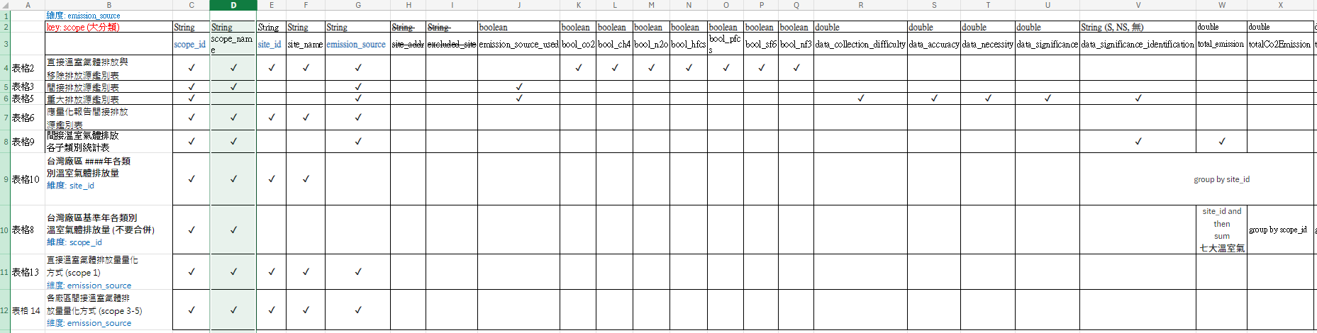

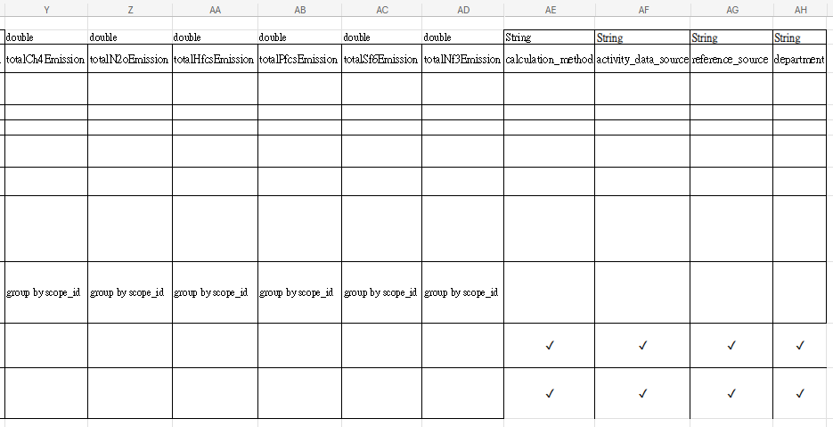
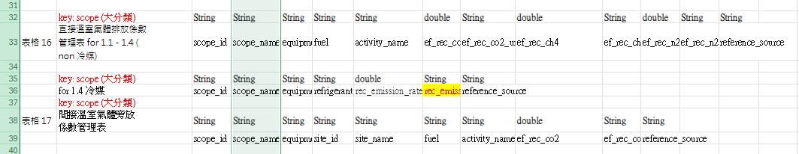
/ 2. 將 list 針對 market-based 排放係數做降冪排序
esWithAdDto21List.sort(
Comparator.comparing(
o -> o.getMarketBasedCoefInfo() == null ? null : o.getMarketBasedCoefInfo().getEfRecomCo2(),
Comparator.nullsLast(Comparator.reverseOrder()) // null 值排在最後，降序
)
);

解法 2：使用 Comparator 工具類（升序）
使用 Comparator 的工具方法來處理 null 和升序排列：

java
複製程式碼
esWithAdDto21List.sort(
Comparator.comparing(
o -> o.getMarketBasedCoefInfo() == null ? null : o.getMarketBasedCoefInfo().getEfRecomCo2(),
Comparator.nullsLast(Comparator.naturalOrder()) // null 值排在最後，升序
)
);

/**
* 取得係數轉換值
*
* 一律轉成 Kg
*
* @param ghgCoefDto 溫室氣體係數物件
* @param unitExchangeRateMap 單位換算率 Mapping 表
* @return 係數轉換值 Map
*/
private Map<String, Double> getCoefUnitRate(GhgCoefDto ghgCoefDto, Map<String, Double> unitExchangeRateMap) {
// 一律轉成 Kg
Map<String, Double> resultMap = new HashMap<>();
// 創建 Map 來存放氣體與單位
Map<String, String> gasUnitMap = new HashMap<>();
gasUnitMap.put("CO2", ghgCoefDto.getEfRecomCo2Unit());
gasUnitMap.put("CH4", ghgCoefDto.getEfRecomCh4Unit());
gasUnitMap.put("N2O", ghgCoefDto.getEfRecomN2oUnit());
// 逐項處理氣體單位，並且把轉換率存入 resultMap
for (Map.Entry<String, String> entry : gasUnitMap.entrySet()) {
String gas = entry.getKey();
String unit = entry.getValue();
// 判斷如果單位不為 null，則取得換算率，否則設為 1.0，就讓後續計算時不會有問題
double rate = (unit != null)
? unitExchangeService.getUnitExchangeRate(unit, getUnitForGas(gas), unitExchangeRateMap)
: 1.0;
resultMap.put(gas, rate);
}
return resultMap;
}
/**
* 取得氣體使用單位
*
* @param gas 氣體
* @return 單位
*/
private String getUnitForGas(String gas) {
return switch (gas) {
case "CO2" -> CO2_UNIT;
case "CH4" -> CH4_UNIT;
case "N2O" -> N2O_UNIT;
default -> ""; // or handle as needed
};
}

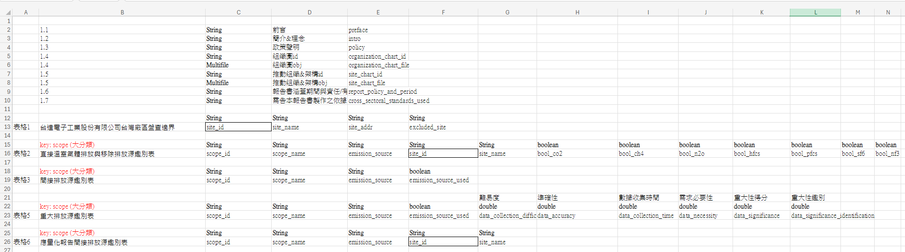

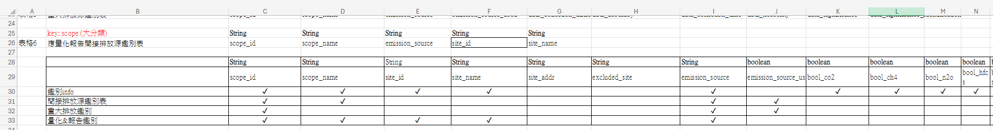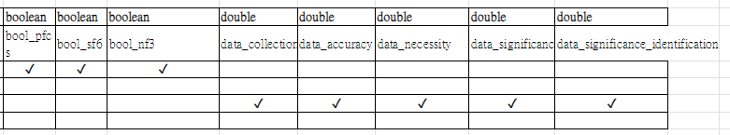

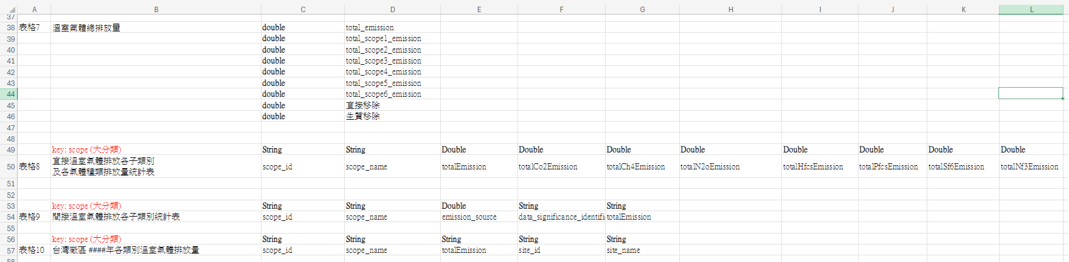
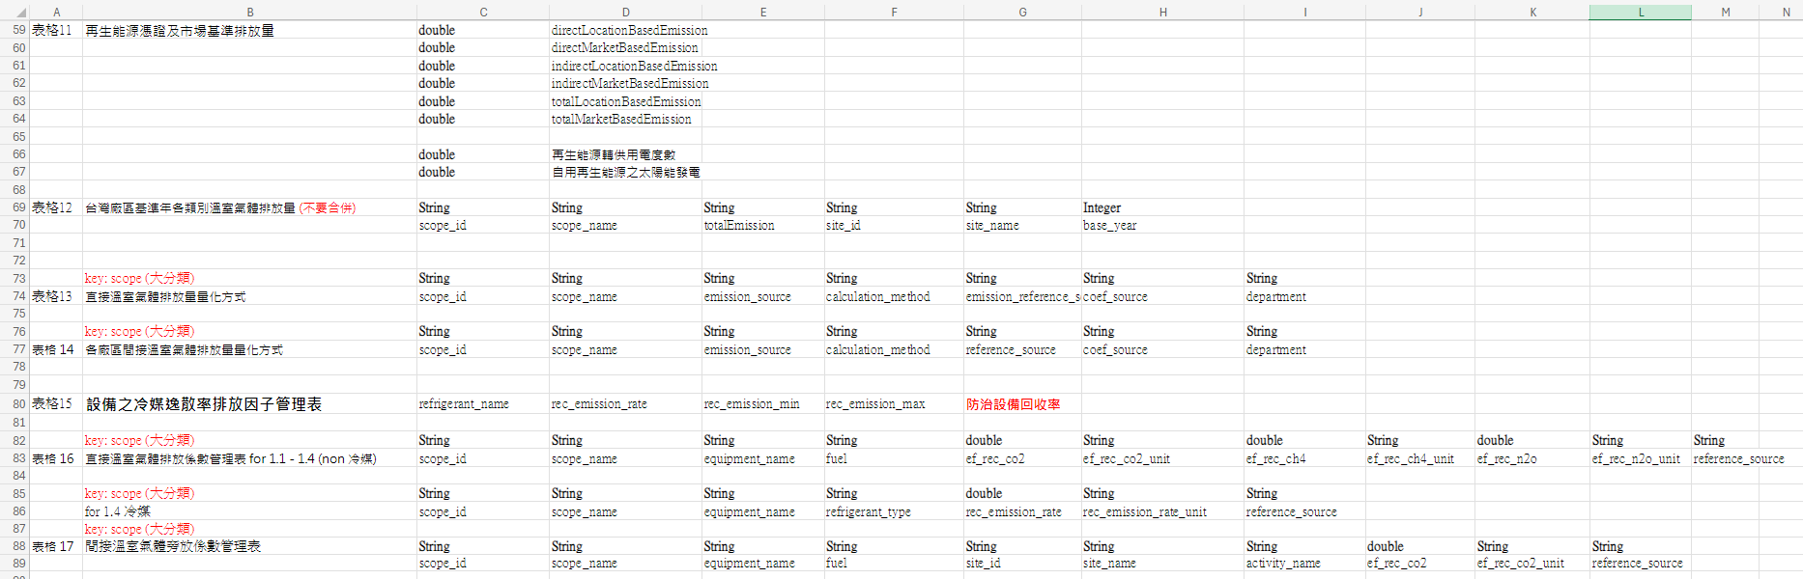

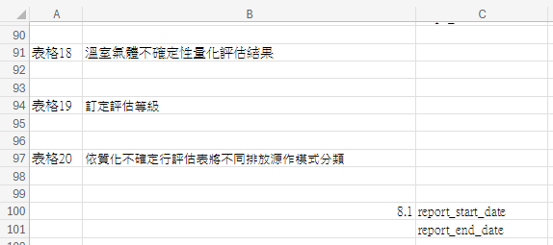

// [START] ===
public GhgEmissionLevelWithoutGwpBo getGhgEmissionsLevelWithoutGwp(List<EmissionSourceWithActivityDataDto> esWithAdDtoList) {
//[START] 2-1===
Map<String, List<EmissionSourceWithActivityDataDto>> groupByScope =
esWithAdDtoList.stream().collect(Collectors.groupingBy(EmissionSourceWithActivityDataDto::getScopeCode));
LocEmissionsByTypeBo locEmis = new LocEmissionsByTypeBo();
MarketEmissionsByTypeBo marketEmis = new MarketEmissionsByTypeBo();
GhgEmissionLevelWithoutGwpBo ghgEmisLevelWithoutGwpBo = new GhgEmissionLevelWithoutGwpBo();
// 變數初始化設置
List<EmissionSourceWithActivityDataDto> esWithAdDto2_1List = groupByScope.get(ISO_2_1); // 2.1 類排放源
// 將 list 針對 market-based 排放係數做降冪排序 TODO: 測試案例
esWithAdDto2_1List.sort((o1, o2) -> o2.getMarketBasedCoefInfo().getEfRecomCo2().compareTo(o1.getMarketBasedCoefInfo().getEfRecomCo2()));
// 先統計 2.1 類別 unbundledEACs 的 總量
for (EmissionSourceWithActivityDataDto esWithAdDto: esWithAdDto2_1List) {
String electType = esWithAdDto.getExtensionInfo().get(EmissionSourceExtensionType.POWER_GENERATION_TECH_TYPE.getKey());
Double actData = esWithAdDto.getTotalActivityData();
if (ElectricityType.UNBUNDLED.getKey().equals(electType)) {
marketEmis.addUnbundledEACsUsage(actData); // 累加非搭售型憑證度數
}
}
// 處理 ISO_2_1 CO2e
for (EmissionSourceWithActivityDataDto esWithAdDto: esWithAdDto2_1List) {
String electType = esWithAdDto.getExtensionInfo().get(EmissionSourceExtensionType.POWER_GENERATION_TECH_TYPE.getKey());
String facLoc = esWithAdDto.getExtensionInfo().get(EmissionSourceExtensionType.FACILITY_INSTALLATION_LOCATION.getKey());
Double actData = esWithAdDto.getTotalActivityData();
if (ElectricityType.GREY.getKey().equals(electType)) {
locEmis.addGrey(actData * esWithAdDto.getLocationBasedCoefInfo().getEfRecomCo2());
marketEmis.addGrey(getUsageOfGreySubtractEACs(actData, marketEmis) * esWithAdDto.getMarketBasedCoefInfo().getEfRecomCo2()); // 已經將「灰電度數」扣除「非搭售型憑證度數」做計算
}
if (ElectricityType.UNBUNDLED.getKey().equals(electType)) {
marketEmis.addUnbundledEACs(actData * esWithAdDto.getMarketBasedCoefInfo().getEfRecomCo2());
}
if (ElectricityType.GREEN_PROD.getKey().equals(electType)) {
locEmis.addGreenProd(actData * esWithAdDto.getLocationBasedCoefInfo().getEfRecomCo2());
marketEmis.addGreenProd(actData * esWithAdDto.getMarketBasedCoefInfo().getEfRecomCo2());
}
if (ElectricityType.PPA.getKey().equals(electType) && FacilityInstallationLocation.ONSITE_ONGRID.getKey().equals(facLoc)) {
locEmis.addInLinkPPA(actData * esWithAdDto.getLocationBasedCoefInfo().getEfRecomCo2());
marketEmis.addInLinkPPA(actData * esWithAdDto.getMarketBasedCoefInfo().getEfRecomCo2());
}
if (ElectricityType.PPA.getKey().equals(electType) && FacilityInstallationLocation.OFFSITE_ONGRID.getKey().equals(facLoc)) {
locEmis.addOutLinkPPA(actData * esWithAdDto.getLocationBasedCoefInfo().getEfRecomCo2());
marketEmis.addOutLinkPPA(actData * esWithAdDto.getMarketBasedCoefInfo().getEfRecomCo2());
}
if (ElectricityType.PPA.getKey().equals(electType) && FacilityInstallationLocation.OFFSITE_OFFGRID.getKey().equals(facLoc)) {
locEmis.addOutUnLinkPPA(actData * esWithAdDto.getLocationBasedCoefInfo().getEfRecomCo2());
marketEmis.addOutUnLinkPPA(actData * esWithAdDto.getMarketBasedCoefInfo().getEfRecomCo2());
}
if (ElectricityType.PPA.getKey().equals(electType) && FacilityInstallationLocation.ONSITE_OFFGRID.getKey().equals(facLoc)) {
locEmis.addInUnLinkPPA(actData * esWithAdDto.getLocationBasedCoefInfo().getEfRecomCo2());
marketEmis.addInUnLinkPPA(actData * esWithAdDto.getMarketBasedCoefInfo().getEfRecomCo2());
}
}
// ISO 2-1 Location Based 電力類型排放量、單位 設置
ghgEmisLevelWithoutGwpBo.setLocCo2(calcISO2_1ElectricityEmissionsByLoc(locEmis));
ghgEmisLevelWithoutGwpBo.setLocCo2Unit("kgCO2e"); // TODO: 確認單位來源
// ISO 2-1 Market Based 電力類型排放量、單位 設置
ghgEmisLevelWithoutGwpBo.setMarketCo2(calcISO2_1ElectricityEmissionsByMarket(marketEmis));
ghgEmisLevelWithoutGwpBo.setMarketCo2Unit("kgCO2e"); // TODO: 確認單位來源
// ===[END]
//[START]===
// ===[END]
//[START]===
// ===[END]
//[START]===
// ===[END]
//[START]===
// ===[END]
//[START]===
// ===[END]
//[START]===
// ===[END]
//[START]===
// ===[END]
return ghgEmisLevelWithoutGwpBo;
}

/**
* 溫室氣體排放量數值(未乘上 GWP 值) Business Object
*
* @author Jacky Chiu
* @since 2024/11/29
*/
@Setter
@Getter
public class GhgEmissionLevelWithoutGwpBo {
// ISO 1 類別
Double scope1Co2;
Double scope1Ch4;
Double scope1N2o;
Double scope1Hfc;
Double scope1Pfc;
Double scope1Sf6;
Double scope1Nf3;
// ISO 1 類別 單位
String scope1Co2Unit;
String scope1Ch4Unit;
Double scope1N2oUnit;
Double scope1HfcUnit;
Double scope1PfcUnit;
Double scope1Sf6Unit;
Double scope1Nf3Unit;
// ISO 2-1 Location Based + 其他類別所有
Double scope21LocAndOtherCo2;
Double scope21LocAndOtherCh4;
Double scope21LocAndOtherN2o;
Double scope21LocAndOtherHfc;
Double scope21LocAndOtherPfc;
Double scope21LocAndOtherSf6;
Double scope21LocAndOtherNf3;
// ISO 2-1 Location Based + 其他類別所有 單位
String scope21LocAndOtherCo2Unit;
String scope21LocAndOtherCh4Unit;
String scope21LocAndOtherN2oUnit;
String scope21LocAndOtherHfcUnit;
String scope21LocAndOtherPfcUnit;
String scope21LocAndOtherSf6Unit;
String scope21LocAndOtherNf3Unit;
// ISO 2-1 Location Based + 其他類別所有
Double scope21MarketAndOtherCo2;
Double scope21MarketAndOtherCh4;
Double scope21MarketAndOtherN2o;
Double scope21MarketAndOtherHfc;
Double scope21MarketAndOtherPfc;
Double scope21MarketAndOtherSf6;
Double scope21MarketAndOtherNf3;
// ISO 2-1 Location Based + 其他類別所有 單位
String scope21MarketAndOtherCo2Unit;
String scope21MarketAndOtherCh4Unit;
String scope21MarketAndOtherN2oUnit;
String scope21MarketAndOtherHfcUnit;
String scope21MarketAndOtherPfcUnit;
String scope21MarketAndOtherSf6Unit;
String scope21MarketAndOtherNf3Unit;
// 溫室氣體排放量
Double co2;
Double ch4;
Double n2o;
Double hfc;
Double pfc;
Double sf6;
Double nf3;
// 溫室氣體排放量單位
String co2Unit;
String ch4Unit;
String n2oUnit;
String hfcUnit;
String pfcUnit;
String sf6Unit;
String nf3Unit;
// ISO 2-1 Location Based 電力類型排放量、單位
Double locCo2;
String locCo2Unit;
// ISO 2-1 Market Based 電力類型排放量、單位
Double marketCo2;
String marketCo2Unit;
}

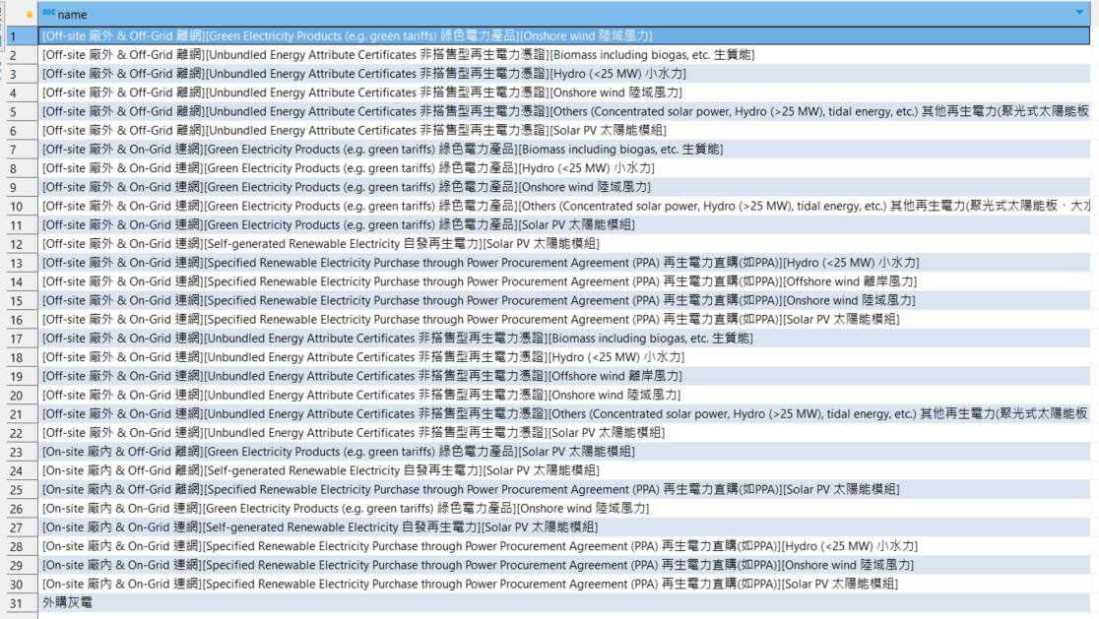
{
"id": "72f67141-7949-4b43-b6cd-ff926a2aac0c",
"fkSiteId": "17",
"annual": 2023,
"name": "[住宅及商業建築冷氣機 Residential and commercial building air conditioners][分離式冷氣 Separate air conditioner][R-32]",
"scopeCode": "ISO_1_4",
"frequency": "YEARLY",
"fkCoefId": null,
"coefName": null,
"coefInfo": null,
"fkLocationBasedCoefId": null,
"locationBasedCoefName": null,
"locationBasedCoefInfo": null,
"fkMarketBasedCoefId": null,
"marketBasedCoefName": null,
"marketBasedCoefInfo": null,
"scope": {
"id": "e0828f56-e1c0-4b52-a4d4-6b55c2dfd242",
"parentId": "d6e0dfd6-cfe9-4430-8462-b9c251b07b77",
"name": "1.4 : 人為系統中溫室氣體釋放產生的直接逸散排放",
"scopeCode": "ISO_1_4"
},
"remark": null,
"dataReadyStatus": "COEF_UNASSIGNED",
"extensionInfo": {
"refrigerantEquipmentType": "6cdbe236-81aa-4929-8d90-ced5946ef6cd",
"fugitiveEmissionRate": "5.5",
"refrigerantType": "R-32",
"fugitiveEmissionType": "REFRIGERANT",
"equipmentName": "[住宅及商業建築冷氣機 Residential and commercial building air conditioners][分離式冷氣 Separate air conditioner]",
"fugitiveCalcMethod": "FUGITIVE_EMISSION_CALC"
},
"refrigerantEquipType": {
"id": "6cdbe236-81aa-4929-8d90-ced5946ef6cd",
"name": "住宅及商業建築冷氣機 Residential and Commercial A/C, including Heat Pumps",
"emissionRate": 5.5,
"recEmissionMin": 1,
"recEmissionMax": 10,
"description": "分離式空調"
},
"totalActivityData": 0.0096,
"totalActivityDataUnit": "ton",
"activityDataList": [
{
"id": "af2630b4-ac0b-4b75-b8d2-105f0898d92f",
"fkEmissionSourceId": "72f67141-7949-4b43-b6cd-ff926a2aac0c",
"activityData": 0.0096,
"unit": "ton",
"startDate": "2023-01-01T00:00:00Z",
"endDate": "2023-12-31T00:00:00Z",
"conversionRate": null,
"supportingData": null,
"remark": null,
"dataReadyStatus": "UNIT_UNMATCHED",
"extensionInfo": {}
}
]
},
{
"id": "5553b8b2-1c5c-44bb-8fd5-e237a67f052a",
"fkSiteId": "17",
"annual": 2023,
"name": "[滅火器 Fire extinguisher][CO2滅火器 CO2 fire extinguisher]",
"scopeCode": "ISO_1_4",
"frequency": "QUARTERLY",
"fkCoefId": null,
"coefName": null,
"coefInfo": null,
"fkLocationBasedCoefId": null,
"locationBasedCoefName": null,
"locationBasedCoefInfo": null,
"fkMarketBasedCoefId": null,
"marketBasedCoefName": null,
"marketBasedCoefInfo": null,
"scope": {
"id": "e0828f56-e1c0-4b52-a4d4-6b55c2dfd242",
"parentId": "d6e0dfd6-cfe9-4430-8462-b9c251b07b77",
"name": "1.4 : 人為系統中溫室氣體釋放產生的直接逸散排放",
"scopeCode": "ISO_1_4"
},
"remark": null,
"dataReadyStatus": "COEF_UNASSIGNED",
"extensionInfo": {
"fireExtinguisherType": "CO2滅火器 CO2 fire extinguisher",
"fugitiveEmissionType": "OTHER",
"refrigerantType": "CO2",
"equipmentName": "CO2滅火器 CO2 fire extinguisher",
"fugitiveCalcMethod": "FILLING_CALC"
},
"refrigerantEquipType": null,
"totalActivityData": 36,
"totalActivityDataUnit": "kg",
"activityDataList": [
{
"id": "6d0fa6d5-ec48-4941-9c8d-529d8d3bba45",
"fkEmissionSourceId": "5553b8b2-1c5c-44bb-8fd5-e237a67f052a",
"activityData": 0,
"unit": "kg",
"startDate": "2023-01-01T00:00:00Z",
"endDate": "2023-03-31T00:00:00Z",
"conversionRate": null,
"supportingData": null,
"remark": null,
"dataReadyStatus": "UNIT_UNMATCHED",
"extensionInfo": {}
},
{
"id": "f20a2fec-32de-43c3-8fbf-e63fc2eeb917",
"fkEmissionSourceId": "5553b8b2-1c5c-44bb-8fd5-e237a67f052a",
"activityData": 0,
"unit": "kg",
"startDate": "2023-04-01T00:00:00Z",
"endDate": "2023-06-30T00:00:00Z",
"conversionRate": null,
"supportingData": null,
"remark": null,
"dataReadyStatus": "UNIT_UNMATCHED",
"extensionInfo": {}
},
{
"id": "67ddc81c-a5ed-4a13-8ded-2f4e7f9564f1",
"fkEmissionSourceId": "5553b8b2-1c5c-44bb-8fd5-e237a67f052a",
"activityData": 0,
"unit": "kg",
"startDate": "2023-07-01T00:00:00Z",
"endDate": "2023-09-30T00:00:00Z",
"conversionRate": null,
"supportingData": null,
"remark": null,
"dataReadyStatus": "UNIT_UNMATCHED",
"extensionInfo": {}
},
{
"id": "4cfb0ec3-2c5b-4800-a79d-5b069b1521df",
"fkEmissionSourceId": "5553b8b2-1c5c-44bb-8fd5-e237a67f052a",
"activityData": 36,
"unit": "kg",
"startDate": "2023-10-01T00:00:00Z",
"endDate": "2023-12-31T00:00:00Z",
"conversionRate": null,
"supportingData": null,
"remark": null,
"dataReadyStatus": "UNIT_UNMATCHED",
"extensionInfo": {}
}
]
}
{
"id": "8e04b971-196a-41db-9e73-31ead96b2aec",
"fkSiteId": "36",
"annual": 2023,
"name": "化糞池 Septic tank",
"scopeCode": "ISO_1_4",
"frequency": "QUARTERLY",
"fkCoefId": null,
"coefName": null,
"coefInfo": null,
"fkLocationBasedCoefId": null,
"locationBasedCoefName": null,
"locationBasedCoefInfo": null,
"fkMarketBasedCoefId": null,
"marketBasedCoefName": null,
"marketBasedCoefInfo": null,
"scope": {
"id": "e0828f56-e1c0-4b52-a4d4-6b55c2dfd242",
"parentId": "d6e0dfd6-cfe9-4430-8462-b9c251b07b77",
"name": "1.4 : 人為系統中溫室氣體釋放產生的直接逸散排放",
"scopeCode": "ISO_1_4"
},
"remark": null,
"dataReadyStatus": "COEF_UNASSIGNED",
"extensionInfo": {
"fugitiveEmissionType": "OTHER",
"equipmentName": "化糞池 Septic tank",
"fugitiveCalcMethod": "NONE"
},
"refrigerantEquipType": null,
"totalActivityData": 5500152,
"totalActivityDataUnit": "Man-hour",
"activityDataList": [
{
"id": "5eab13bf-d70c-4f73-b2f8-780b80cc969e",
"fkEmissionSourceId": "8e04b971-196a-41db-9e73-31ead96b2aec",
"activityData": 681168,
"unit": "Man-hour",
"startDate": "2023-01-01T00:00:00Z",
"endDate": "2023-03-31T00:00:00Z",
"conversionRate": null,
"supportingData": null,
"remark": null,
"dataReadyStatus": "UNIT_UNMATCHED",
"extensionInfo": {}
},
{
"id": "66abc710-47da-4e2e-b488-eb536bf46e65",
"fkEmissionSourceId": "8e04b971-196a-41db-9e73-31ead96b2aec",
"activityData": 675888,
"unit": "Man-hour",
"startDate": "2023-01-01T00:00:00Z",
"endDate": "2023-03-31T00:00:00Z",
"conversionRate": null,
"supportingData": null,
"remark": null,
"dataReadyStatus": "UNIT_UNMATCHED",
"extensionInfo": {}
},
{
"id": "26fa019c-d479-4e84-a66d-a3b0a5a7317e",
"fkEmissionSourceId": "8e04b971-196a-41db-9e73-31ead96b2aec",
"activityData": 725529,
"unit": "Man-hour",
"startDate": "2023-04-01T00:00:00Z",
"endDate": "2023-06-30T00:00:00Z",
"conversionRate": null,
"supportingData": null,
"remark": null,
"dataReadyStatus": "UNIT_UNMATCHED",
"extensionInfo": {}
},
{
"id": "861f514f-656b-49c2-b173-60ec5ac5906a",
"fkEmissionSourceId": "8e04b971-196a-41db-9e73-31ead96b2aec",
"activityData": 666922,
"unit": "Man-hour",
"startDate": "2023-04-01T00:00:00Z",
"endDate": "2023-06-30T00:00:00Z",
"conversionRate": null,
"supportingData": null,
"remark": null,
"dataReadyStatus": "UNIT_UNMATCHED",
"extensionInfo": {}
},
{
"id": "6e470375-7001-4151-a3d9-144039b9ff82",
"fkEmissionSourceId": "8e04b971-196a-41db-9e73-31ead96b2aec",
"activityData": 710133,
"unit": "Man-hour",
"startDate": "2023-07-01T00:00:00Z",
"endDate": "2023-09-30T00:00:00Z",
"conversionRate": null,
"supportingData": null,
"remark": null,
"dataReadyStatus": "UNIT_UNMATCHED",
"extensionInfo": {}
},
{
"id": "7cb7fc10-b147-45e9-b2a2-e42304ff500b",
"fkEmissionSourceId": "8e04b971-196a-41db-9e73-31ead96b2aec",
"activityData": 697914,
"unit": "Man-hour",
"startDate": "2023-07-01T00:00:00Z",
"endDate": "2023-09-30T00:00:00Z",
"conversionRate": null,
"supportingData": null,
"remark": null,
"dataReadyStatus": "UNIT_UNMATCHED",
"extensionInfo": {}
},
{
"id": "e8582599-85b0-47db-8ea0-fc655d1f89a5",
"fkEmissionSourceId": "8e04b971-196a-41db-9e73-31ead96b2aec",
"activityData": 688609,
"unit": "Man-hour",
"startDate": "2023-10-01T00:00:00Z",
"endDate": "2023-12-31T00:00:00Z",
"conversionRate": null,
"supportingData": null,
"remark": null,
"dataReadyStatus": "UNIT_UNMATCHED",
"extensionInfo": {}
},
{
"id": "2ff20049-3401-43f2-9898-ba46441b2e87",
"fkEmissionSourceId": "8e04b971-196a-41db-9e73-31ead96b2aec",
"activityData": 653989,
"unit": "Man-hour",
"startDate": "2023-10-01T00:00:00Z",
"endDate": "2023-12-31T00:00:00Z",
"conversionRate": null,
"supportingData": null,
"remark": null,
"dataReadyStatus": "UNIT_UNMATCHED",
"extensionInfo": {}
}
]
},
{
"code": "012000000",
"message": "ok",
"result": [
{
"id": "0a15fba1-a375-4f94-9b01-d5aff5d6d9ec",
"fkId": "e6779d74-002b-4386-bfdb-aaa2bc6e7fd9",
"activityName": "柴油",
"activityUnit": "L",
"scope": "ISO_1_1",
"efOriginCo2": 0.00031024188,
"efRecomCo2": 2.606031792,
"efRecomCo2Unit": "KgCO2e",
"efOriginCh4": 1.25604e-8,
"efRecomCh4": 0.00010550736,
"efRecomCh4Unit": "KgCH4e",
"efOriginN2o": 2.51208e-9,
"efRecomN2o": 0.000021101472,
"efRecomN2oUnit": "KgN2Oe",
"heatValue": 8400,
"heatValueUnit": "kcal/kg",
"location": "TW",
"locationName": "臺灣(台灣)",
"department": "環境部",
"announcementYear": 2018,
"description": null,
"version": null,
"referenceSource": null,
"fkSourceId": "208a5955-8ab1-41f0-8170-e95426e4fafd",
"sourceName": "溫室氣體排放係數管理表6.0.4",
"isCustomized": false
},
{
"id": "fb6b8a50-aadb-4b28-942f-92a0c5660cbd",
"fkId": "b16d383f-b66b-40e8-ba78-66523b153684",
"activityName": "生質柴油",
"activityUnit": "kg",
"scope": "ISO_1_1",
"efOriginCo2": 0.00029642544,
"efRecomCo2": null,
"efRecomCo2Unit": null,
"efOriginCh4": 1.25604e-8,
"efRecomCh4": null,
"efRecomCh4Unit": null,
"efOriginN2o": 2.51208e-9,
"efRecomN2o": null,
"efRecomN2oUnit": null,
"heatValue": null,
"heatValueUnit": null,
"location": "TW",
"locationName": "臺灣(台灣)",
"department": "環境部",
"announcementYear": 2018,
"description": null,
"version": null,
"referenceSource": null,
"fkSourceId": "208a5955-8ab1-41f0-8170-e95426e4fafd",
"sourceName": "溫室氣體排放係數管理表6.0.4",
"isCustomized": false
}
]
}
Response headers
/**
* 溫室氣體排放量計算器
*
* @author Jacky Chiu
* @since 2024/11/20
*/
@Service
@RequiredArgsConstructor
public class GhgEmissionsCalculator {

private final UnitExchangeService unitExchangeService;

// [START] Input EmissionSourceWithActivityDataDto and calculate GHG emissions level =============

public Double getCo2EmissionLevel(
EmissionSourceWithActivityDataDto esWithAdDto, Map<String, Double> gwpValuesMap) {

// 溫室氣體排放量數值初始化
Double co2EmissionLevel = 0.0;
GhgCoefValuesBo ghgCoefCaluesBo;
GwpValuesBo gwpValuesBo;

switch (esWithAdDto.getScopeCode()) {
case ISO_1_1: // 固定燃燒直接排放
case ISO_1_2: // 移動燃燒直接排放
// 將 esWithAdDto 內的 coefInfo 轉為 ghgCoefCaluesBo，配合計算方法參數設定
// 1.1、1.2 類只會有 CO2, CH4, N2O 三種
ghgCoefCaluesBo = new GhgCoefValuesBo(
esWithAdDto.getCoefInfo().getEfRecomCo2(),
esWithAdDto.getCoefInfo().getEfRecomCh4(),
esWithAdDto.getCoefInfo().getEfRecomN2o(),
null, null, null, null);

// 將 gwpValuesMap 轉為 gwpValuesBo，配合計算方法參數設定
// 1.1、1.2 類只會有 CO2, CH4, N2O 三種
gwpValuesBo = new GwpValuesBo(
gwpValuesMap.get("CO2"),
gwpValuesMap.get("CH4"),
gwpValuesMap.get("N2O"),
null, null, null, null);

// 計算 1.1、1.2 類的溫室氣體排放量
co2EmissionLevel = calcISO1_1And1_2Emissions(
esWithAdDto.getTotalActivityData(),
ghgCoefCaluesBo,
gwpValuesBo,
1.0,
1.0);
break;
case ISO_1_3: // 工業製程之直接製成排放及移除
// 將 esWithAdDto 內的 coefInfo 轉為 ghgCoefCaluesBo，配合計算方法參數設定
// 1.3 類只會有 CO2, CH4, N2O 三種
ghgCoefCaluesBo =
new GhgCoefValuesBo(
esWithAdDto.getCoefInfo().getEfRecomCo2(),
esWithAdDto.getCoefInfo().getEfRecomCh4(),
esWithAdDto.getCoefInfo().getEfRecomN2o(),
null, null, null, null);

// 將 gwpValuesMap 轉為 gwpValuesBo，配合計算方法參數設定
// 1.3 類只會有 CO2, CH4, N2O 三種
gwpValuesBo =
new GwpValuesBo(
gwpValuesMap.get("CO2"),
gwpValuesMap.get("CH4"),
gwpValuesMap.get("N2O"),
null, null, null, null);

// 計算 1.1、1.2 類的溫室氣體排放量
co2EmissionLevel = calcISO1_3Emissions(
esWithAdDto.getTotalActivityData(),
ghgCoefCaluesBo,
gwpValuesBo,
1.0,
1.0,
1.0
);
break;
case ISO_1_4:
break;
case ISO_1_5:
break;
case ISO_2_1:
break;
case ISO_2_2:
break;
}
return co2EmissionLevel;
}

// [END]==========================================================================================

// [START] validate EmissionSourceWithActivityDataDto Data Integrity======================================

public boolean validateEsWithAdDto(EmissionSourceWithActivityDataDto esWithAdDto) {
boolean isValid = !StringUtils.isEmpty(esWithAdDto.getScopeCode());

// 檢查「範疇代碼」、「活動數據值」與「單位」是否為空
if (esWithAdDto.getTotalActivityData() == null || StringUtils.isEmpty(esWithAdDto.getTotalActivityDataUnit())) {
isValid = false;
}

switch (esWithAdDto.getScopeCode()) {
case ISO_1_1, ISO_1_2, ISO_1_3: // 固定燃燒直接排放、移動燃燒直接排放、工業製程之直接製成排放及移除
if (esWithAdDto.getCoefInfo().getEfRecomCo2() == null ||
esWithAdDto.getCoefInfo().getEfRecomCh4() == null ||
esWithAdDto.getCoefInfo().getEfRecomN2o() == null) {
isValid = false;
}
break;
case ISO_1_4:

break;
case ISO_2_1:
// TODO: 2024/11/27
if (esWithAdDto.getLocationBasedCoefInfo() == null ||
esWithAdDto.getMarketBasedCoefInfo() == null) {
isValid = false;
}
break;
case ISO_2_2:
break;
}

return isValid;
}

// [END]==========================================================================================

// [START] ======================================
public Double sumByActDataList(List<ActivityDataDto> actDataDtoList, String scopeCode, String targetUnit) throws GeneralDspException {
// 活動數據初始化
Double actDataSum = 0.0;
// 取得單位換算率 Map
Map<String, Double> unitExchangeRateMap = unitExchangeService.getUnitExchangeRateMap();
switch (scopeCode) {
case ISO_1_1, ISO_1_2:
for (ActivityDataDto actDataDto: actDataDtoList) {
// 活動數據
Double actData = actDataDto.getActivityData();
// 通用轉換率
Double conversionRate = actDataDto.getConversionRate();
// 取得「活動數據單位」與「目標單位(排放係數單位)」轉換率，若轉出來為 null，則代表單位不同屬性
Double unitConversionRate = unitExchangeService.getUnitExchangeRate(actDataDto.getUnit(), targetUnit, unitExchangeRateMap);
// 密度
String densityStr = actDataDto.getExtensionInfo().get(ActivityDataExtensionType.DENSITY.getKey()); // 密度字串，取到 null 為無填寫
String densityUnitStr = actDataDto.getExtensionInfo().get(ActivityDataExtensionType.DENSITY_UNIT.getKey()); // 密度單位字串

// [計算公式處理]
// 優先判斷是否有「通用轉換率」，有就直接使用做計算，沒有才判斷使用「單位換算率」
if (conversionRate != null) {
// [公式計算]
actDataSum += actData * conversionRate;
} else if (unitConversionRate != null) {
// 判斷有值代表有「相同屬性單位轉換率」，沒有值代表 actDataDto.getUnit() 與 targetUnit 不同屬性
// [公式計算]
actDataSum += actData * unitConversionRate;
} else { // 沒有「相同屬性單位轉換率」，只處理「密度」
if (densityStr == null || densityUnitStr == null) { // 沒有密度資料，無法計算，拋錯誤
throw new GeneralDspException(ErrorCode.NOT_FOUND, "Density not found");
}

String denominatorOfDensityUnit = densityUnitStr.split("/")[1]; // 密度單位分母
// 取得「活動數據單位」與「密度分母單位」轉換率，若轉出來為 null，則代表單位不同屬性
Double densityUnitExchangeRate = unitExchangeService.getUnitExchangeRate(actDataDto.getUnit(), denominatorOfDensityUnit, unitExchangeRateMap);

if (densityUnitExchangeRate == null) { // 密度單位轉換率為 null，無法計算，拋錯誤
throw new GeneralDspException(ErrorCode.NOT_FOUND, "Density unit exchange rate not found");
}

Double density = Double.parseDouble(densityStr);
// [公式計算]
actDataSum += actData * (density * densityUnitExchangeRate);
}
}
break;
case ISO_1_3:
for (ActivityDataDto actDataDto: actDataDtoList) {
// 活動數據
Double actData = actDataDto.getActivityData();
// 通用轉換率
Double conversionRate = actDataDto.getConversionRate();
// 取得「活動數據單位」與「目標單位(排放係數單位)」轉換率，若轉出來為 null，則代表單位不同屬性
Double unitConversionRate = unitExchangeService.getUnitExchangeRate(actDataDto.getUnit(), targetUnit, unitExchangeRateMap);
// 氣體濃度因子
String gasConcentrationStr = actDataDto.getExtensionInfo().get(ActivityDataExtensionType.GAS_CONCENTRATION.getKey()); // 氣體濃度字串，取到 null 為無填寫，後續以 1.0 處理
Double gasConcentration = gasConcentrationStr != null ? Double.parseDouble(gasConcentrationStr)/100.0 : 1.0; // 氣體濃度因子數值，百分比數值轉小數
// 密度
String densityStr = actDataDto.getExtensionInfo().get(ActivityDataExtensionType.DENSITY.getKey()); // 密度字串，取到 null 為無填寫
String densityUnitStr = actDataDto.getExtensionInfo().get(ActivityDataExtensionType.DENSITY_UNIT.getKey()); // 密度單位字串

// [計算公式處理]
// 優先判斷是否有「通用轉換率」，有就直接使用做計算，沒有才判斷使用「單位換算率」
if (conversionRate != null) {
// [公式計算]
actDataSum += actData * conversionRate * gasConcentration;
} else if (unitConversionRate != null) {
// 判斷有值代表有「相同屬性單位轉換率」，沒有值代表 actDataDto.getUnit() 與 targetUnit 不同屬性
// [公式計算]
actDataSum += actData * unitConversionRate * gasConcentration;
} else { // 沒有「相同屬性單位轉換率」，只處理「密度」
if (densityStr == null || densityUnitStr == null) { // 沒有密度資料，無法計算，拋錯誤
throw new GeneralDspException(ErrorCode.NOT_FOUND, "Density not found");
}

String denominatorOfDensityUnit = densityUnitStr.split("/")[1]; // 密度單位分母
// 取得「活動數據單位」與「密度分母單位」轉換率，若轉出來為 null，則代表單位不同屬性
Double densityUnitExchangeRate = unitExchangeService.getUnitExchangeRate(actDataDto.getUnit(), denominatorOfDensityUnit, unitExchangeRateMap);

if (densityUnitExchangeRate == null) { // 密度單位轉換率為 null，無法計算，拋錯誤
throw new GeneralDspException(ErrorCode.NOT_FOUND, "Density unit exchange rate not found");
}

Double density = Double.parseDouble(densityStr);
// [公式計算]
actDataSum += actData * (density * densityUnitExchangeRate) * gasConcentration;
}
}
break;
case ISO_1_4:
for (ActivityDataDto actDataDto: actDataDtoList) {
// 活動數據
Double actData = actDataDto.getActivityData();
// 通用轉換率
Double conversionRate = actDataDto.getConversionRate();
// 取得「活動數據單位」與「目標單位(排放係數單位)」轉換率，若轉出來為 null，則代表單位不同屬性
Double unitConversionRate = unitExchangeService.getUnitExchangeRate(actDataDto.getUnit(), targetUnit, unitExchangeRateMap);
// 冷媒逸散因子
Double fugitiveEmissionRate = actDataDto.getFugitiveEmissionRate() != null ? actDataDto.getFugitiveEmissionRate()/100.0 : 1.0; // 冷媒冷媒逸散率，為 null 時以 1.0 處理

// [計算公式處理]
// 優先判斷是否有「通用轉換率」，有就直接使用做計算，沒有才判斷使用「單位換算率」
if (conversionRate != null) {
// [公式計算]
actDataSum += actData * conversionRate * fugitiveEmissionRate;
} else if (unitConversionRate != null) {
// 判斷有值代表有「相同屬性單位轉換率」，沒有值代表 actDataDto.getUnit() 與 targetUnit 不同屬性
// [公式計算]
actDataSum += actData * unitConversionRate * fugitiveEmissionRate;
} else { // 沒有「相同屬性單位轉換率」，無法計算，拋錯誤
throw new GeneralDspException(ErrorCode.NOT_FOUND, "Unit Exchange not found");
}
}
break;
case ISO_2_1, ISO_2_2:
for (ActivityDataDto actDataDto: actDataDtoList) {
// 活動數據
Double actData = actDataDto.getActivityData();
// 通用轉換率
Double conversionRate = actDataDto.getConversionRate();
// 取得「活動數據單位」與「目標單位(排放係數單位)」轉換率，若轉出來為 null，則代表單位不同屬性
Double unitConversionRate = unitExchangeService.getUnitExchangeRate(actDataDto.getUnit(), targetUnit, unitExchangeRateMap);

// [計算公式處理]
// 優先判斷是否有「通用轉換率」，有就直接使用做計算，沒有才判斷使用「單位換算率」
if (conversionRate != null) {
// [公式計算]
actDataSum += actData * conversionRate;
} else if (unitConversionRate != null) {
// 判斷有值代表有「相同屬性單位轉換率」，沒有值代表 actDataDto.getUnit() 與 targetUnit 不同屬性
// [公式計算]
actDataSum += actData * unitConversionRate;
} else { // 沒有「相同屬性單位轉換率」，無法計算，拋錯誤
throw new GeneralDspException(ErrorCode.NOT_FOUND, "Unit Exchange not found");
}
}
break;
}
return actDataSum;
}
// [END]==========================================================================================

/**
* 「ISO 14064-1:2018 1.1 固定燃燒直接排放」、「ISO 14064-1:2018 1.2 移動燃燒直接排放」溫室氣體排放量計算
* @param activityData 排放源活動數據
* @param ghgCoefValues 溫室氣體排放係數
* @param gwpValues 溫室氣體全球暖化潛值
* @param conversionRate 通用轉換率(如: 密度(單位不同屬性換算因子)(英鎊 -> 公斤)、特殊轉換參數...)
* @param unitConversionRate 單位換算率(如: 公斤 -> 公噸、公升 -> 公秉...)
* @return 溫室氣體排放量，計算時單位建議統一使用 KgCo2e
*/
public Double calcISO1_1And1_2Emissions(Double activityData,
GhgCoefValuesBo ghgCoefValues,
GwpValuesBo gwpValues,
Double conversionRate,
Double unitConversionRate)
{
System.out.println("activityData: " + activityData);
System.out.println("conversionRate: " + conversionRate);
System.out.println("unitConversionRate: " + unitConversionRate);
return activityData * multiplyAndSumGhgCoefAndGwp(ghgCoefValues, gwpValues) * conversionRate * unitConversionRate;
}

/**
* 「ISO 14064-1:2018 1.3 工業製程之直接製成排放及移除」 溫室氣體排放量計算
* @param activityData 排放源活動數據
* @param ghgCoefValues 溫室氣體排放係數
* @param gwpValues 溫室氣體全球暖化潛值
* @param conversionRate 通用轉換率(如: 密度(單位不同屬性換算因子)(英鎊 -> 公斤)、特殊轉換參數...)
* @param unitConversionRate 單位換算率(如: 公斤 -> 公噸、公升 -> 公秉...)
* @param gasConcentration 氣體濃度因子
* @return 溫室氣體排放量
*/
public Double calcISO1_3Emissions(Double activityData,
GhgCoefValuesBo ghgCoefValues,
GwpValuesBo gwpValues,
Double conversionRate,
Double unitConversionRate,
Double gasConcentration)
{
return activityData * multiplyAndSumGhgCoefAndGwp(ghgCoefValues, gwpValues) * conversionRate * unitConversionRate * gasConcentration;
}

/**
* 「ISO 14064-1:2018 1.4 工業製程之直接至誠排放及移除」 溫室氣體排放量計算
* @param activityData 排放源活動數據
* @param ghgCoefValues 溫室氣體排放係數
* @param gwpValues 溫室氣體全球暖化潛值
* @param conversionRate 通用轉換率(如: 密度(單位不同屬性換算因子)(英鎊 -> 公斤)、特殊轉換參數...)
* @param unitConversionRate 單位換算率(如: 公斤 -> 公噸、公升 -> 公秉...)
* @param fugitiveEmissionRate 冷媒逸散因子
* @return 溫室氣體排放量
*/
public Double calcISO1_4Emissions(Double activityData,
GhgCoefValuesBo ghgCoefValues,
GwpValuesBo gwpValues,
Double conversionRate,
Double unitConversionRate,
Double fugitiveEmissionRate)
{
return activityData * multiplyAndSumGhgCoefAndGwp(ghgCoefValues, gwpValues) * conversionRate * unitConversionRate * fugitiveEmissionRate;
}

/**
* 「ISO 14064-1:2018 2.1 輸入電力的間接排放」 【地區別】溫室氣體排放量計算
* @param elecValue 電力度數
* @param elecCoefValue 電力係數
* @return 溫室氣體排放量
*/
public Double calcISO2_1ElectricityEmissionsByLocation(LocationBasedElecValuesBo elecValue, LocationBasedElecCoefValuesBo elecCoefValue) {
return
(elecValue.getGrey() * elecCoefValue.getGrey()) + // 灰電度數 x 灰電地域電力係數
(elecValue.getGreenProduct() * elecCoefValue.getGreenProduct()) + // 綠色產品度數 x 綠色產品地域電力係數
(elecValue.getRenewablePPAOffSiteOnGrid() * elecCoefValue.getRenewablePPAOffSiteOnGrid()) + // 再生電力直購 PPA (廠外/連網)度數 x 再生電力直購 PPA (廠外/連網) 地域電力係數
(elecValue.getRenewablePPAOnSiteOnGrid() * elecCoefValue.getRenewablePPAOnSiteOnGrid()) + // 再生電力直購 PPA (廠外/連網)度數 x 再生電力直購 PPA (廠外/連網) 個別電力係數
(elecValue.getRenewablePPAOnSiteOffGrid() * elecCoefValue.getRenewablePPAOnSiteOffGrid()) + // 再生電力直購 PPA (廠外/連網)度數 x 再生電力直購 PPA (廠外/連網) 個別電力係數
(elecValue.getRenewablePPAOffSiteOffGrid() * elecCoefValue.getRenewablePPAOffSiteOffGrid()); // 再生電力直購 PPA (廠外/連網)度數 x 再生電力直購 PPA (廠外/連網) 個別電力係數
}

/**
* 「ISO 14064-1:2018 2.1 輸入電力的間接排放」 【市場別】溫室氣體排放量計算
* @param elecValue 電力度數
* @param elecCoefValue 電力係數
* @return 溫室氣體排放量
*/
public Double calcISO2_1ElectricityEmissionsByMarket(MarketBasedElecValuesBo elecValue, MarketBasedElecCoefValuesBo elecCoefValue) {
return
(elecValue.getGrey() - elecValue.getUnbundledEAC()) * elecCoefValue.getGrey() + // (灰電度數 - 非搭售型電力憑證度數) x 灰電市場電力係數
(elecValue.getRenewablePPA() * elecCoefValue.getRenewablePPA()) + // 再生電力直購 PPA度數 x 再生電力直購 PPA 個別電力係數
(elecValue.getGreenProduct() * elecCoefValue.getGreenProduct()) + // 綠色電力產品度數 x 綠色電力產品個別電力係數
(elecValue.getUnbundledEAC() * elecCoefValue.getUnbundledEAC()); // 非搭售型電力憑證度數 x 非搭售型電力憑證個別電力係數
}

/**
* 「ISO 14064-1:2018 2.2 輸入能源的間接排放」 溫室氣體排放量計算
* @param activityData 排放源活動數據
* @param conversionRate 通用轉換率(如: 密度(單位不同屬性換算因子)(英鎊 -> 公斤)、特殊轉換參數...)
* @param unitConversionRate 單位換算率(如: 公斤 -> 公噸、公升 -> 公秉...)
* @param ghgCoef 溫室氣體排放係數
* @return 溫室氣體排放量
*/
public Double calcISO2_2IndirectEnergyEmissions(Double activityData,
Double conversionRate,
Double unitConversionRate,
Double ghgCoef) {
return (activityData * conversionRate * unitConversionRate * ghgCoef);
}

/**
* 溫室氣體排放量「基本計算」
* 基本計算為 「排放源-原始活動數據」 * 「通用轉換率」 * 「單位換算率」 * 「溫室氣體排放係數」
*
* @param activityData 排放源活動數據
* @param conversionRate 通用轉換率(如: 密度(單位不同屬性換算因子)(英鎊 -> 公斤)、特殊轉換參數...)
* @param unitConversionRate 單位換算率(如: 公斤 -> 公噸、公升 -> 公秉...)
* @param ghgCoef 溫室氣體排放係數
* @return 基本溫室氣體排放量
*/
public Double calcBasicEmissions(Double activityData,
Double conversionRate,
Double unitConversionRate,
Double ghgCoef) {
return (activityData * conversionRate * unitConversionRate * ghgCoef);
}

/**
* 「溫室氣體排放係數」與「溫室氣體全球暖化潛值」乘積和
*
* @param ghgCoefValues 溫室氣體排放係數
* @param gwpValues 溫室氣體全球暖化潛值
* @return 乘積和
*/
public Double multiplyAndSumGhgCoefAndGwp(GhgCoefValuesBo ghgCoefValues, GwpValuesBo gwpValues) {
// [Print For Debug] ---
System.out.println("ghgCoefValues.getCo2(): " + ghgCoefValues.getCo2());
System.out.println("gwpValues.getCo2(): " + gwpValues.getCo2());
System.out.println("ghgCoefValues.getCh4(): " + ghgCoefValues.getCh4());
System.out.println("gwpValues.getCh4(): " + gwpValues.getCh4());
System.out.println("ghgCoefValues.getN2o(): " + ghgCoefValues.getN2o());
System.out.println("gwpValues.getN2o(): " + gwpValues.getN2o());
System.out.println("ghgCoefValues.getHfc(): " + ghgCoefValues.getHfc());
System.out.println("gwpValues.getHfc(): " + gwpValues.getHfc());
System.out.println("ghgCoefValues.getPfc(): " + ghgCoefValues.getPfc());
System.out.println("gwpValues.getPfc(): " + gwpValues.getPfc());
System.out.println("ghgCoefValues.getSf6(): " + ghgCoefValues.getSf6());
System.out.println("gwpValues.getSf6(): " + gwpValues.getSf6());
System.out.println("ghgCoefValues.getNf3(): " + ghgCoefValues.getNf3());
System.out.println("gwpValues.getNf3(): " + gwpValues.getNf3());
// --- [Print For Debug]
return
(ghgCoefValues.getCo2() * gwpValues.getCo2()) +
(ghgCoefValues.getCh4() * gwpValues.getCh4()) +
(ghgCoefValues.getN2o() * gwpValues.getN2o()) +
(ghgCoefValues.getHfc() * gwpValues.getHfc()) +
(ghgCoefValues.getPfc() * gwpValues.getPfc()) +
(ghgCoefValues.getSf6() * gwpValues.getSf6()) +
(ghgCoefValues.getNf3() * gwpValues.getNf3());
}
}
public Double sumByActDataList(List<ActivityDataDto> actDataDtoList, String scopeCode, String targetUnit) {
// 活動數據初始化
Double actDataSum = 0.0;
// 取得單位換算率 Map
Map<String, Double> unitExchangeRateMap = unitExchangeService.getUnitExchangeRateMap();
switch (scopeCode) {
case ISO_1_1, ISO_1_2:
break;
case ISO_1_3:
for (ActivityDataDto actDataDto: actDataDtoList) {
// 活動數據
Double actData = actDataDto.getActivityData();
// 通用轉換率
Double conversionRate = actDataDto.getConversionRate();
// 活動數據單位與目標單位(排放係數單位)轉換率，轉出來為 null 代表單位不同屬性
Double unitConversionRate = unitExchangeService.getUnitExchangeRate(actDataDto.getUnit(), targetUnit, unitExchangeRateMap);
// 氣體濃度因子
String gasConcentrationStr = actDataDto.getExtensionInfo().get(ActivityDataExtensionType.GAS_CONCENTRATION.getKey()); // 氣體濃度字串，取到 null 為無填寫，後續以 1.0 處理
Double gasConcentration = gasConcentrationStr != null ? Double.parseDouble(gasConcentrationStr) : 1.0; // 氣體濃度因子數值
// 密度
String densityStr = actDataDto.getExtensionInfo().get(ActivityDataExtensionType.DENSITY.getKey()); // 密度字串，取到 null 為無填寫
String densityUnitStr = actDataDto.getExtensionInfo().get(ActivityDataExtensionType.DENSITY_UNIT.getKey()); // 密度單位字串

// 優先判斷是否有「通用轉換率」，有就直接使用做計算，沒有才判斷使用「單位換算率」
if (conversionRate != null) {
// ====== [公式計算]===================================
actDataSum += actData * conversionRate * gasConcentration;
// ==============================================================
} else if (unitConversionRate != null) {
// 判斷有值代表有「相同屬性單位轉換率」，沒有值代表 actData 的單位與 targetUnit 不同屬性
if (densityStr == null || densityUnitStr == null) { // 沒有密度資料
// ============================ [公式計算] =============
actDataSum += actData * unitConversionRate * gasConcentration;
// ==============================================================
} else {
String denominatorOfDensityUnit = densityUnitStr.split("/")[1]; // 密度單位分母
// 活動數據單位與密度單位分母單位轉換率，轉出來為 null 代表單位不同屬性
Double densityUnitExchangeRate = unitExchangeService.getUnitExchangeRate(actDataDto.getUnit(), denominatorOfDensityUnit, unitExchangeRateMap);
Double density = Double.parseDouble(densityStr);
// ============================ [公式計算] ============
actDataSum += actData * unitConversionRate * (density * densityUnitExchangeRate) * gasConcentration;
// ==============================================================
}
} else {
// 沒有「相同屬性單位轉換率」，只處理「密度」
if (densityStr == null || densityUnitStr == null) { // 沒有密度資料
// ============================ [公式計算] ================
actDataSum += actData * gasConcentration;
// ==============================================================
} else {
String denominatorOfDensityUnit = densityUnitStr.split("/")[1]; // 密度單位分母
// 活動數據單位與密度單位分母單位轉換率，轉出來為 null 代表單位不同屬性
Double densityUnitExchangeRate = unitExchangeService.getUnitExchangeRate(actDataDto.getUnit(), denominatorOfDensityUnit, unitExchangeRateMap);
Double density = Double.parseDouble(densityStr);
// ============================ [公式計算] ================
actDataSum += actData * (density * densityUnitExchangeRate) * gasConcentration;
// ==============================================================
}
}
}
break;
case ISO_1_4:
break;
case ISO_1_5:
break;
case ISO_2_1:
break;
case ISO_2_2:
break;
}
return actDataSum;
}
unit 完同  convRate 有  density 無  gas 無 | targetUnit: “kg”  actDto.getUnit(): “kg”  actDto.getConvRate(): “1000.0”  actDto.getExtension().get(“density”): null  actDto.getExtension().get(“densityunit”): null  actDto.getExtension().get(“gas”): null
unit 完同  convRate 有  density 有  gas 無 | targetUnit: “kg”  actDto.getUnit(): “kg”  actDto.getConvRate(): 1000.0  actDto.getExtension().get(“density”): 1560  actDto.getExtension().get(“densityunit”): kg/m3  actDto.getExtension().get(“gas”): null
unit 完同  convRate 有  density 無  gas 有 | targetUnit: “kg”  actDto.getUnit(): “kg”  actDto.getConvRate(): “1000.0”  actDto.getExtension().get(“density”): null  actDto.getExtension().get(“densityunit”): null  actDto.getExtension().get(“gas”): 100%
unit 完同  convRate 有  density 有  gas 有 | targetUnit: “kg”  actDto.getUnit(): “kg”  actDto.getConvRate(): “1000.0”  actDto.getExtension().get(“density”): 1560  actDto.getExtension().get(“densityunit”): kg/m3  actDto.getExtension().get(“gas”): 100%
unit 完同  convRate 無  density 有  gas 有 | t targetUnit: “kg”  actDto.getUnit(): “kg”  actDto.getConvRate(): null  actDto.getExtension().get(“density”): 1560  actDto.getExtension().get(“densityunit”): kg/m3  actDto.getExtension().get(“gas”):100%
unit 完同  convRate 無  density 無  gas 有 | targetUnit: “kg”  actDto.getUnit(): “kg”  actDto.getConvRate(): null  actDto.getExtension().get(“density”): null  actDto.getExtension().get(“densityunit”): null  actDto.getExtension().get(“gas”):100%
unit 完同  convRate 無  density 有  gas 無 | targetUnit: “kg”  actDto.getUnit(): “kg”  actDto.getConvRate(): null  actDto.getExtension().get(“density”): 1560  actDto.getExtension().get(“densityunit”): kg/m3  actDto.getExtension().get(“gas”):null
unit 完同  convRate 無  density 無  gas 無 | targetUnit: “kg”  actDto.getUnit(): “kg”  actDto.getConvRate(): null  actDto.getExtension().get(“density”): null  actDto.getExtension().get(“densityunit”): null  actDto.getExtension().get(“gas”): null

unit 屬同  convRate 有  density 無  gas 無 | targetUnit: “kg”  actDto.getUnit(): “ton”  actDto.getConvRate(): “1000.0”  actDto.getExtension().get(“density”): null  actDto.getExtension().get(“densityunit”): null  actDto.getExtension().get(“gas”): null
unit屬同  convRate 有  density 有  gas 無 | targetUnit: “kg”  actDto.getUnit(): “ton”  actDto.getConvRate(): 1000.0  actDto.getExtension().get(“density”): 1560  actDto.getExtension().get(“densityunit”): kg/m3  actDto.getExtension().get(“gas”): null
unit屬同  convRate 有  density 無  gas 有 | targetUnit: “kg”  actDto.getUnit(): “ton”  actDto.getConvRate(): “1000.0”  actDto.getExtension().get(“density”): null  actDto.getExtension().get(“densityunit”): null  actDto.getExtension().get(“gas”): 100%
unit屬同  convRate 有  density 有  gas 有 | targetUnit: “kg”  actDto.getUnit(): “ton”  actDto.getConvRate(): “1000.0”  actDto.getExtension().get(“density”): 1560  actDto.getExtension().get(“densityunit”): kg/m3  actDto.getExtension().get(“gas”): 100%
unit屬同  convRate 無  density 有  gas 有 | t targetUnit: “kg”  actDto.getUnit(): “ton”  actDto.getConvRate(): null  actDto.getExtension().get(“density”): 1560  actDto.getExtension().get(“densityunit”): kg/m3  actDto.getExtension().get(“gas”):100%
unit屬同  convRate 無  density 無  gas 有 | targetUnit: “kg”  actDto.getUnit(): “ton”  actDto.getConvRate(): null  actDto.getExtension().get(“density”): null  actDto.getExtension().get(“densityunit”): null  actDto.getExtension().get(“gas”):100%
unit屬同  convRate 無  density 有  gas 無 | targetUnit: “kg”  actDto.getUnit(): “ton”  actDto.getConvRate(): null  actDto.getExtension().get(“density”): 1560  actDto.getExtension().get(“densityunit”): kg/m3  actDto.getExtension().get(“gas”):null
unit屬同  convRate 無  density 無  gas 無 | targetUnit: “kg”  actDto.getUnit(): “ton”  actDto.getConvRate(): null  actDto.getExtension().get(“density”): null  actDto.getExtension().get(“densityunit”): null  actDto.getExtension().get(“gas”): null

unit 不同  convRate 有  density 無  gas 無 | targetUnit: “kg”  actDto.getUnit(): “L”  actDto.getConvRate(): “1000.0”  actDto.getExtension().get(“density”): null  actDto.getExtension().get(“densityunit”): null  actDto.getExtension().get(“gas”): null
Unit不同  convRate 有  density 有  gas 無 | targetUnit: “kg”  actDto.getUnit(): “L”  actDto.getConvRate(): 1000.0  actDto.getExtension().get(“density”): 1560  actDto.getExtension().get(“densityunit”): kg/m3  actDto.getExtension().get(“gas”): null
Unit不同  convRate 有  density 無  gas 有 | targetUnit: “kg”  actDto.getUnit(): “L”  actDto.getConvRate(): “1000.0”  actDto.getExtension().get(“density”): null  actDto.getExtension().get(“densityunit”): null  actDto.getExtension().get(“gas”): 100%
Unit不同  convRate 有  density 有  gas 有 | targetUnit: “kg”  actDto.getUnit(): “L”  actDto.getConvRate(): “1000.0”  actDto.getExtension().get(“density”): 1560  actDto.getExtension().get(“densityunit”): kg/m3  actDto.getExtension().get(“gas”): 100%
Unit不同  convRate 無  density 有  gas 有 | t targetUnit: “kg”  actDto.getUnit(): “L”  actDto.getConvRate(): null  actDto.getExtension().get(“density”): 1560  actDto.getExtension().get(“densityunit”): kg/m3  actDto.getExtension().get(“gas”):100%
Unit不同  convRate 無  density 無  gas 有 | targetUnit: “kg”  actDto.getUnit(): “L”  actDto.getConvRate(): null  actDto.getExtension().get(“density”): null  actDto.getExtension().get(“densityunit”): null  actDto.getExtension().get(“gas”):100%
Unit不同  convRate 無  density 有  gas 無 | targetUnit: “kg”  actDto.getUnit(): “L”  actDto.getConvRate(): null  actDto.getExtension().get(“density”): 1560  actDto.getExtension().get(“densityunit”): kg/m3  actDto.getExtension().get(“gas”):null
unit屬同  convRate 無  density 無  gas 無 | targetUnit: “kg”  actDto.getUnit(): “L”  actDto.getConvRate(): null  actDto.getExtension().get(“density”): null  actDto.getExtension().get(“densityunit”): null  actDto.getExtension().get(“gas”): null

{
"id": "8ce00300-5891-47a5-965c-03d455957cb0",
"fkSiteId": "36",
"annual": 2023,
"name": "[工業製程-銲接 Industrial process-welding][二氧化碳鋼瓶 Carbon Dioxide cylinder]",
"scopeCode": "ISO_1_3",
"frequency": "QUARTERLY",
"fkCoefId": null,
"coefName": null,
"coefInfo": null,
"fkLocationBasedCoefId": null,
"locationBasedCoefName": null,
"locationBasedCoefInfo": null,
"fkMarketBasedCoefId": null,
"marketBasedCoefName": null,
"marketBasedCoefInfo": null,
"scope": {
"id": "24b0e57f-1474-4e46-8ed4-2b93118ff557",
"parentId": "d6e0dfd6-cfe9-4430-8462-b9c251b07b77",
"name": "1.3 : 工業製程之直接製程排放及移除",
"scopeCode": "ISO_1_3"
},
"remark": null,
"dataReadyStatus": "COEF_UNASSIGNED",
"extensionInfo": {
"fuel": "二氧化碳鋼瓶 Carbon Dioxide cylinder",
"equipmentName": "工業製程-銲接 Industrial process-welding"
},
"refrigerantEquipType": null,
"totalActivityData": 27820,
"totalActivityDataUnit": "kg",
"activityDataList": [
{
"id": "3d400eb4-cdad-424c-a90b-27685e05145d",
"fkEmissionSourceId": "8ce00300-5891-47a5-965c-03d455957cb0",
"activityData": 7550,
"unit": "kg",
"startDate": "2023-01-01T00:00:00Z",
"endDate": "2023-03-31T00:00:00Z",
"conversionRate": null,
"supportingData": null,
"remark": null,
"dataReadyStatus": "UNIT_UNMATCHED",
"extensionInfo": {
"gasConcentration": "100.0"
}
},
{
"id": "276e8297-41c6-4198-ab69-87dff1aa3539",
"fkEmissionSourceId": "8ce00300-5891-47a5-965c-03d455957cb0",
"activityData": 6730,
"unit": "kg",
"startDate": "2023-04-01T00:00:00Z",
"endDate": "2023-06-30T00:00:00Z",
"conversionRate": null,
"supportingData": null,
"remark": null,
"dataReadyStatus": "UNIT_UNMATCHED",
"extensionInfo": {
"gasConcentration": "100.0"
}
},
{
"id": "97e58b75-4a3e-4820-ac29-86ed42ed4b39",
"fkEmissionSourceId": "8ce00300-5891-47a5-965c-03d455957cb0",
"activityData": 4700,
"unit": "kg",
"startDate": "2023-07-01T00:00:00Z",
"endDate": "2023-09-30T00:00:00Z",
"conversionRate": null,
"supportingData": null,
"remark": null,
"dataReadyStatus": "UNIT_UNMATCHED",
"extensionInfo": {
"gasConcentration": "100.0"
}
},
{
"id": "5cc5f8bf-8dbb-488b-955a-4149c41c86f4",
"fkEmissionSourceId": "8ce00300-5891-47a5-965c-03d455957cb0",
"activityData": 8840,
"unit": "kg",
"startDate": "2023-10-01T00:00:00Z",
"endDate": "2023-12-31T00:00:00Z",
"conversionRate": null,
"supportingData": null,
"remark": null,
"dataReadyStatus": "UNIT_UNMATCHED",
"extensionInfo": {
"gasConcentration": "100.0"
}
}
]
},
/**
* 溫室氣體排放量計算器
*
* @author Jacky Chiu
* @since 2024/11/20
*/
public class GhgEmissionsCalculator {

private GhgEmissionsCalculator() {
// Do nothing but create a Private constructor to prevent instantiation
}

// [START] Input EmissionSourceWithActivityDataDto and calculate GHG emissions level =============

public static Double getCo2EmissionLevel(
EmissionSourceWithActivityDataDto esWithAdDto, Map<String, Double> gwpValuesMap) {

Double co2EmissionLevel = 0.0;

switch (esWithAdDto.getScopeCode()) {
case ISO_1_1:
GhgCoefValuesBo ghgCoefCaluesBo =
new GhgCoefValuesBo(
esWithAdDto.getCoefInfo().getEfRecomCo2(),
esWithAdDto.getCoefInfo().getEfRecomCh4(),
esWithAdDto.getCoefInfo().getEfRecomN2o(),
null, null, null, null);

GwpValuesBo gwpValuesBo =
new GwpValuesBo(
gwpValuesMap.get("CO2"),
gwpValuesMap.get("CH4"),
gwpValuesMap.get("N2O"),
null, null, null, null);

co2EmissionLevel = calcISO1_1Emissions(
esWithAdDto.getTotalActivityData(),
ghgCoefCaluesBo,
gwpValuesBo,
1.0,
1.0);
break;
case ISO_1_2:
break;
case ISO_1_3:
break;
case ISO_1_4:
break;
case ISO_1_5:
break;
case ISO_2_1:
break;
case ISO_2_2:
break;
}
return co2EmissionLevel;
}

// [END]==========================================================================================

/**
* 「ISO 14064-1:2018 1.1 固定燃燒直接排放」 溫室氣體排放量計算
* @param activityData 排放源活動數據
* @param ghgCoefValues 溫室氣體排放係數
* @param gwpValues 溫室氣體全球暖化潛值
* @param conversionRate 通用轉換率(如: 密度(單位不同屬性換算因子)(英鎊 -> 公斤)、特殊轉換參數...)
* @param unitConversionRate 單位換算率(如: 公斤 -> 公噸、公升 -> 公秉...)
* @return 溫室氣體排放量 kg-CO2e
*/
public static Double calcISO1_1Emissions(Double activityData,
GhgCoefValuesBo ghgCoefValues,
GwpValuesBo gwpValues,
Double conversionRate,
Double unitConversionRate)
{
System.out.println("activityData: " + activityData);
System.out.println("conversionRate: " + conversionRate);
System.out.println("unitConversionRate: " + unitConversionRate);
return activityData * multiplyAndSumGhgCoefAndGwp(ghgCoefValues, gwpValues) * conversionRate * unitConversionRate;
}

/**
* 「ISO 14064-1:2018 1.2 移動燃燒直接排放」 溫室氣體排放量計算
* @param activityData 排放源活動數據
* @param ghgCoefValues 溫室氣體排放係數
* @param gwpValues 溫室氣體全球暖化潛值
* @param conversionRate 通用轉換率(如: 密度(單位不同屬性換算因子)(英鎊 -> 公斤)、特殊轉換參數...)
* @param unitConversionRate 單位換算率(如: 公斤 -> 公噸、公升 -> 公秉...)
* @return 溫室氣體排放量
*/
public static Double calcISO1_2Emissions(Double activityData,
GhgCoefValuesBo ghgCoefValues,
GwpValuesBo gwpValues,
Double conversionRate,
Double unitConversionRate)
{
return activityData * multiplyAndSumGhgCoefAndGwp(ghgCoefValues, gwpValues) * conversionRate * unitConversionRate;
}

/**
* 「ISO 14064-1:2018 1.3 工業製程之直接製成排放及移除」 溫室氣體排放量計算
* @param activityData 排放源活動數據
* @param ghgCoefValues 溫室氣體排放係數
* @param gwpValues 溫室氣體全球暖化潛值
* @param conversionRate 通用轉換率(如: 密度(單位不同屬性換算因子)(英鎊 -> 公斤)、特殊轉換參數...)
* @param unitConversionRate 單位換算率(如: 公斤 -> 公噸、公升 -> 公秉...)
* @param gasConcentration 氣體濃度因子
* @return 溫室氣體排放量
*/
public static Double calcISO1_3Emissions(Double activityData,
GhgCoefValuesBo ghgCoefValues,
GwpValuesBo gwpValues,
Double conversionRate,
Double unitConversionRate,
Double gasConcentration)
{
return activityData * multiplyAndSumGhgCoefAndGwp(ghgCoefValues, gwpValues) * conversionRate * unitConversionRate * gasConcentration;
}

/**
* 「ISO 14064-1:2018 1.4 工業製程之直接至誠排放及移除」 溫室氣體排放量計算
* @param activityData 排放源活動數據
* @param ghgCoefValues 溫室氣體排放係數
* @param gwpValues 溫室氣體全球暖化潛值
* @param conversionRate 通用轉換率(如: 密度(單位不同屬性換算因子)(英鎊 -> 公斤)、特殊轉換參數...)
* @param unitConversionRate 單位換算率(如: 公斤 -> 公噸、公升 -> 公秉...)
* @param fugitiveEmissionRate 冷媒逸散因子
* @return 溫室氣體排放量
*/
public static Double calcISO1_4Emissions(Double activityData,
GhgCoefValuesBo ghgCoefValues,
GwpValuesBo gwpValues,
Double conversionRate,

Double unitConversionRate,
Double fugitiveEmissionRate)
{
return activityData * multiplyAndSumGhgCoefAndGwp(ghgCoefValues, gwpValues) * conversionRate * unitConversionRate * fugitiveEmissionRate;
}

/**
* 「ISO 14064-1:2018 2.1 輸入電力的間接排放」 【地區別】溫室氣體排放量計算
* @param elecValue 電力度數
* @param elecCoefValue 電力係數
* @return 溫室氣體排放量
*/
public static Double calcISO2_1ElectricityEmissionsByLocation(LocationBasedElecValuesBo elecValue, LocationBasedElecCoefValuesBo elecCoefValue) {
return
(elecValue.getGrey() * elecCoefValue.getGrey()) + // 灰電度數 x 灰電地域電力係數
(elecValue.getGreenProduct() * elecCoefValue.getGreenProduct()) + // 綠色產品度數 x 綠色產品地域電力係數
(elecValue.getRenewablePPAOffSiteOnGrid() * elecCoefValue.getRenewablePPAOffSiteOnGrid()) + // 再生電力直購 PPA (廠外/連網)度數 x 再生電力直購 PPA (廠外/連網) 地域電力係數
(elecValue.getRenewablePPAOnSiteOnGrid() * elecCoefValue.getRenewablePPAOnSiteOnGrid()) + // 再生電力直購 PPA (廠外/連網)度數 x 再生電力直購 PPA (廠外/連網) 個別電力係數
(elecValue.getRenewablePPAOnSiteOffGrid() * elecCoefValue.getRenewablePPAOnSiteOffGrid()) + // 再生電力直購 PPA (廠外/連網)度數 x 再生電力直購 PPA (廠外/連網) 個別電力係數
(elecValue.getRenewablePPAOffSiteOffGrid() * elecCoefValue.getRenewablePPAOffSiteOffGrid()); // 再生電力直購 PPA (廠外/連網)度數 x 再生電力直購 PPA (廠外/連網) 個別電力係數
}

/**
* 「ISO 14064-1:2018 2.1 輸入電力的間接排放」 【市場別】溫室氣體排放量計算
* @param elecValue 電力度數
* @param elecCoefValue 電力係數
* @return 溫室氣體排放量
*/
public static Double calcISO2_1ElectricityEmissionsByMarket(MarketBasedElecValuesBo elecValue, MarketBasedElecCoefValuesBo elecCoefValue) {
return
(elecValue.getGrey() - elecValue.getUnbundledEAC()) * elecCoefValue.getGrey() + // (灰電度數 - 非搭售型電力憑證度數) x 灰電市場電力係數
(elecValue.getRenewablePPA() * elecCoefValue.getRenewablePPA()) + // 再生電力直購 PPA度數 x 再生電力直購 PPA 個別電力係數
(elecValue.getGreenProduct() * elecCoefValue.getGreenProduct()) + // 綠色電力產品度數 x 綠色電力產品個別電力係數
(elecValue.getUnbundledEAC() * elecCoefValue.getUnbundledEAC()); // 非搭售型電力憑證度數 x 非搭售型電力憑證個別電力係數
}

/**
* 「ISO 14064-1:2018 2.2 輸入能源的間接排放」 溫室氣體排放量計算
* @param activityData 排放源活動數據
* @param conversionRate 通用轉換率(如: 密度(單位不同屬性換算因子)(英鎊 -> 公斤)、特殊轉換參數...)
* @param unitConversionRate 單位換算率(如: 公斤 -> 公噸、公升 -> 公秉...)
* @param ghgCoef 溫室氣體排放係數
* @return 溫室氣體排放量
*/
public static Double calcISO2_2IndirectEnergyEmissions(Double activityData,
Double conversionRate,
Double unitConversionRate,
Double ghgCoef) {
return (activityData * conversionRate * unitConversionRate * ghgCoef);
}

/**
* 溫室氣體排放量「基本計算」
* 基本計算為 「排放源-原始活動數據」 * 「通用轉換率」 * 「單位換算率」 * 「溫室氣體排放係數」
*
* @param activityData 排放源活動數據
* @param conversionRate 通用轉換率(如: 密度(單位不同屬性換算因子)(英鎊 -> 公斤)、特殊轉換參數...)
* @param unitConversionRate 單位換算率(如: 公斤 -> 公噸、公升 -> 公秉...)
* @param ghgCoef 溫室氣體排放係數
* @return 基本溫室氣體排放量
*/
public static Double calcBasicEmissions(Double activityData,
Double conversionRate,
Double unitConversionRate,
Double ghgCoef) {
return (activityData * conversionRate * unitConversionRate * ghgCoef);
}

/**
* 「溫室氣體排放係數」與「溫室氣體全球暖化潛值」乘積和
*
* @param ghgCoefValues 溫室氣體排放係數
* @param gwpValues 溫室氣體全球暖化潛值
* @return 乘積和
*/
public static Double multiplyAndSumGhgCoefAndGwp(GhgCoefValuesBo ghgCoefValues, GwpValuesBo gwpValues) {
System.out.println("ghgCoefValues.getCo2(): " + ghgCoefValues.getCo2());
System.out.println("gwpValues.getCo2(): " + gwpValues.getCo2());
System.out.println("ghgCoefValues.getCh4(): " + ghgCoefValues.getCh4());
System.out.println("gwpValues.getCh4(): " + gwpValues.getCh4());
System.out.println("ghgCoefValues.getN2o(): " + ghgCoefValues.getN2o());
System.out.println("gwpValues.getN2o(): " + gwpValues.getN2o());
System.out.println("ghgCoefValues.getHfc(): " + ghgCoefValues.getHfc());
System.out.println("gwpValues.getHfc(): " + gwpValues.getHfc());
System.out.println("ghgCoefValues.getPfc(): " + ghgCoefValues.getPfc());
System.out.println("gwpValues.getPfc(): " + gwpValues.getPfc());
System.out.println("ghgCoefValues.getSf6(): " + ghgCoefValues.getSf6());
System.out.println("gwpValues.getSf6(): " + gwpValues.getSf6());
System.out.println("ghgCoefValues.getNf3(): " + ghgCoefValues.getNf3());
System.out.println("gwpValues.getNf3(): " + gwpValues.getNf3());
return
(ghgCoefValues.getCo2() * gwpValues.getCo2()) +
(ghgCoefValues.getCh4() * gwpValues.getCh4()) +
(ghgCoefValues.getN2o() * gwpValues.getN2o()) +
(ghgCoefValues.getHfc() * gwpValues.getHfc()) +
(ghgCoefValues.getPfc() * gwpValues.getPfc()) +
(ghgCoefValues.getSf6() * gwpValues.getSf6()) +
(ghgCoefValues.getNf3() * gwpValues.getNf3());
}

}
{
"code": "012000000",
"message": "ok",
"result": [
{
"scopeId": "d6e0dfd6-cfe9-4430-8462-b9c251b07b77",
"scopeName": "類別1 : 直接溫室氣體排放與移除",
"emissionSourceList": [
{
"id": "f29c0654-4dc4-4ae3-9a19-5f9935e58893",
"fkSiteId": "17",
"annual": 2023,
"name": "[緊急發電機 emergency generator][柴油 Diesel Oil]",
"scopeCode": "ISO_1_1",
"frequency": "QUARTERLY",
"fkCoefId": null,
"coefName": null,
"coefInfo": null,
"fkLocationBasedCoefId": null,
"locationBasedCoefName": null,
"locationBasedCoefInfo": null,
"fkMarketBasedCoefId": null,
"marketBasedCoefId": null,
"marketBasedCoefInfo": null,
"scope": {
"id": "4b3748b1-58c2-46f3-8db6-3662fd1c98f0",
"parentId": "d6e0dfd6-cfe9-4430-8462-b9c251b07b77",
"name": "1.1 : 固定燃燒直接排放",
"scopeCode": "ISO_1_1"
},
"remark": null,
"dataReadyStatus": "COEF_UNASSIGNED",
"extensionInfo": {
"FUEL": "柴油 Diesel Oil",
"LOWER_HEATING_VALUE": "8400000.0",
"EQUIPMENT_NAME": "緊急發電機 emergency generator",
"LOWER_HEATING_UNIT": "kcal/m3"
},
"refrigerantEquipType": null,
"totalActivityData": 3,
"totalActivityDataUnit": "kl",
"activityDataList": [
{
"id": "ada1210d-8379-4f8a-bec4-9bd422d23d34",
"fkEmissionSourceId": "f29c0654-4dc4-4ae3-9a19-5f9935e58893",
"activityData": 3,
"unit": "kl",
"startDate": "2023-01-01T00:00:00Z",
"endDate": "2023-03-31T00:00:00Z",
"conversionRate": null,
"supportingData": null,
"remark": null,
"dataReadyStatus": "UNIT_UNMATCHED",
"extensionInfo": {
"DENSITY": "832.5",
"DENSITY_UNIT": "kg/m3"
}
},
{
"id": "9e731ad6-9d34-4311-9e59-a3bff672360d",
"fkEmissionSourceId": "f29c0654-4dc4-4ae3-9a19-5f9935e58893",
"activityData": 0,
"unit": "kl",
"startDate": "2023-04-01T00:00:00Z",
"endDate": "2023-06-30T00:00:00Z",
"conversionRate": null,
"supportingData": null,
"remark": null,
"dataReadyStatus": "UNIT_UNMATCHED",
"extensionInfo": {
"DENSITY": "832.5",
"DENSITY_UNIT": "kg/m3"
}
},
{
"id": "a6dbd44d-4d8a-4a4c-8b51-070674417b61",
"fkEmissionSourceId": "f29c0654-4dc4-4ae3-9a19-5f9935e58893",
"activityData": 0,
"unit": "kl",
"startDate": "2023-07-01T00:00:00Z",
"endDate": "2023-09-30T00:00:00Z",
"conversionRate": null,
"supportingData": null,
"remark": null,
"dataReadyStatus": "UNIT_UNMATCHED",
"extensionInfo": {
"DENSITY": "832.5",
"DENSITY_UNIT": "kg/m3"
}
},
{
"id": "9ac108fd-daed-490c-b7cb-9e9326f2b47f",
"fkEmissionSourceId": "f29c0654-4dc4-4ae3-9a19-5f9935e58893",
"activityData": 0,
"unit": "kl",
"startDate": "2023-10-01T00:00:00Z",
"endDate": "2023-12-31T00:00:00Z",
"conversionRate": null,
"supportingData": null,
"remark": null,
"dataReadyStatus": "UNIT_UNMATCHED",
"extensionInfo": {
"DENSITY": "832.5",
"DENSITY_UNIT": "kg/m3"
}
}
]
},
{
"id": "d1122c22-4b68-454f-8c2d-039b83adf143",
"fkSiteId": "17",
"annual": 2023,
"name": "[車輛 vehicle][汽油 Gasoline]",
"scopeCode": "ISO_1_2",
"frequency": "QUARTERLY",
"fkCoefId": null,
"coefName": null,
"coefInfo": null,
"fkLocationBasedCoefId": null,
"locationBasedCoefName": null,
"locationBasedCoefInfo": null,
"fkMarketBasedCoefId": null,
"marketBasedCoefId": null,
"marketBasedCoefInfo": null,
"scope": {
"id": "fe1c4a11-b613-47a3-be42-c613c5c27b87",
"parentId": "d6e0dfd6-cfe9-4430-8462-b9c251b07b77",
"name": "1.2 : 移動燃燒直接排放",
"scopeCode": "ISO_1_2"
},
"remark": null,
"dataReadyStatus": "COEF_UNASSIGNED",
"extensionInfo": {
"FUEL": "汽油 Gasoline",
"EQUIPMENT_NAME": "車輛 vehicle",
"LOWER_HEATING_UNIT": "kcal/m3"
},
"refrigerantEquipType": null,
"totalActivityData": 0,
"totalActivityDataUnit": "kl",
"activityDataList": [
{
"id": "69cf6949-631b-432d-afc5-b27f7713db94",
"fkEmissionSourceId": "d1122c22-4b68-454f-8c2d-039b83adf143",
"activityData": 0,
"unit": "kl",
"startDate": "2023-10-01T00:00:00Z",
"endDate": "2023-12-31T00:00:00Z",
"conversionRate": null,
"supportingData": null,
"remark": null,
"dataReadyStatus": "UNIT_UNMATCHED",
"extensionInfo": {
"DENSITY_UNIT": "kg/m3"
}
},
{
"id": "5cb2b316-47e1-4553-9710-df42b1a7f904",
"fkEmissionSourceId": "d1122c22-4b68-454f-8c2d-039b83adf143",
"activityData": 0,
"unit": "kl",
"startDate": "2023-01-01T00:00:00Z",
"endDate": "2023-03-31T00:00:00Z",
"conversionRate": null,
"supportingData": null,
"remark": null,
"dataReadyStatus": "UNIT_UNMATCHED",
"extensionInfo": {
"DENSITY_UNIT": "kg/m3"
}
},
{
"id": "b59af28a-a9ac-437d-ba36-3b58e1878deb",
"fkEmissionSourceId": "d1122c22-4b68-454f-8c2d-039b83adf143",
"activityData": 0,
"unit": "kl",
"startDate": "2023-04-01T00:00:00Z",
"endDate": "2023-06-30T00:00:00Z",
"conversionRate": null,
"supportingData": null,
"remark": null,
"dataReadyStatus": "UNIT_UNMATCHED",
"extensionInfo": {
"DENSITY_UNIT": "kg/m3"
}
},
{
"id": "4a71f801-52aa-4031-9488-f29c6f211694",
"fkEmissionSourceId": "d1122c22-4b68-454f-8c2d-039b83adf143",
"activityData": 0,
"unit": "kl",
"startDate": "2023-07-01T00:00:00Z",
"endDate": "2023-09-30T00:00:00Z",
"conversionRate": null,
"supportingData": null,
"remark": null,
"dataReadyStatus": "UNIT_UNMATCHED",
"extensionInfo": {
"DENSITY_UNIT": "kg/m3"
}
}
]
},
{
"id": "93ec4118-70c9-440a-9044-2f08be9ae13b",
"fkSiteId": "17",
"annual": 2023,
"name": "[住宅及商業建築冷氣機 Residential and commercial building air conditioners][分離式冷氣 Separate air conditioner][R-404A]",
"scopeCode": "ISO_1_4",
"frequency": "YEARLY",
"fkCoefId": null,
"coefName": null,
"coefInfo": null,
"fkLocationBasedCoefId": null,
"locationBasedCoefName": null,
"locationBasedCoefInfo": null,
"fkMarketBasedCoefId": null,
"marketBasedCoefId": null,
"marketBasedCoefInfo": null,
"scope": {
"id": "e0828f56-e1c0-4b52-a4d4-6b55c2dfd242",
"parentId": "d6e0dfd6-cfe9-4430-8462-b9c251b07b77",
"name": "1.4 : 人為系統中溫室氣體釋放產生的直接逸散排放",
"scopeCode": "ISO_1_4"
},
"remark": null,
"dataReadyStatus": "COEF_UNASSIGNED",
"extensionInfo": {
"REFRIGERANT_EQUIPMENT_TYPE": "6cdbe236-81aa-4929-8d90-ced5946ef6cd",
"FUGITIVE_EMISSION_RATE": "5.5",
"EQUIPMENT_NAME": "[住宅及商業建築冷氣機 Residential and commercial building air conditioners][分離式冷氣 Separate air conditioner]",
"REFRIGERANT_TYPE": "R-404A",
"FUGITIVE_CALC_METHOD": "FUGITIVE_EMISSION_CALC",
"FUGITIVE_EMISSION_TYPE": "REFRIGERANT"
},
"refrigerantEquipType": {
"id": "6cdbe236-81aa-4929-8d90-ced5946ef6cd",
"name": "住宅及商業建築冷氣機 Residential and Commercial A/C, including Heat Pumps",
"emissionRate": 5.5,
"recEmissionMin": 1,
"recEmissionMax": 10,
"description": "分離式空調"
},
"totalActivityData": 0.0057,
"totalActivityDataUnit": "ton",
"activityDataList": [
{
"id": "07bd4919-b8d9-4b62-b44a-92f136427bbc",
"fkEmissionSourceId": "93ec4118-70c9-440a-9044-2f08be9ae13b",
"activityData": 0.0057,
"unit": "ton",
"startDate": "2023-01-01T00:00:00Z",
"endDate": "2023-12-31T00:00:00Z",
"conversionRate": null,
"supportingData": null,
"remark": null,
"dataReadyStatus": "UNIT_UNMATCHED",
"extensionInfo": {}
}
]
},

{
"scopeId": "a2ea03bc-3549-4169-9b06-cebfbc9dbf3e",
"scopeName": "類別2 : 輸入能源間溫室氣體排放",
"emissionSourceList": [
{
"id": "3d1d79ba-b427-44c5-9004-8864acd872a8",
"fkSiteId": "17",
"annual": 2023,
"name": "[Off-site 廠外 & On-Grid 連網][Specified Renewable Electricity Purchase through Power Procurement Agreement (PPA) 再生電力直購(如PPA)][Hydro (<25 MW) 小水力]",
"scopeCode": "ISO_2_1",
"frequency": "MONTHLY",
"fkCoefId": null,
"coefName": null,
"coefInfo": null,
"fkLocationBasedCoefId": null,
"locationBasedCoefName": null,
"locationBasedCoefInfo": null,
"fkMarketBasedCoefId": null,
"marketBasedCoefId": null,
"marketBasedCoefInfo": null,
"scope": {
"id": "a506f156-937a-4246-9800-ee3d6c6d8738",
"parentId": "a2ea03bc-3549-4169-9b06-cebfbc9dbf3e",
"name": "2.1 : 輸入電力的間接排放",
"scopeCode": "ISO_2_1"
},
"remark": null,
"dataReadyStatus": "COEF_UNASSIGNED",
"extensionInfo": {
"FACILITY_INSTALLATION_LOCATION": "Off-site 廠外 & On-Grid 連網",
"POWER_GENERATION_TECH_TYPE": "Hydro (<25 MW) 小水力",
"ELECTRICITY_TYPE": "Specified Renewable Electricity Purchase through Power Procurement Agreement (PPA) 再生電力直購(如PPA)"
},
"refrigerantEquipType": null,
"totalActivityData": 9576592,
"totalActivityDataUnit": "kWh",
"activityDataList": [
{
"id": "52503266-dffb-47b9-8cb8-2aa8d993efa0",
"fkEmissionSourceId": "3d1d79ba-b427-44c5-9004-8864acd872a8",
"activityData": 1495177,
"unit": "kWh",
"startDate": "2023-10-01T00:00:00Z",
"endDate": "2023-10-31T00:00:00Z",
"conversionRate": null,
"supportingData": null,
"remark": null,
"dataReadyStatus": "UNIT_UNMATCHED",
"extensionInfo": {
"TRACKING_TOOL": "T-REC (Taiwan)",
"DEVICE_CAPACITY": "16.6",
"POWER_TOTAL_COST_UNIT": "TWD",
"CERTIFICATE_GENERATION_YEAR": "2023",
"POWER_TOTAL_COST": "6618330.0",
"ENERGY_ATTRIBUTE_CERTIFICATE_DEGREE": "1495.177",
"POWER_GENERATION_COMPANY_NAME": "名間電力股份有限公司",
"POWER_SUPPLY_COMPANY_NAME": "花蓮綠能股份有限公司",
"POWER_PLANT_ADDRESS": "南投縣名間鄉濁水村",
"POWER_PLANT_START_YEAR": "2008"
}
},
{
"id": "1fb36670-cd44-459a-bfa5-3a4a5e1c45ca",
"fkEmissionSourceId": "3d1d79ba-b427-44c5-9004-8864acd872a8",
"activityData": 0,
"unit": "kWh",
"startDate": "2023-12-01T00:00:00Z",
"endDate": "2023-12-31T00:00:00Z",
"conversionRate": null,
"supportingData": null,
"remark": null,
"dataReadyStatus": "UNIT_UNMATCHED",
"extensionInfo": {
"TRACKING_TOOL": "T-REC (Taiwan)",
"DEVICE_CAPACITY": "16.6",
"POWER_TOTAL_COST_UNIT": "TWD",
"CERTIFICATE_GENERATION_YEAR": "2023",
"POWER_TOTAL_COST": "0.0",
"ENERGY_ATTRIBUTE_CERTIFICATE_DEGREE": "0.0",
"POWER_GENERATION_COMPANY_NAME": "名間電力股份有限公司",
"POWER_SUPPLY_COMPANY_NAME": "花蓮綠能股份有限公司",
"POWER_PLANT_ADDRESS": "南投縣名間鄉濁水村",
"POWER_PLANT_START_YEAR": "2008"
}
},
{
"id": "0f2ee28f-64e7-44b0-9552-92a9344a4df9",
"fkEmissionSourceId": "3d1d79ba-b427-44c5-9004-8864acd872a8",
"activityData": 420800,
"unit": "kWh",
"startDate": "2023-02-01T00:00:00Z",
"endDate": "2023-02-28T00:00:00Z",
"conversionRate": null,
"supportingData": null,
"remark": null,
"dataReadyStatus": "UNIT_UNMATCHED",
"extensionInfo": {
"TRACKING_TOOL": "T-REC (Taiwan)",
"DEVICE_CAPACITY": "16.6",
"POWER_TOTAL_COST_UNIT": "TWD",
"CERTIFICATE_GENERATION_YEAR": "2023",
"POWER_TOTAL_COST": "1820382.0",
"ENERGY_ATTRIBUTE_CERTIFICATE_DEGREE": "420.8",
"POWER_GENERATION_COMPANY_NAME": "名間電力股份有限公司",
"POWER_SUPPLY_COMPANY_NAME": "花蓮綠能股份有限公司",
"POWER_PLANT_ADDRESS": "南投縣名間鄉濁水村",
"POWER_PLANT_START_YEAR": "2008"
}
},
{
"id": "94d13479-0228-4063-b8c2-911f0b756dbf",
"fkEmissionSourceId": "3d1d79ba-b427-44c5-9004-8864acd872a8",
"activityData": 445912,
"unit": "kWh",
"startDate": "2023-03-01T00:00:00Z",
"endDate": "2023-03-31T00:00:00Z",
"conversionRate": null,
"supportingData": null,
"remark": null,
"dataReadyStatus": "UNIT_UNMATCHED",
"extensionInfo": {
"TRACKING_TOOL": "T-REC (Taiwan)",
"DEVICE_CAPACITY": "16.6",
"POWER_TOTAL_COST_UNIT": "TWD",
"CERTIFICATE_GENERATION_YEAR": "2023",
"POWER_TOTAL_COST": "1929014.0",
"ENERGY_ATTRIBUTE_CERTIFICATE_DEGREE": "445.912",
"POWER_GENERATION_COMPANY_NAME": "名間電力股份有限公司",
"POWER_SUPPLY_COMPANY_NAME": "花蓮綠能股份有限公司",
"POWER_PLANT_ADDRESS": "南投縣名間鄉濁水村",
"POWER_PLANT_START_YEAR": "2008"
}
},
{
"id": "01c81bec-15cf-4ad9-ba4a-561fb645384b",
"fkEmissionSourceId": "3d1d79ba-b427-44c5-9004-8864acd872a8",
"activityData": 0,
"unit": "kWh",
"startDate": "2023-04-01T00:00:00Z",
"endDate": "2023-04-30T00:00:00Z",
"conversionRate": null,
vs "supportingData": null,
"remark": null,
"dataReadyStatus": "UNIT_UNMATCHED",
"extensionInfo": {
"TRACKING_TOOL": "T-REC (Taiwan)",
"DEVICE_CAPACITY": "16.6",
"POWER_TOTAL_COST_UNIT": "TWD",
"CERTIFICATE_GENERATION_YEAR": "2023",
"POWER_TOTAL_COST": "0.0",
"ENERGY_ATTRIBUTE_CERTIFICATE_DEGREE": "0.0",
"POWER_GENERATION_COMPANY_NAME": "名間電力股份有限公司",
"POWER_SUPPLY_COMPANY_NAME": "花蓮綠能股份有限公司",
"POWER_PLANT_ADDRESS": "南投縣名間鄉濁水村",
"POWER_PLANT_START_YEAR": "2008"
}
},
{
"id": "205804b7-11e7-4ee9-bc46-dffb0cf89ca4",
"fkEmissionSourceId": "3d1d79ba-b427-44c5-9004-8864acd872a8",
"activityData": 586745,
"unit": "kWh",
"startDate": "2023-05-01T00:00:00Z",
"endDate": "2023-05-31T00:00:00Z",
"conversionRate": null,
"supportingData": null,
"remark": null,
"dataReadyStatus": "UNIT_UNMATCHED",
"extensionInfo": {
"TRACKING_TOOL": "T-REC (Taiwan)",
"DEVICE_CAPACITY": "16.6",
"POWER_TOTAL_COST_UNIT": "TWD",
"CERTIFICATE_GENERATION_YEAR": "2023",
"POWER_TOTAL_COST": "2538257.0",
"ENERGY_ATTRIBUTE_CERTIFICATE_DEGREE": "586.745",
"POWER_GENERATION_COMPANY_NAME": "名間電力股份有限公司",
"POWER_SUPPLY_COMPANY_NAME": "花蓮綠能股份有限公司",
"POWER_PLANT_ADDRESS": "南投縣名間鄉濁水村",
"POWER_PLANT_START_YEAR": "2008"
}
},
{
"id": "42add861-4f9b-4eb7-b800-553fac95f3cc",
"fkEmissionSourceId": "3d1d79ba-b427-44c5-9004-8864acd872a8",
"activityData": 1397353,
"unit": "kWh",
"startDate": "2023-06-01T00:00:00Z",
"endDate": "2023-06-30T00:00:00Z",
"conversionRate": null,
"supportingData": null,
"remark": null,
"dataReadyStatus": "UNIT_UNMATCHED",
"extensionInfo": {
"TRACKING_TOOL": "T-REC (Taiwan)",
"DEVICE_CAPACITY": "16.6",
"POWER_TOTAL_COST_UNIT": "TWD",
"CERTIFICATE_GENERATION_YEAR": "2023",
"POWER_TOTAL_COST": "6044947.0",
"ENERGY_ATTRIBUTE_CERTIFICATE_DEGREE": "1397.353",
"POWER_GENERATION_COMPANY_NAME": "名間電力股份有限公司",
"POWER_SUPPLY_COMPANY_NAME": "花蓮綠能股份有限公司",
"POWER_PLANT_ADDRESS": "南投縣名間鄉濁水村",
"POWER_PLANT_START_YEAR": "2008"
}
},
{
"id": "df8178c4-d36d-4bd4-9cd5-7e40d0d23c39",
"fkEmissionSourceId": "3d1d79ba-b427-44c5-9004-8864acd872a8",
"activityData": 1206018,
"unit": "kWh",
"startDate": "2023-07-01T00:00:00Z",
"endDate": "2023-07-31T00:00:00Z",
"conversionRate": null,
"supportingData": null,
"remark": null,
"dataReadyStatus": "UNIT_UNMATCHED",
"extensionInfo": {
"TRACKING_TOOL": "T-REC (Taiwan)",
"DEVICE_CAPACITY": "16.6",
"POWER_TOTAL_COST_UNIT": "TWD",
"CERTIFICATE_GENERATION_YEAR": "2023",
"POWER_TOTAL_COST": "5217234.0",
"ENERGY_ATTRIBUTE_CERTIFICATE_DEGREE": "1206.018",
"POWER_GENERATION_COMPANY_NAME": "名間電力股份有限公司",
"POWER_SUPPLY_COMPANY_NAME": "花蓮綠能股份有限公司",
"POWER_PLANT_ADDRESS": "南投縣名間鄉濁水村",
"POWER_PLANT_START_YEAR": "2008"
}
},
{
"id": "3247837e-bced-4e28-b029-2f98bfdc984b",
"fkEmissionSourceId": "3d1d79ba-b427-44c5-9004-8864acd872a8",
"activityData": 1909284,
"unit": "kWh",
"startDate": "2023-08-01T00:00:00Z",
"endDate": "2023-08-31T00:00:00Z",
"conversionRate": null,
"supportingData": null,
"remark": null,
"dataReadyStatus": "UNIT_UNMATCHED",
"extensionInfo": {
"TRACKING_TOOL": "T-REC (Taiwan)",
"DEVICE_CAPACITY": "16.6",
"POWER_TOTAL_COST_UNIT": "TWD",
"CERTIFICATE_GENERATION_YEAR": "2023",
"POWER_TOTAL_COST": "7764890.0",
"ENERGY_ATTRIBUTE_CERTIFICATE_DEGREE": "1909.284",
"POWER_GENERATION_COMPANY_NAME": "名間電力股份有限公司",
"POWER_SUPPLY_COMPANY_NAME": "花蓮綠能股份有限公司",
"POWER_PLANT_ADDRESS": "南投縣名間鄉濁水村",
"POWER_PLANT_START_YEAR": "2008"
}
},
{
"id": "23187a16-841b-411d-a6dd-cb0671707b91",
"fkEmissionSourceId": "3d1d79ba-b427-44c5-9004-8864acd872a8",
"activityData": 1717536,
"unit": "kWh",
"startDate": "2023-09-01T00:00:00Z",
"endDate": "2023-09-30T00:00:00Z",
"conversionRate": null,
"supportingData": null,
"remark": null,
"dataReadyStatus": "UNIT_UNMATCHED",
"extensionInfo": {
"TRACKING_TOOL": "T-REC (Taiwan)",
"DEVICE_CAPACITY": "16.6",
"POWER_TOTAL_COST_UNIT": "TWD",
"CERTIFICATE_GENERATION_YEAR": "2023",
"POWER_TOTAL_COST": "7430061.0",
"ENERGY_ATTRIBUTE_CERTIFICATE_DEGREE": "1717.536",
"POWER_GENERATION_COMPANY_NAME": "名間電力股份有限公司",
"POWER_SUPPLY_COMPANY_NAME": "花蓮綠能股份有限公司",
"POWER_PLANT_ADDRESS": "南投縣名間鄉濁水村",
"POWER_PLANT_START_YEAR": "2008"
}
},
{
"id": "c632d95e-494b-4f60-96eb-5e0c97e29dd5",
"fkEmissionSourceId": "3d1d79ba-b427-44c5-9004-8864acd872a8",
"activityData": 397767,
"unit": "kWh",
"startDate": "2023-11-01T00:00:00Z",
"endDate": "2023-11-30T00:00:00Z",
"conversionRate": null,
"supportingData": null,
"remark": null,
"dataReadyStatus": "UNIT_UNMATCHED",
"extensionInfo": {
"TRACKING_TOOL": "T-REC (Taiwan)",
"DEVICE_CAPACITY": "16.6",
"POWER_TOTAL_COST_UNIT": "TWD",
"CERTIFICATE_GENERATION_YEAR": "2023",
"POWER_TOTAL_COST": "1720740.0",
"ENERGY_ATTRIBUTE_CERTIFICATE_DEGREE": "397.767",
"POWER_GENERATION_COMPANY_NAME": "名間電力股份有限公司",
"POWER_SUPPLY_COMPANY_NAME": "花蓮綠能股份有限公司",
"POWER_PLANT_ADDRESS": "南投縣名間鄉濁水村",
"POWER_PLANT_START_YEAR": "2008"
}
}
]
},

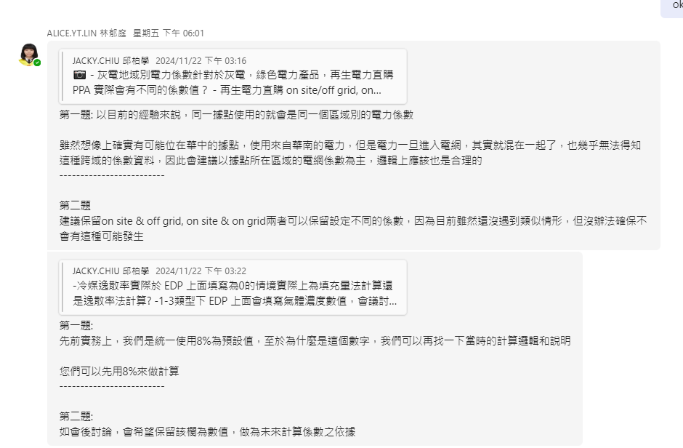

Emission Inventory Results
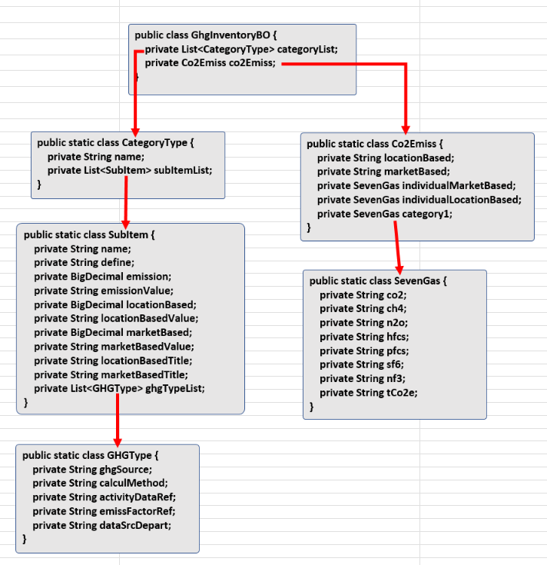

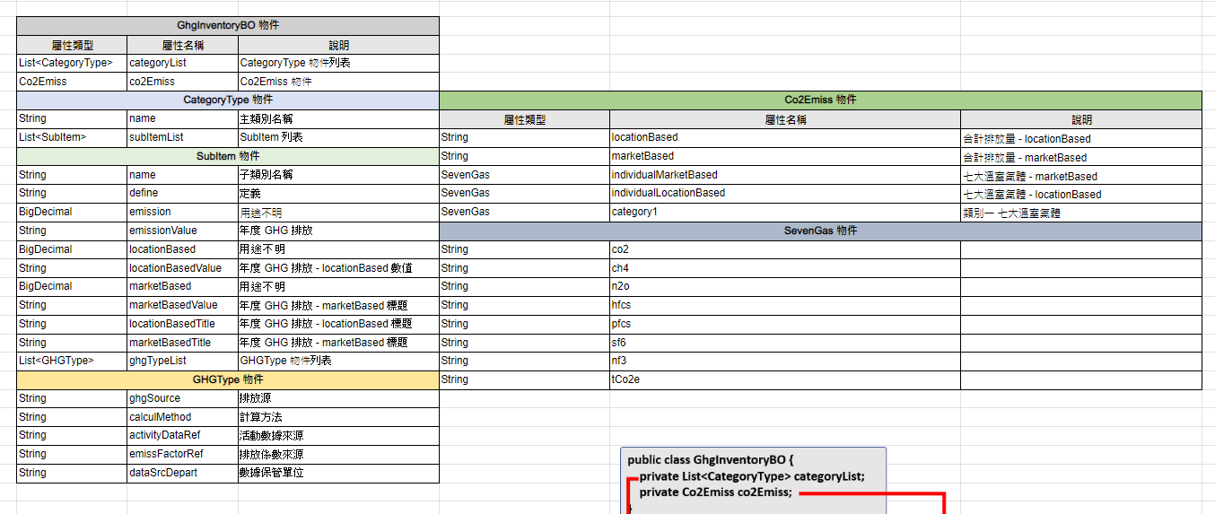

Emission Inventory Scope 1
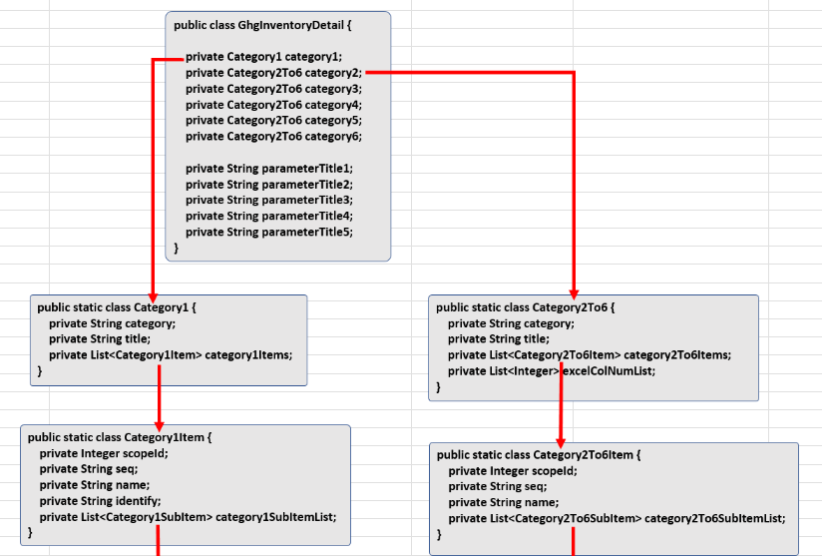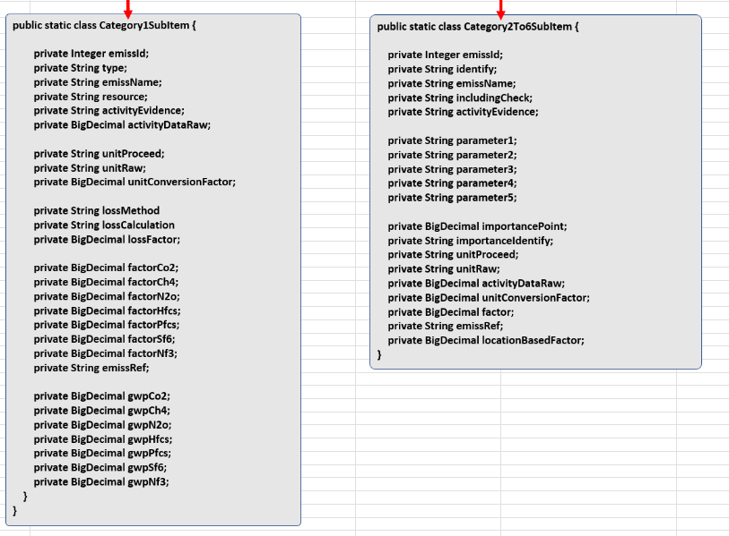

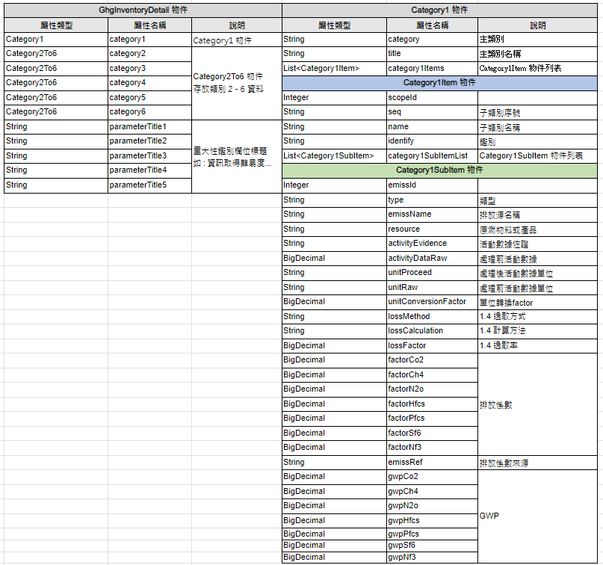

Emission Inventory Scope 2-6
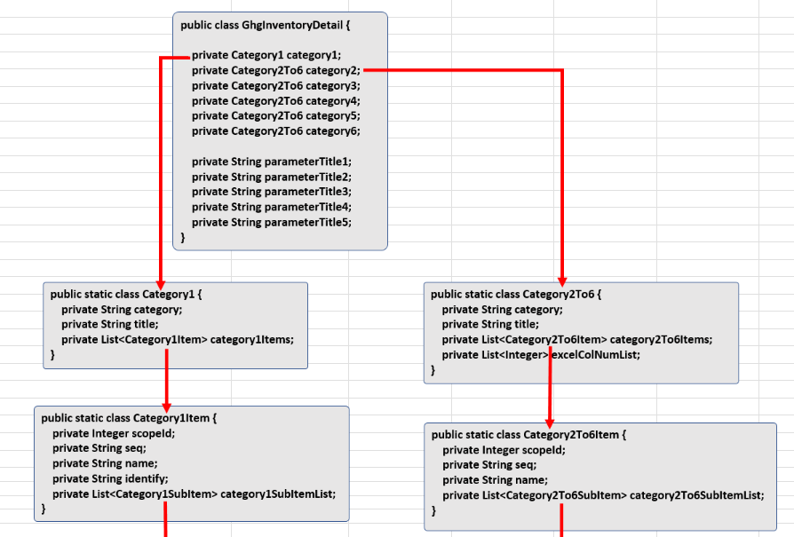
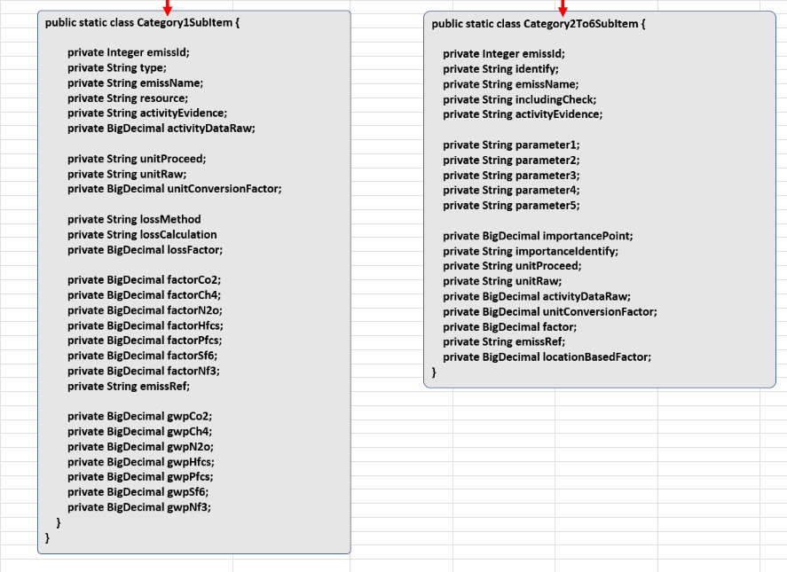

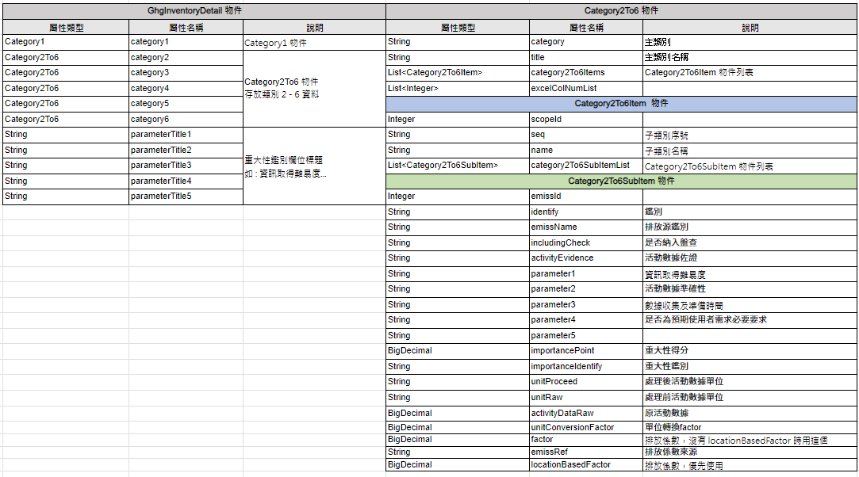
Emission Inventory Results
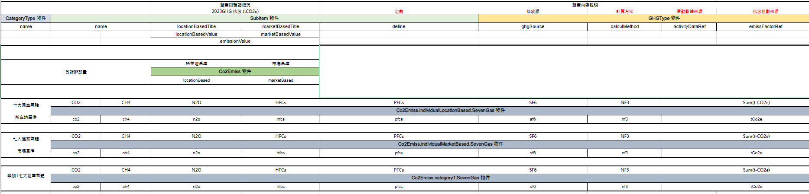

Emission Inventory Scope 1
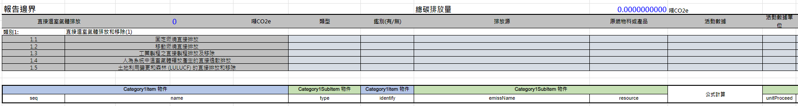
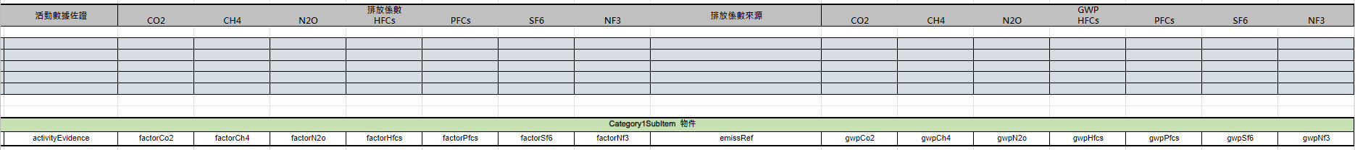
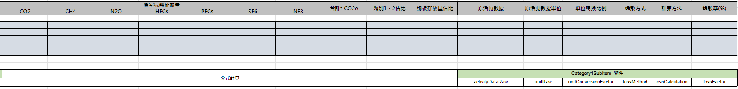

Emission Inventory Scope 2-6
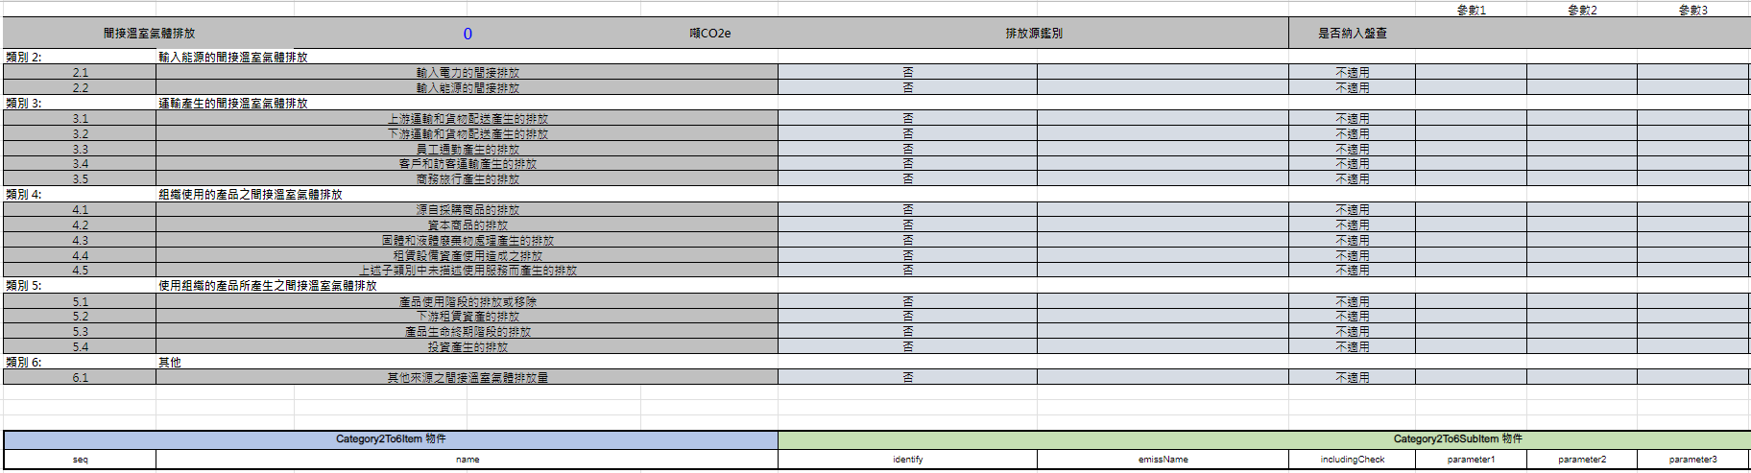

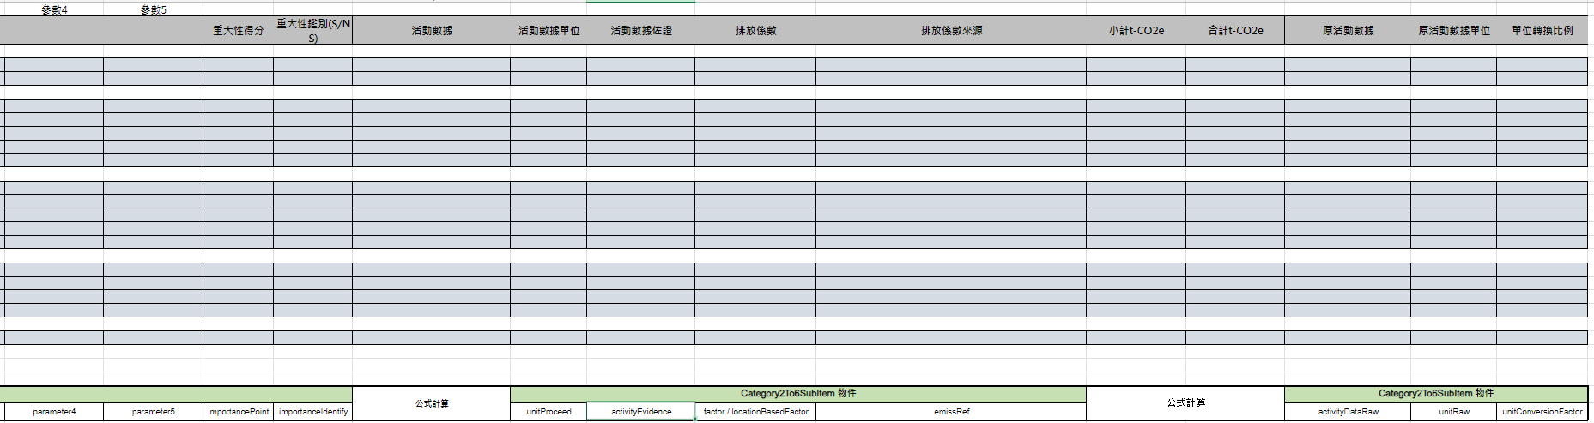

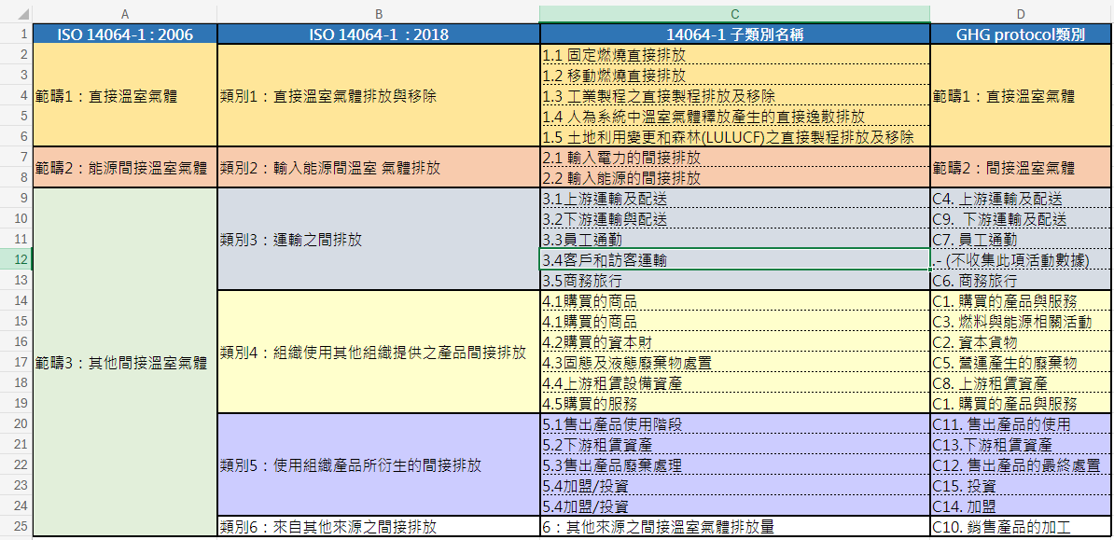

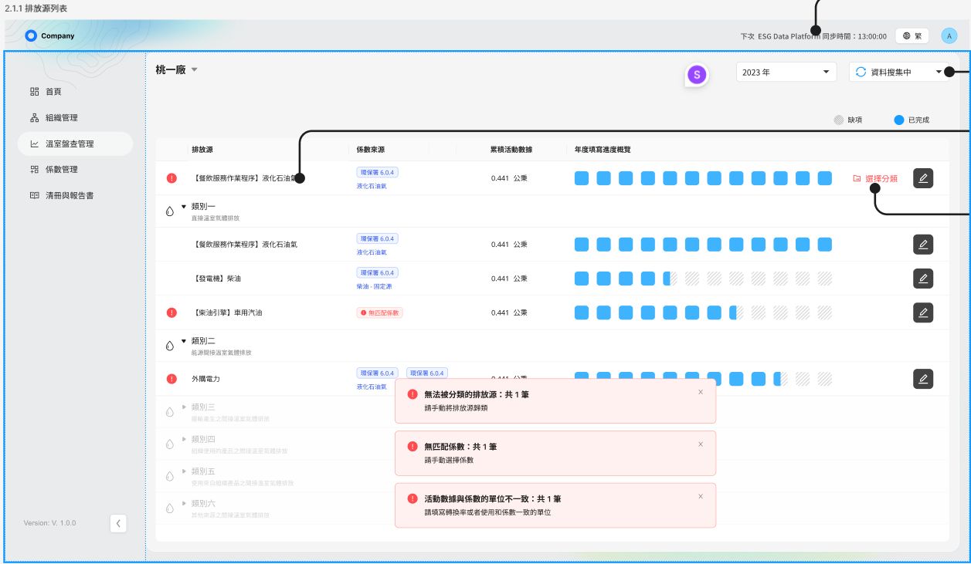
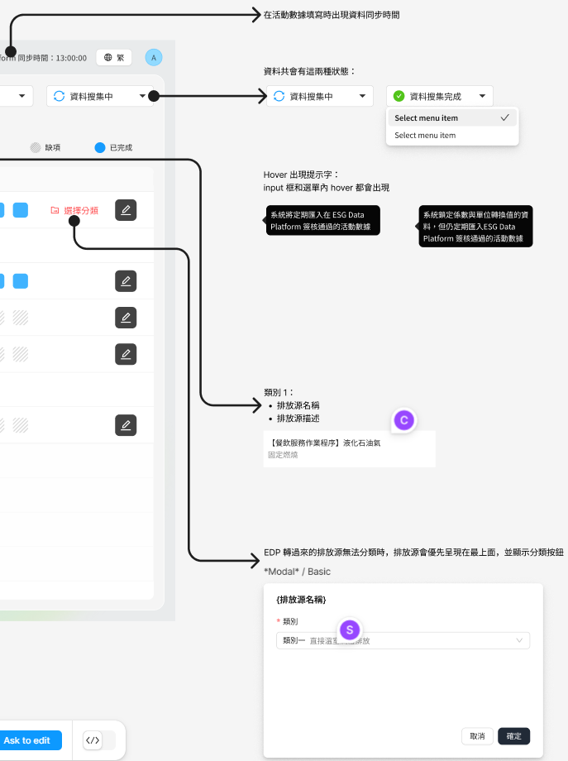
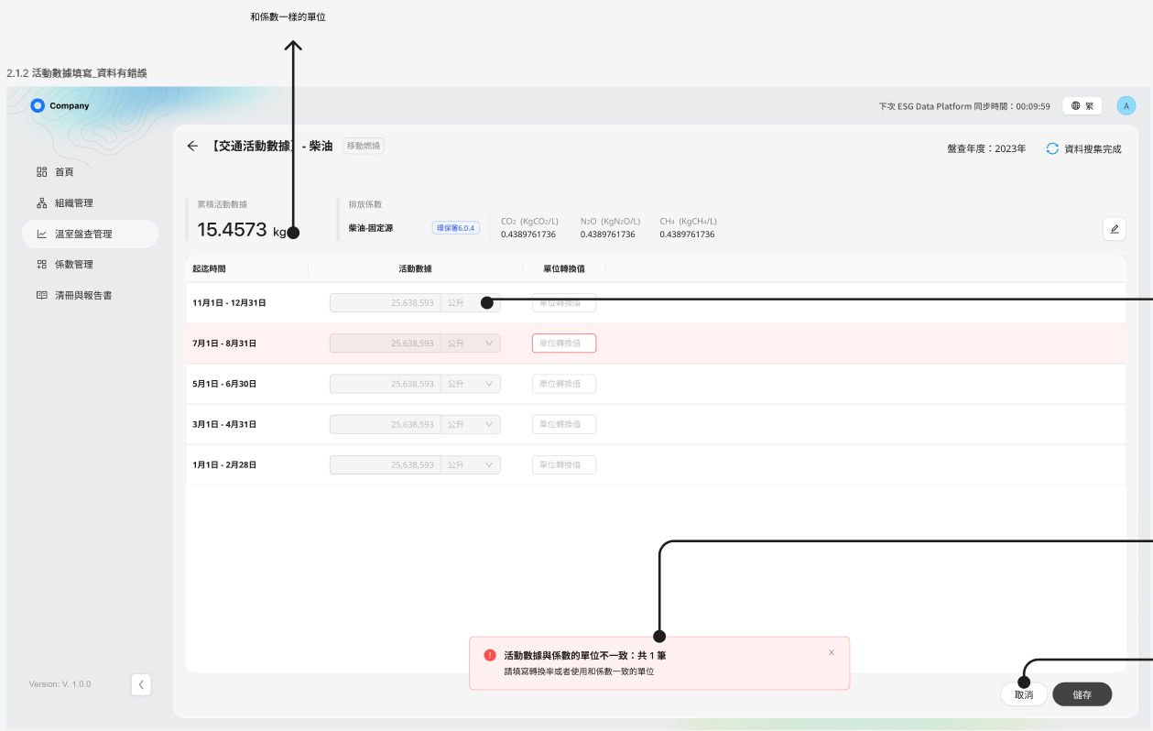
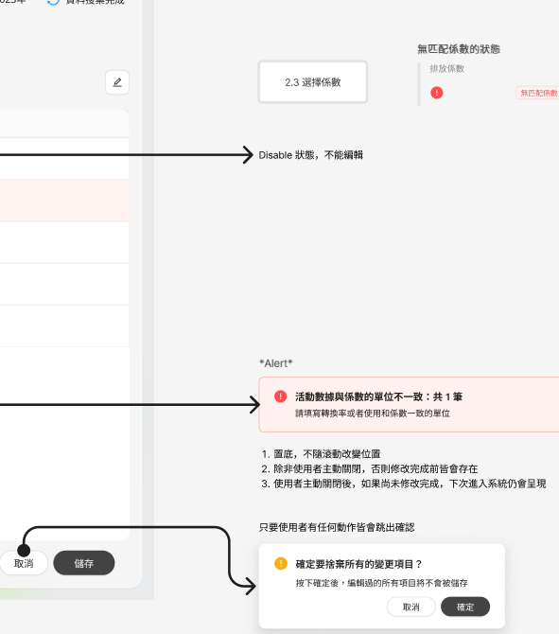
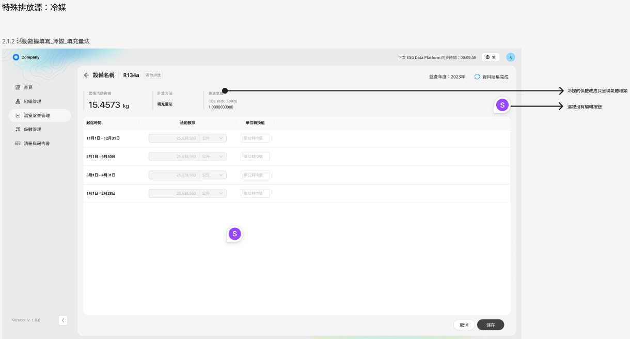

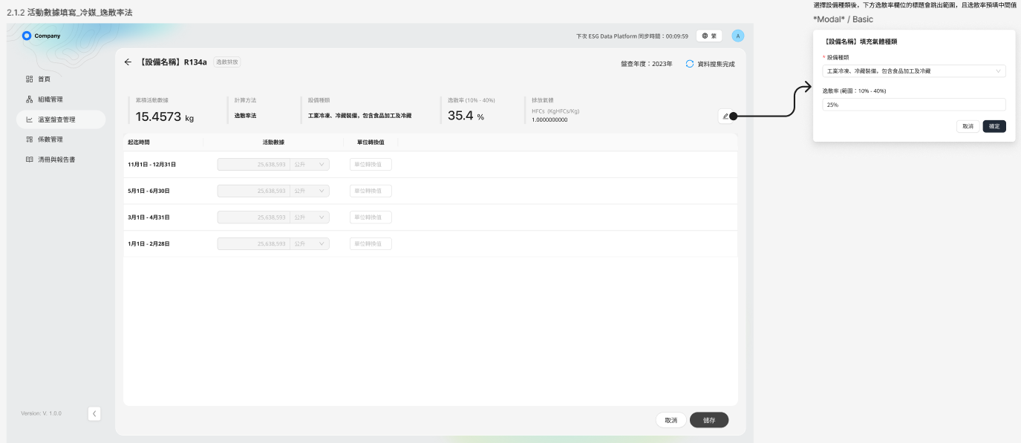

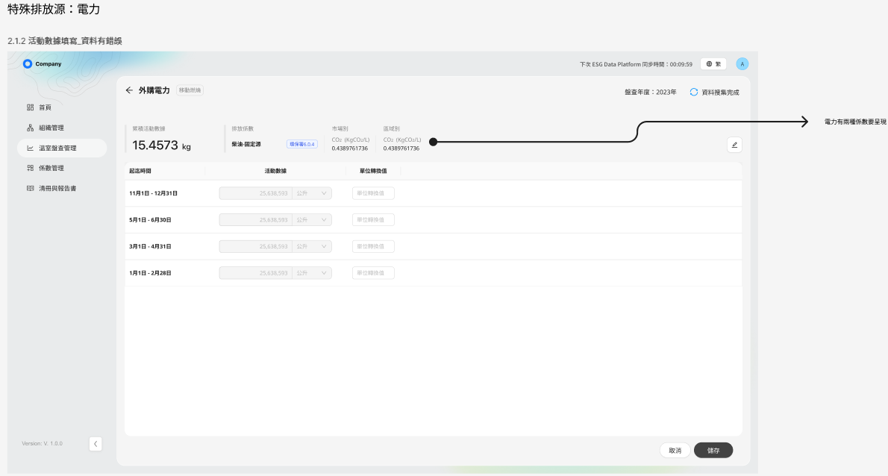

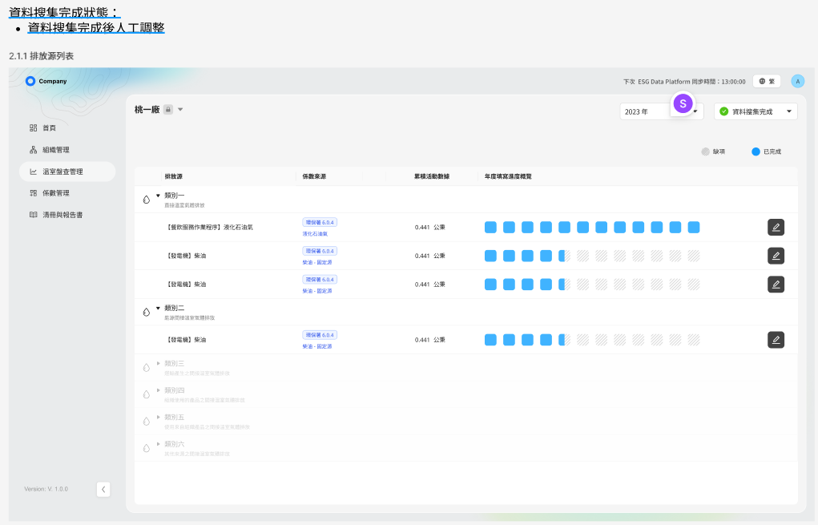

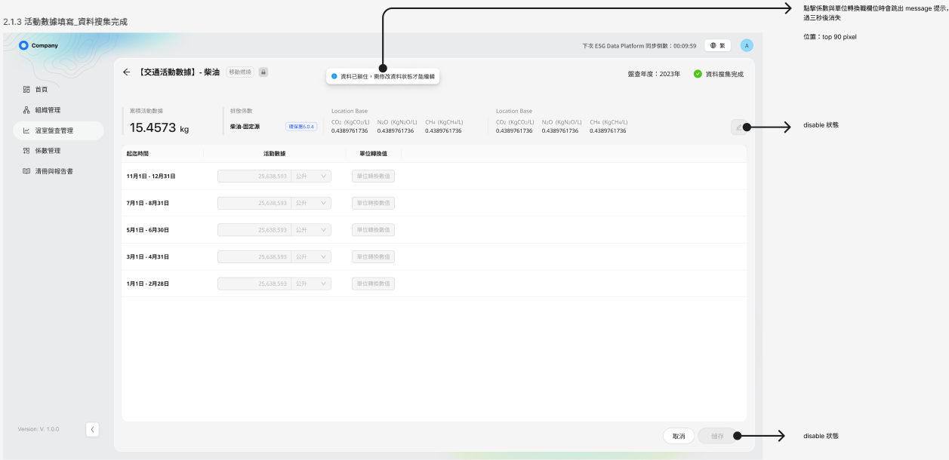

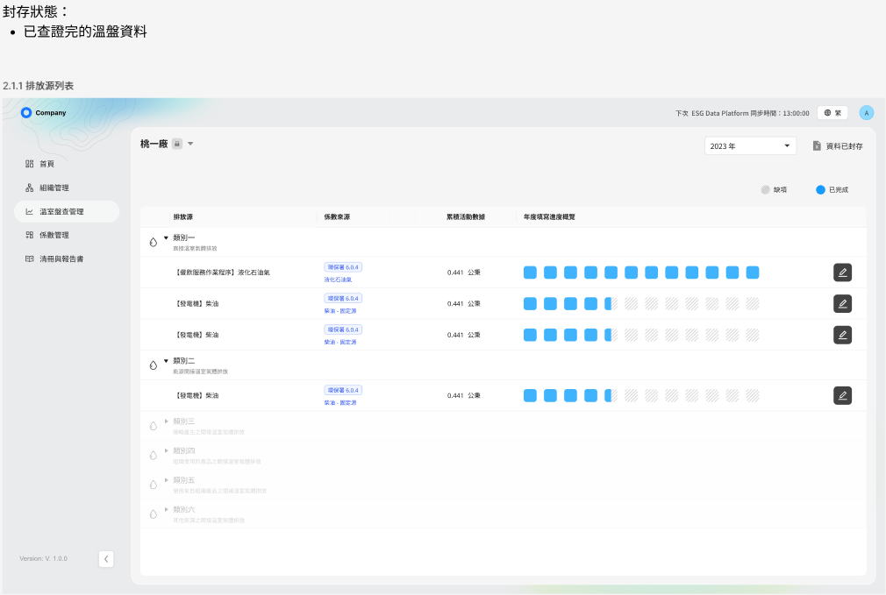
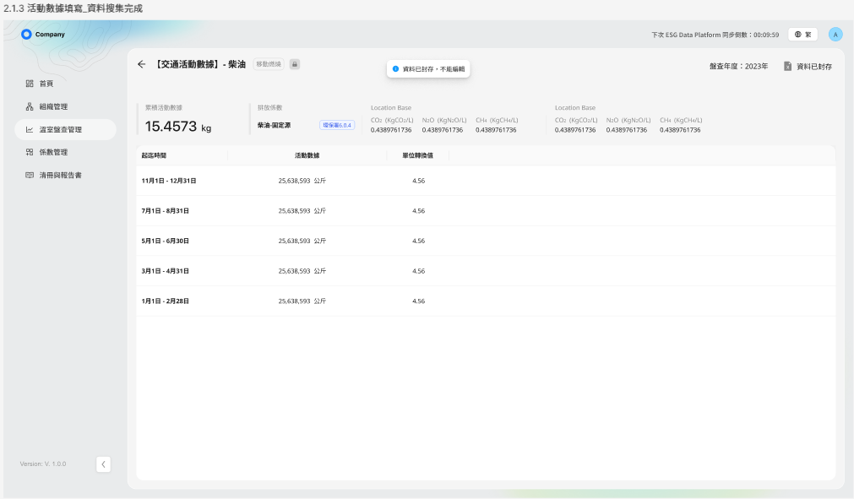

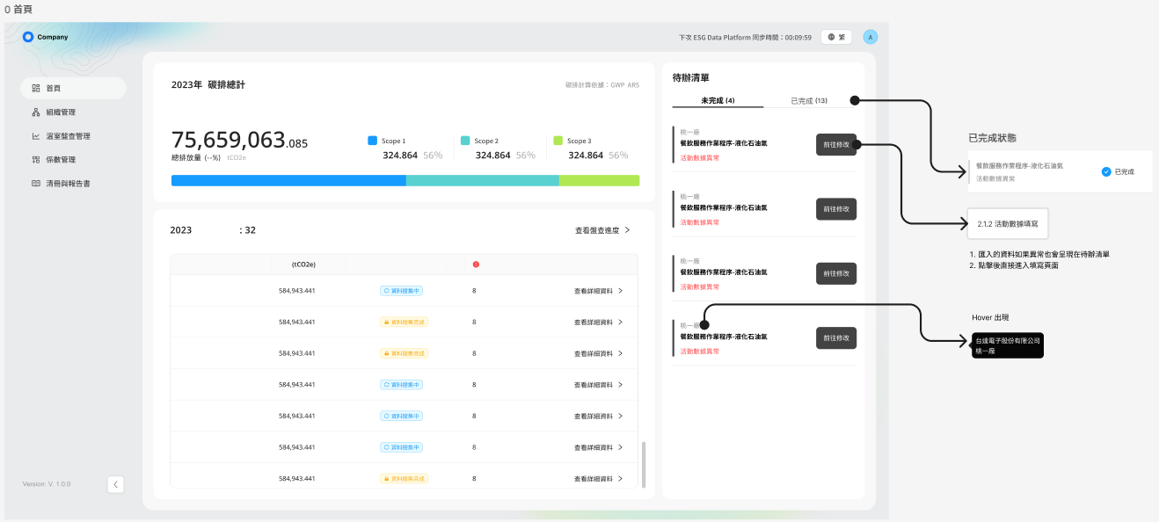

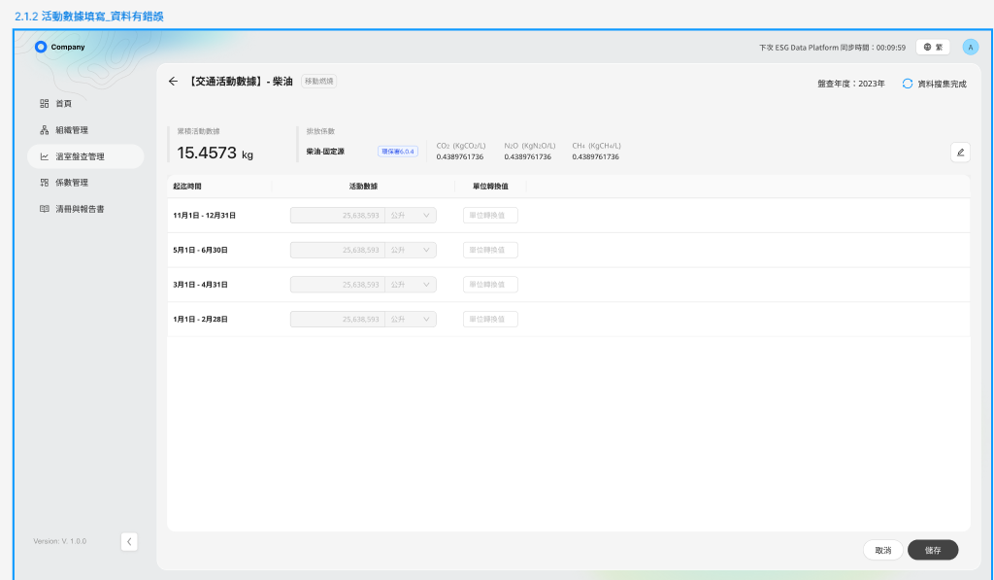

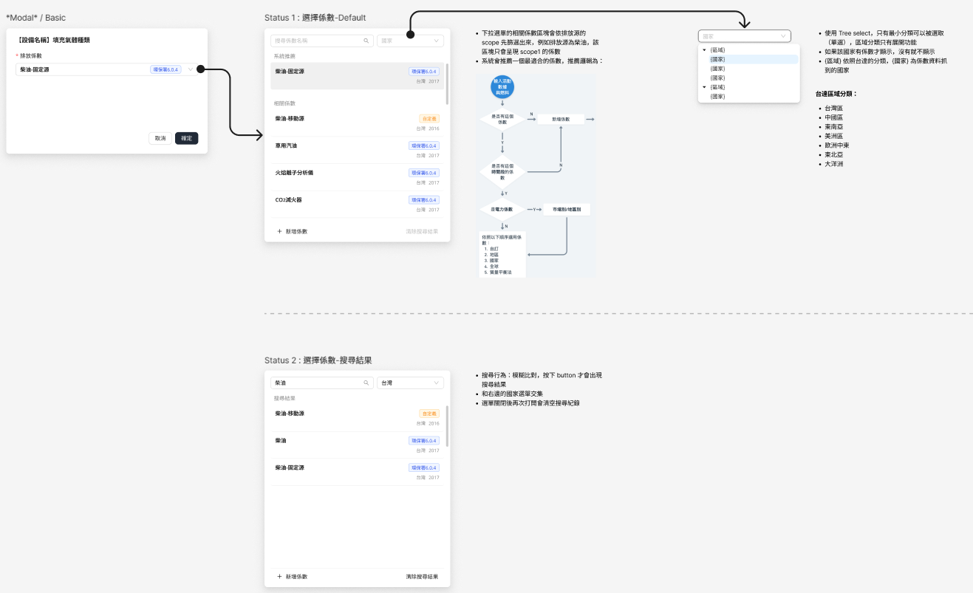
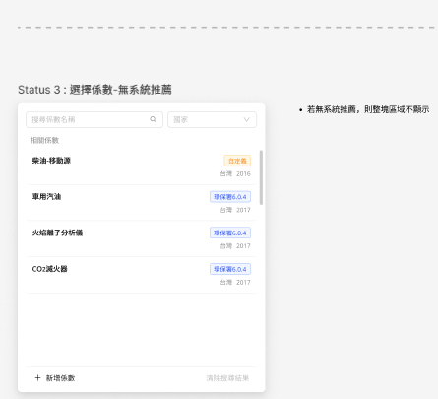

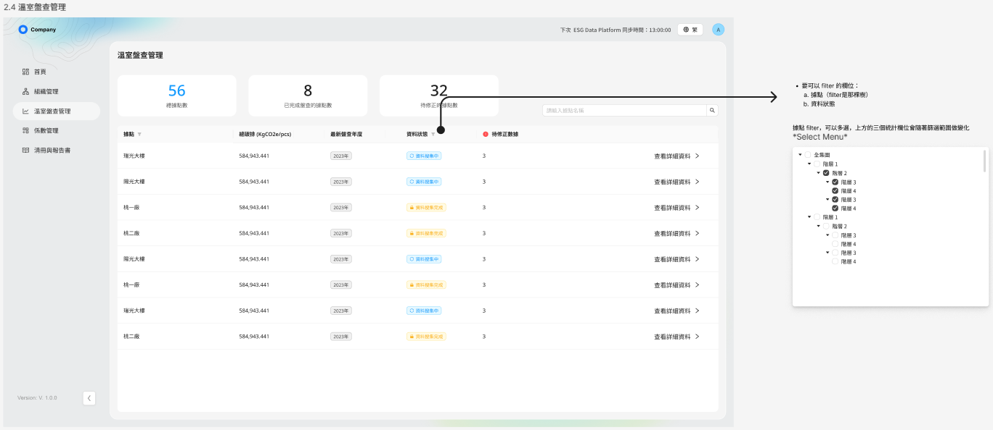

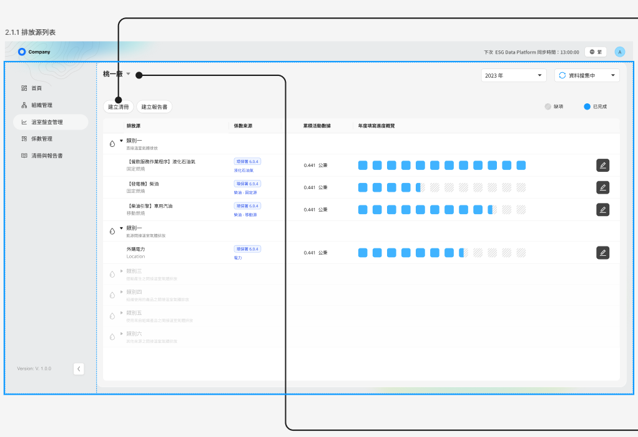
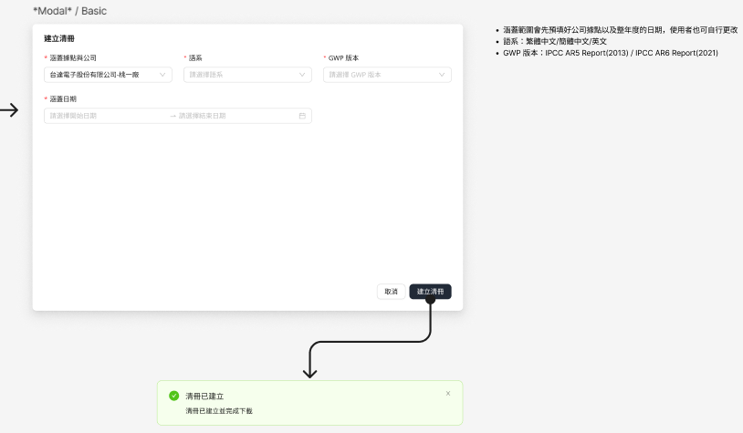
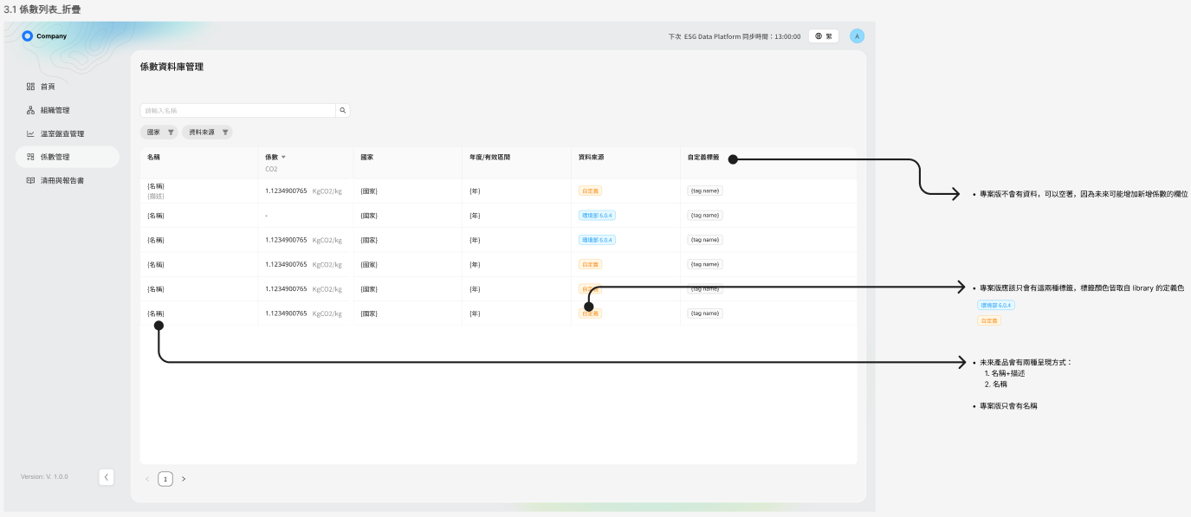

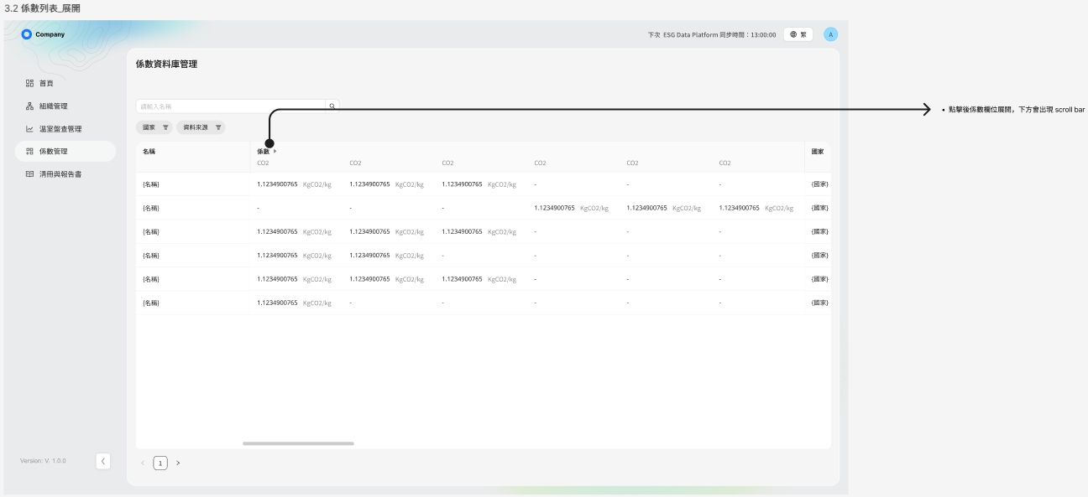

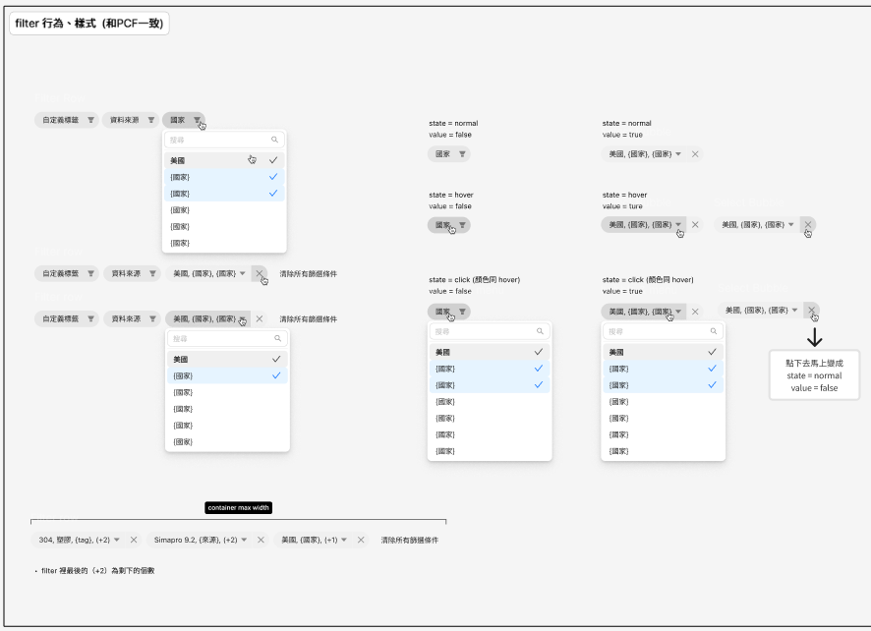

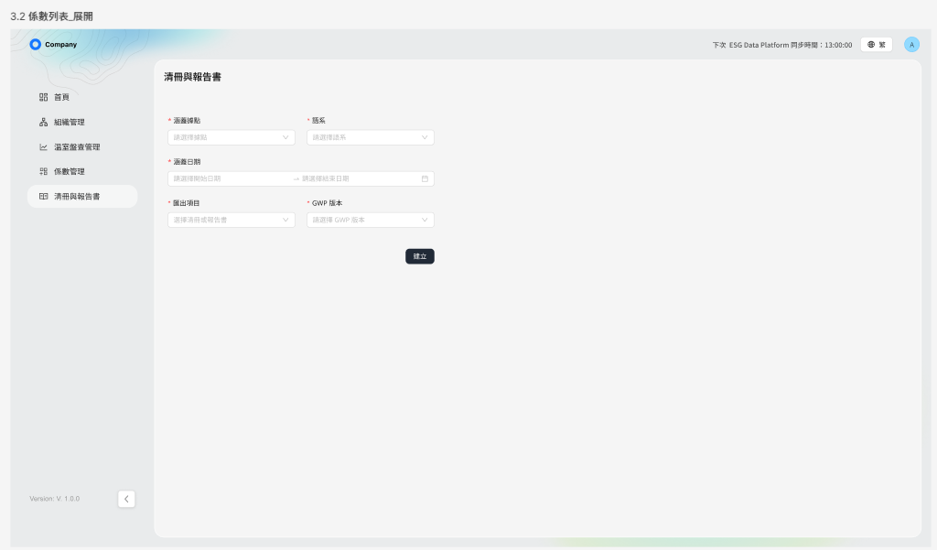
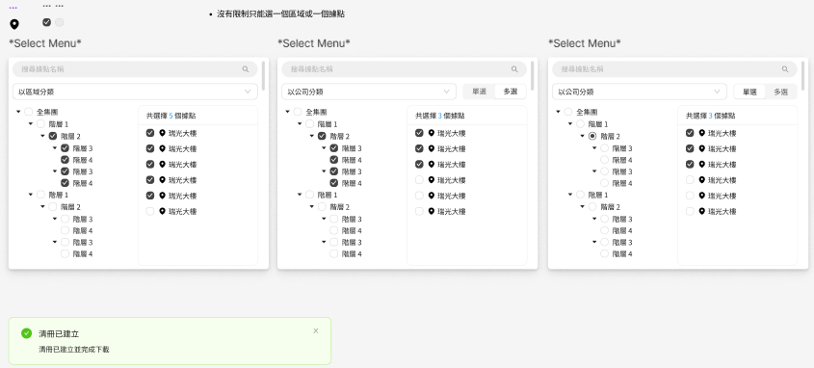

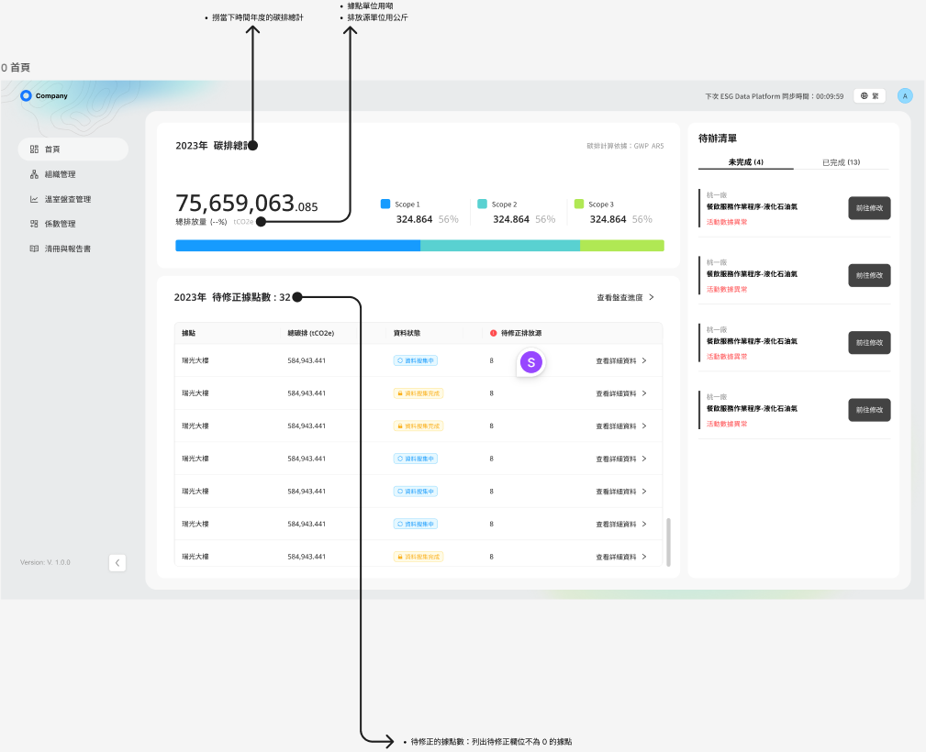
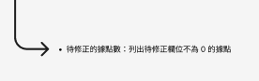

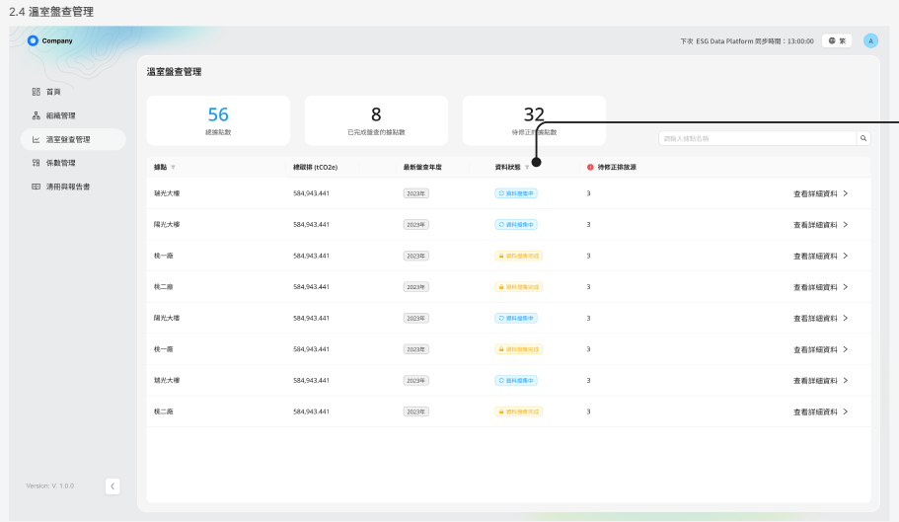
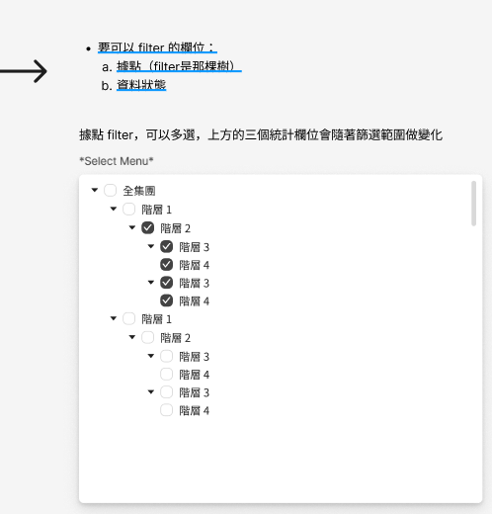

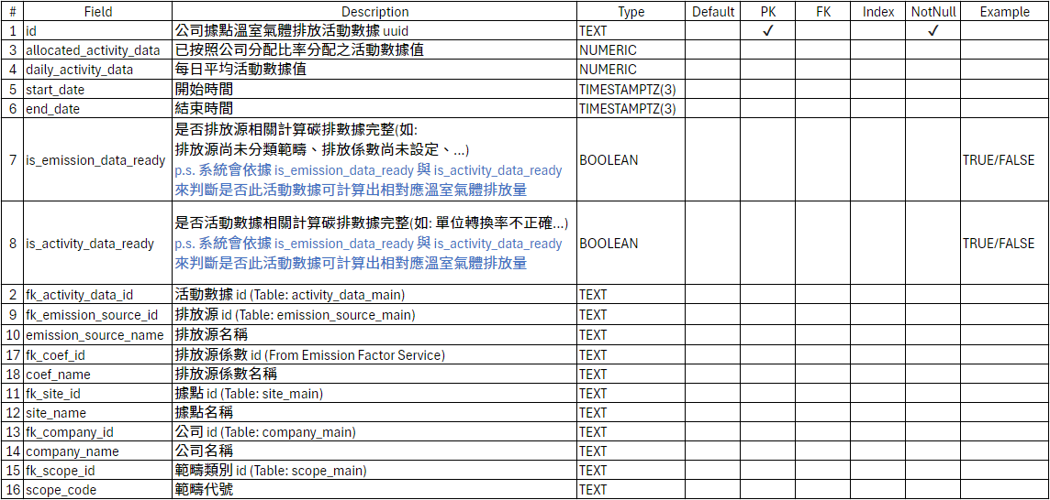
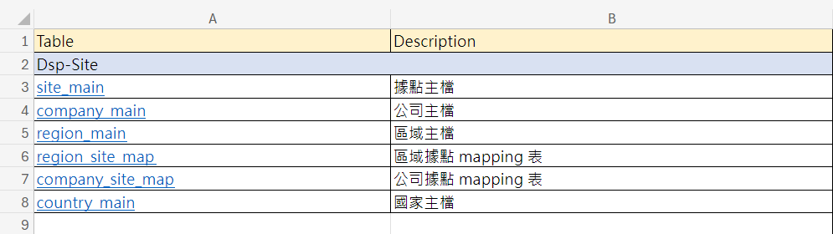

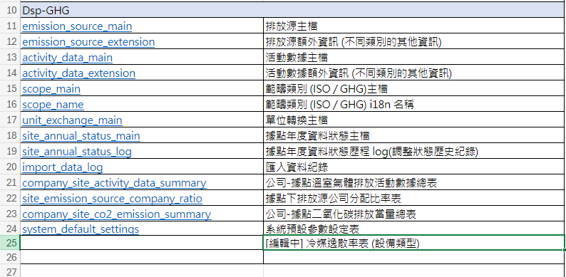

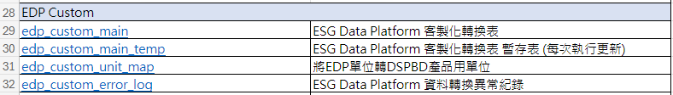

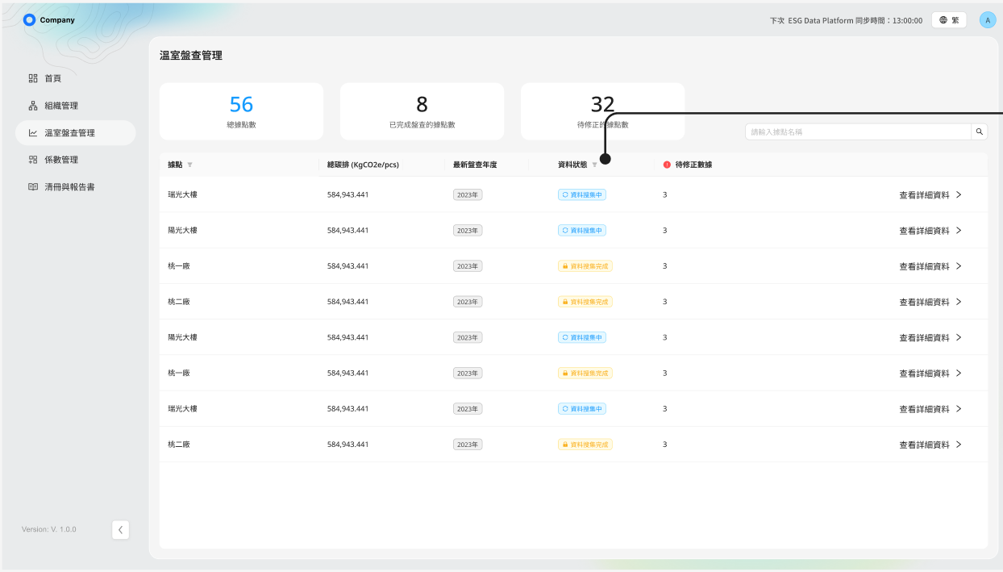
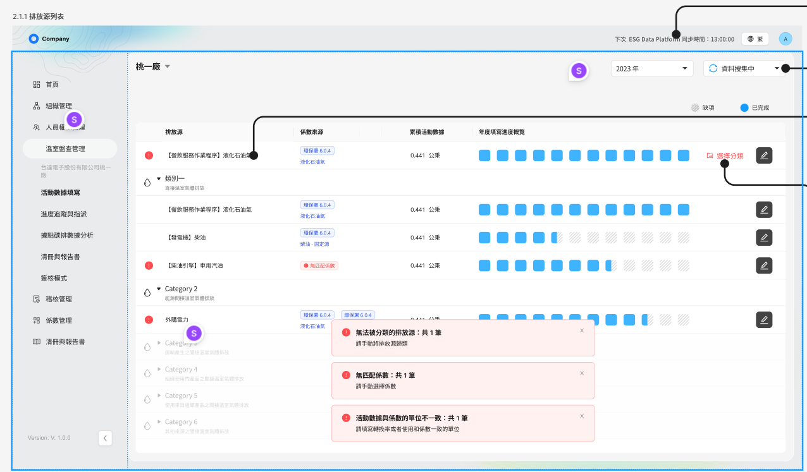
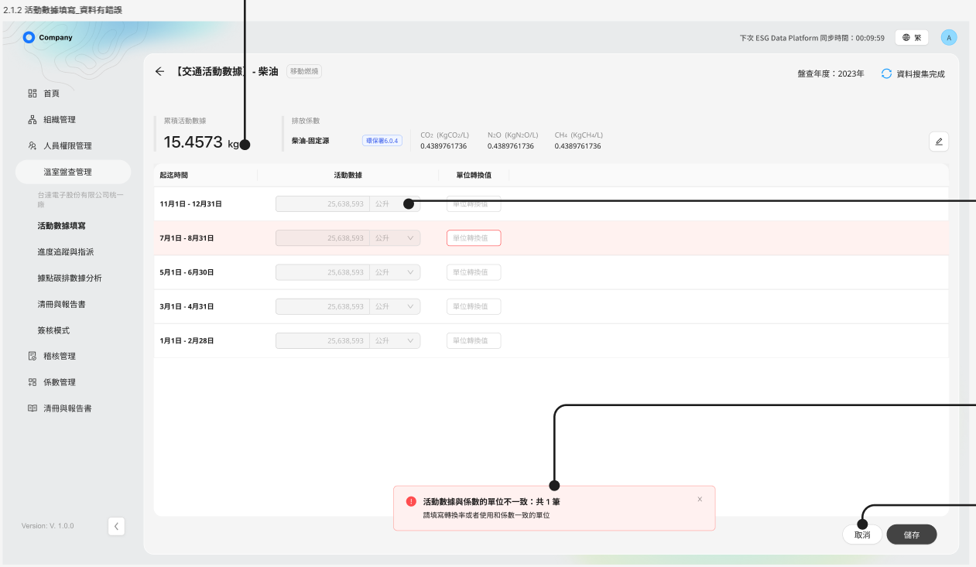
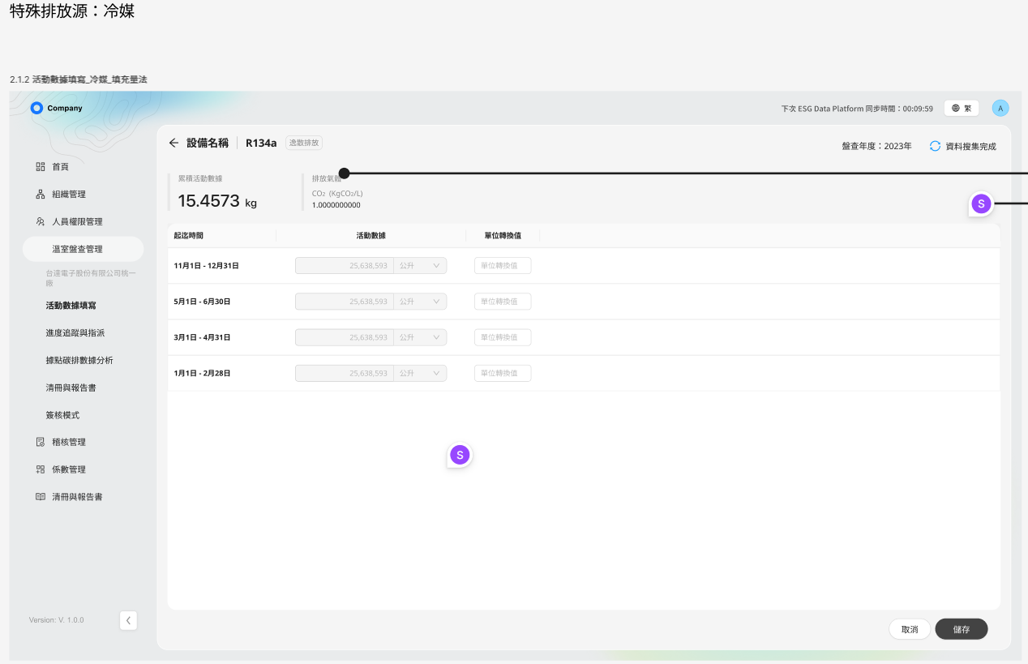
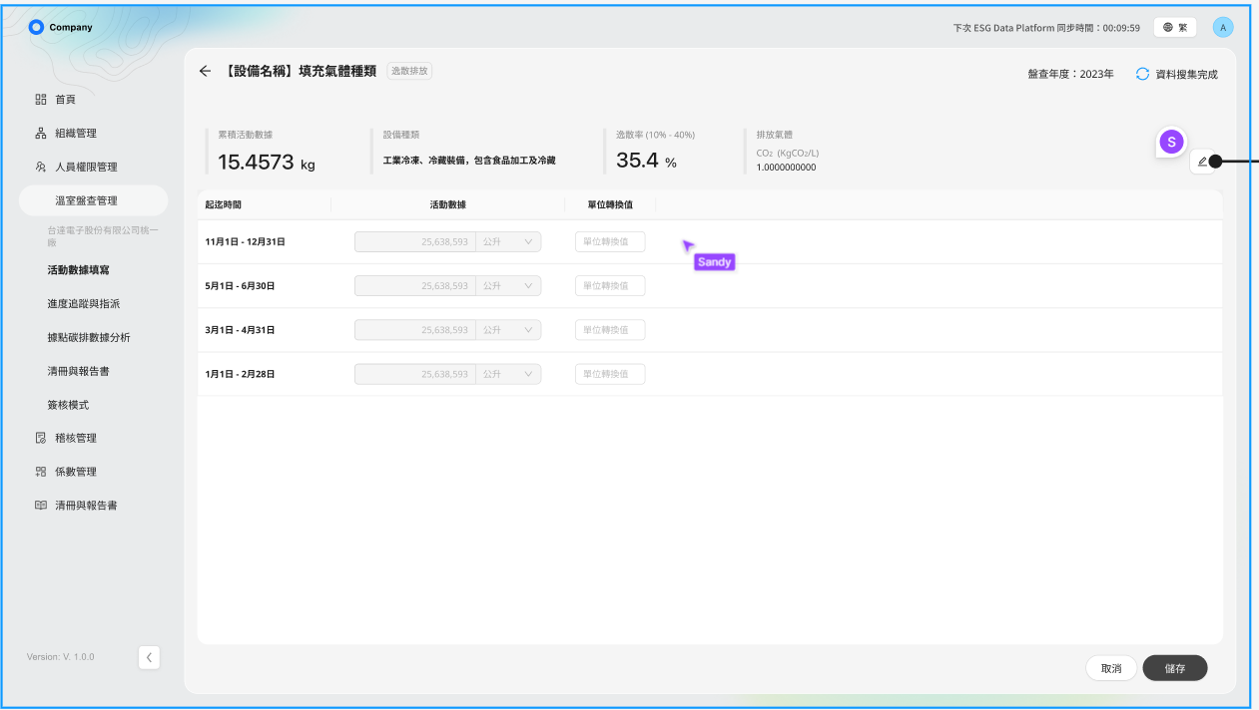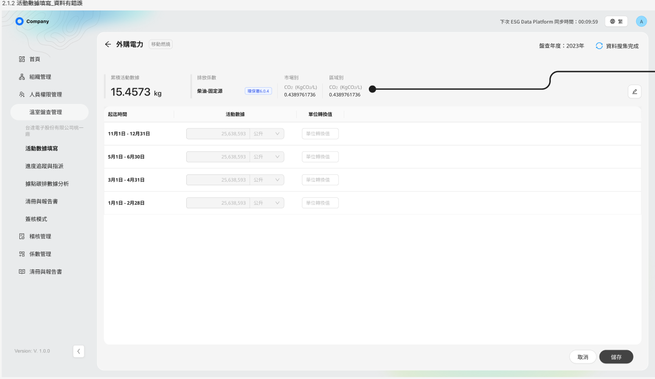

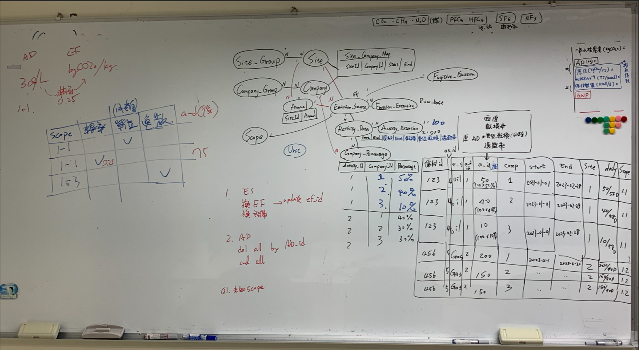
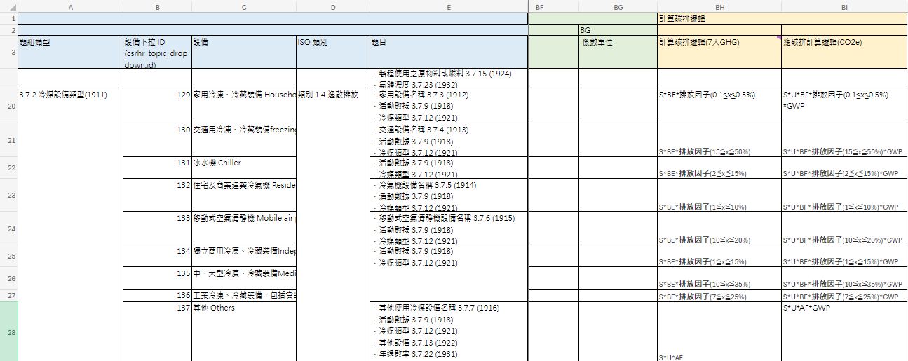
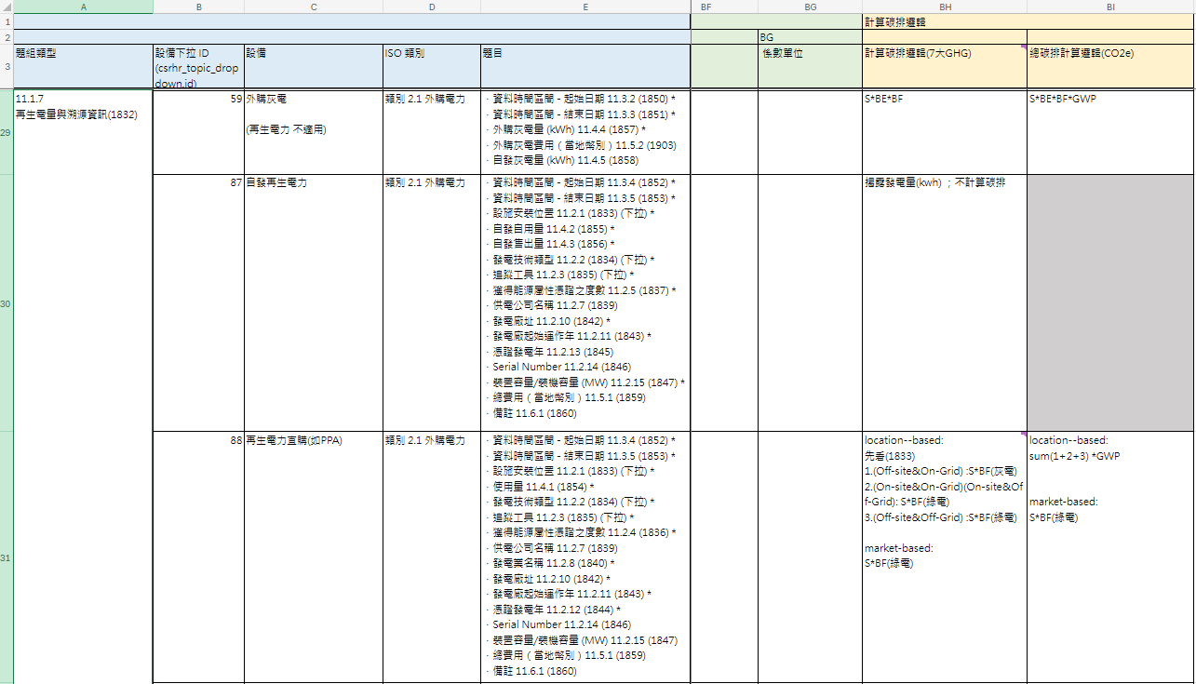
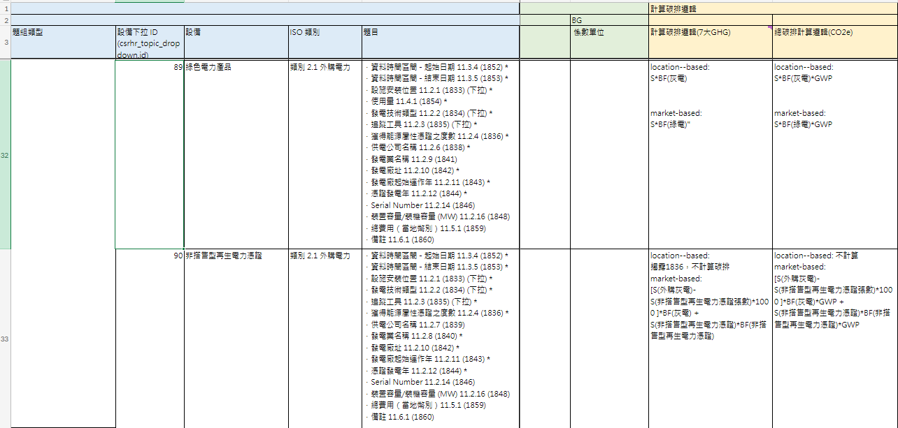
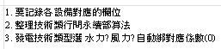
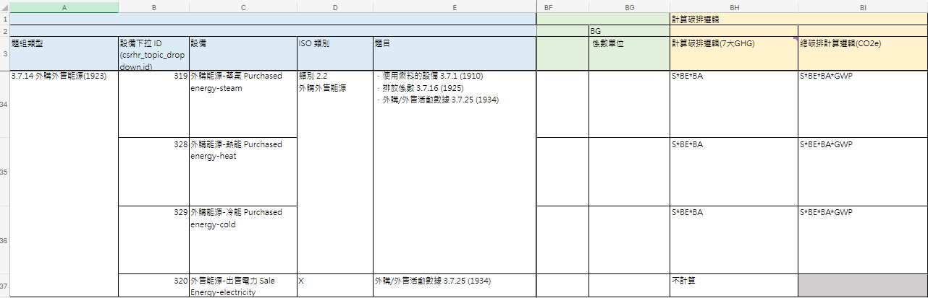
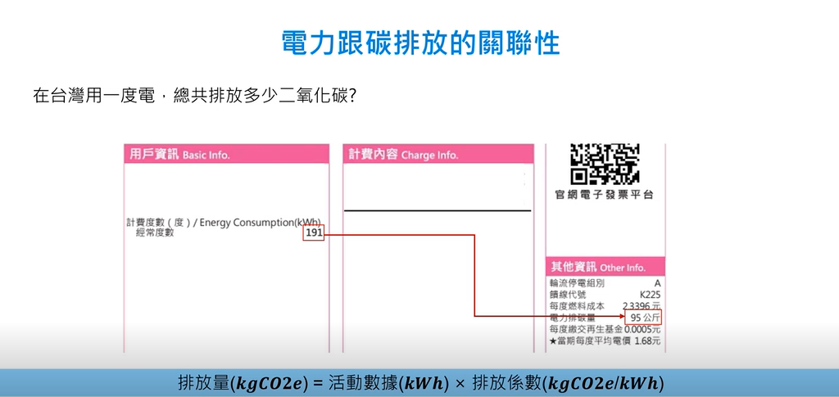
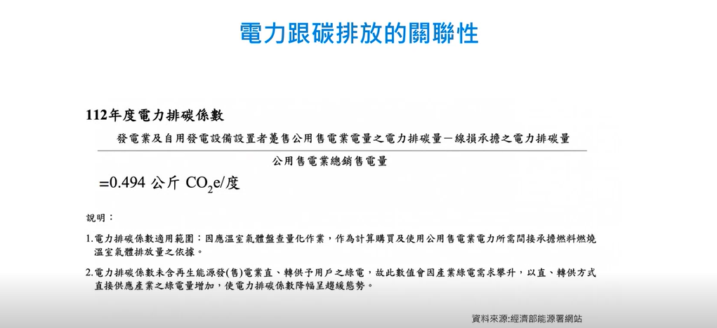
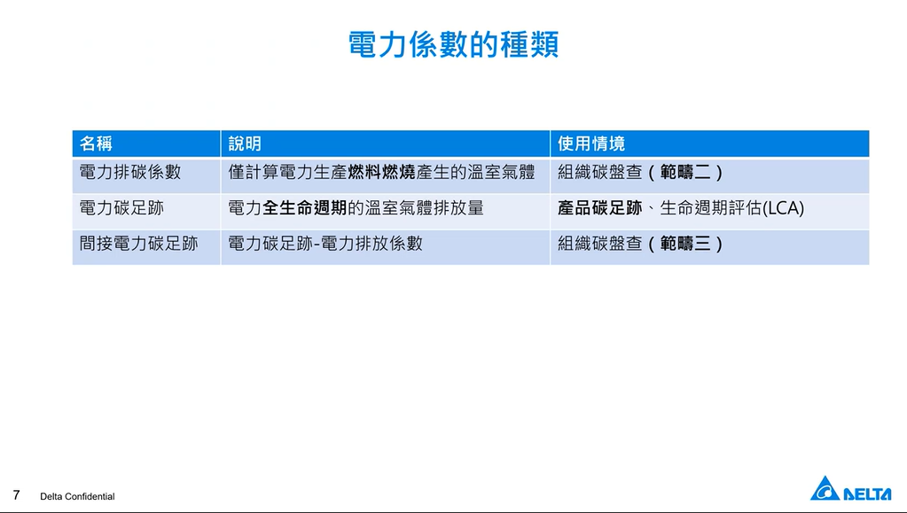
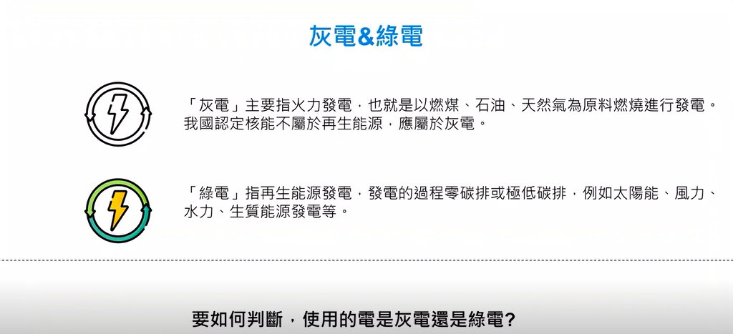
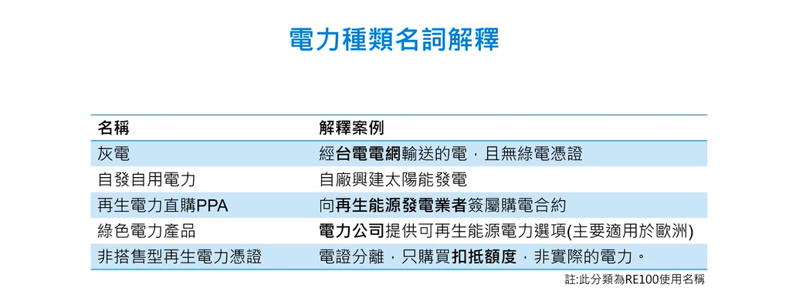
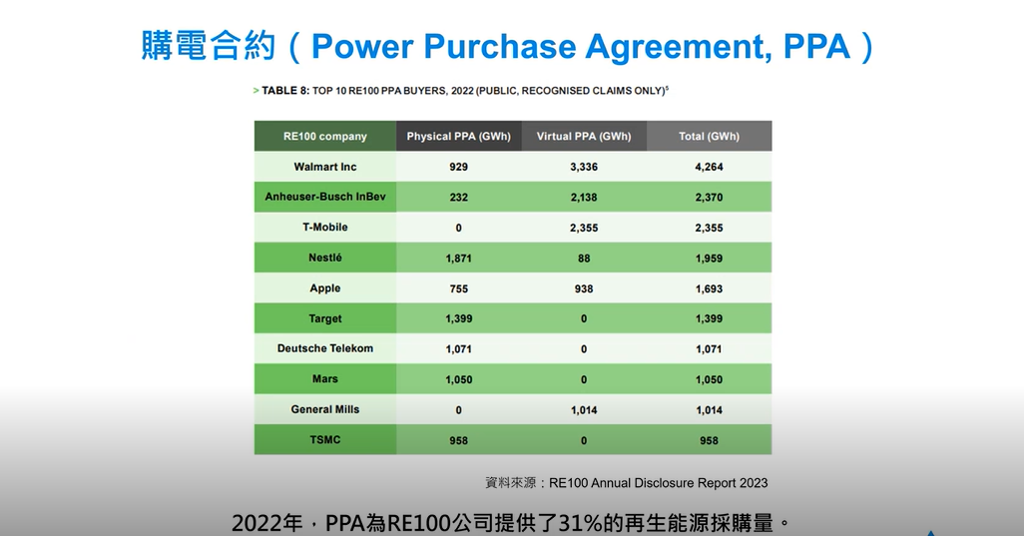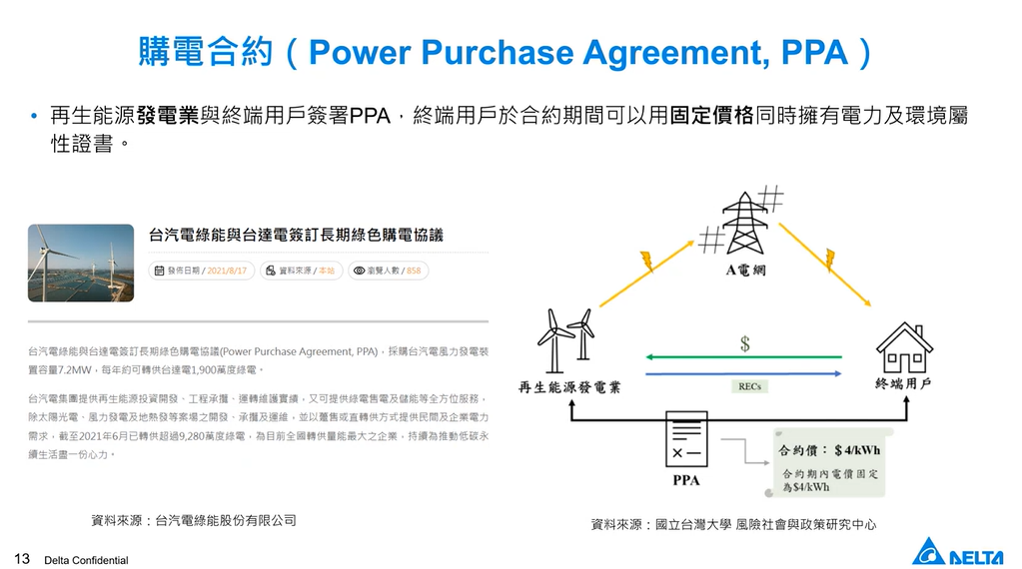
環境屬性證書 REC
直供(電纜直接進到企業，無進入區域電網)
轉供(進入區域電網)
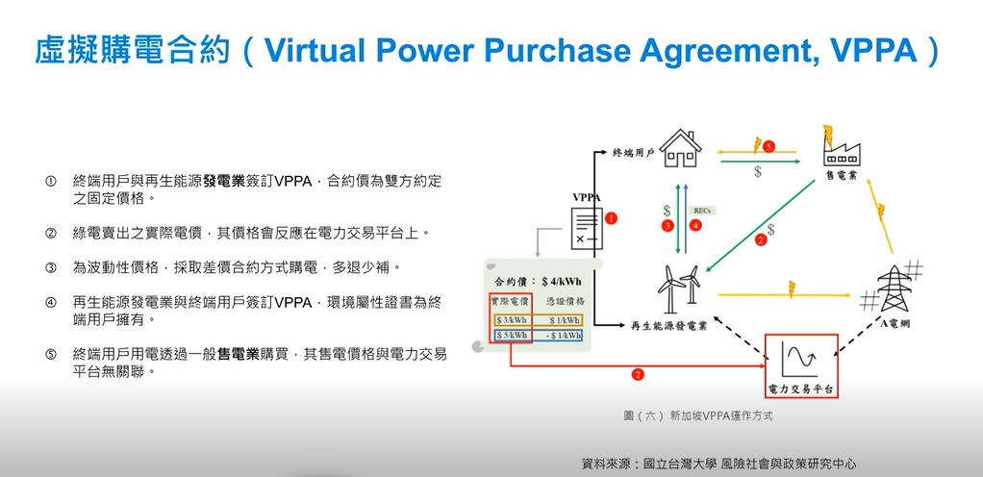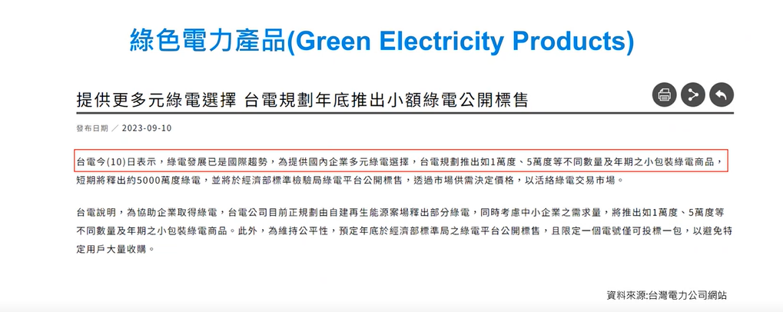
終點不一定要匯入到終端用戶
電力交易平台，
賣的高，要還給終端用戶
賣的低，終端用戶要補給發電業者
時間比較彈性，量沒有這麼大，門檻低，適用中小型的用電戶

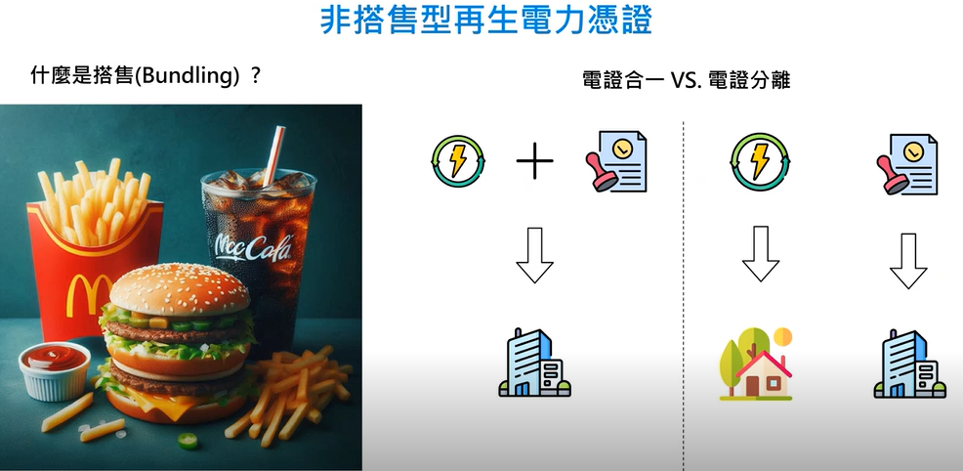
電力憑證只是一個過渡的方式
就是要綁售，電力跟憑證一起賣
電證合一憑證不能轉售
電力+憑證
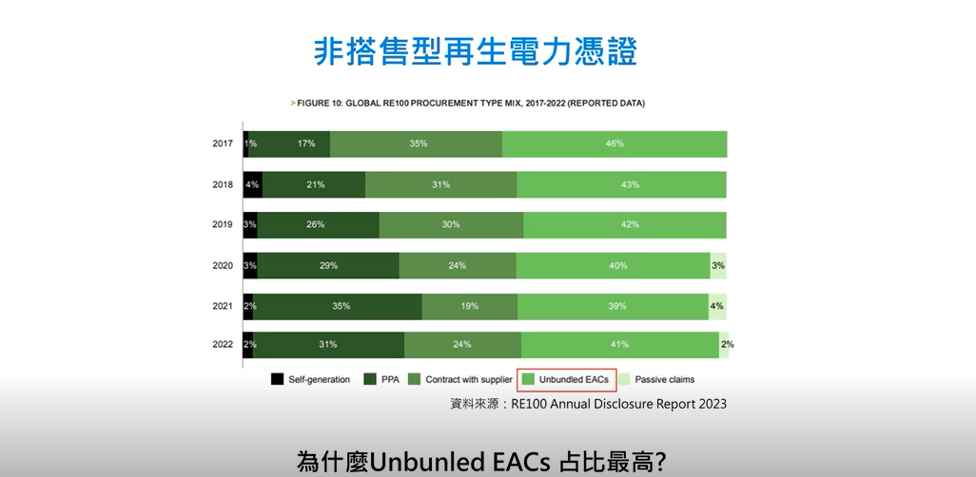
占比高是因為取得方便，直接買憑證自由度高
中國 gec, irec, 歐盟就不承認中國的,
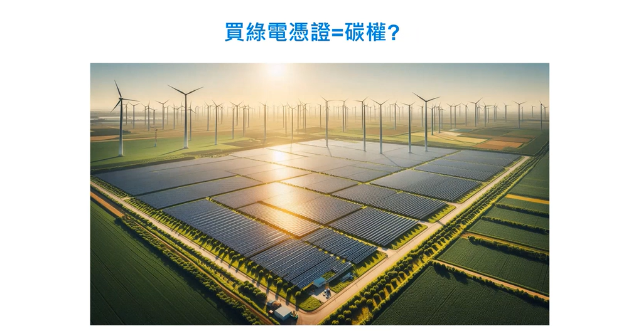
電力憑證是用來扣抵範疇二灰電的用量，去抵用灰電的(灰電抵完為止，不能超過)，碳權就是可以減碳範疇一的
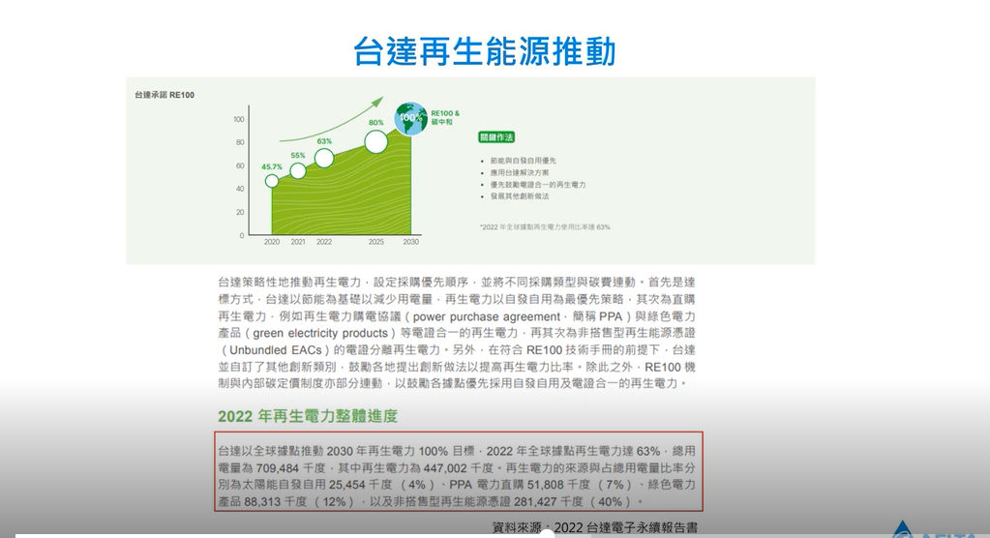
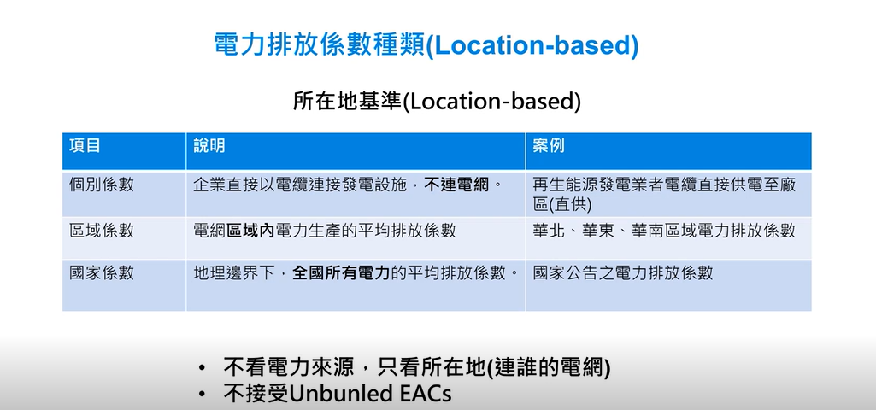
就算是綠電，只要連上電網(就要看區域或是國家)，
除非是直接供應，就算是灰電
直供
ISO14064 說必須呈現 location base
Market base 選擇呈現
不能用電力憑證，不看來源，只看電網
